**Universidad Peruana de Ciencias Aplicadas**



Upc Logo

# Carrera de Ingeniería de Software

## Ciclo V

### Aplicaciones Web

**CC52**

Juan Carlos TInoco Licas

**Trabajo Final**

---

**FASTSERVICE**

| Alumnos |  |
| --- | --- |
| Código | Nombres y apellidos |
| u202120841 | Achamizo Huamani, Jean Carlos |
| U202120418 | Jarama Peñaloza, Fiorella |
| U202120430 | Lucas Coronel, Nadia Alessandra |
| U202120379 | Trujillo Acosta, Enzo Paolo |

---

Noviembre 2023

# Tabla de Contenido

* Registro de Versiones
* Student Outcome
* Capítulo I: Introducción
  + 1.1. Startup Profile
    - 1.1.1. Descripción de la Startup
    - 1.1.2. Perfiles de integrantes del equipo
  + 1.2. Solution Profile
    - 1.2.1. Antecedentes y problemática
    - 1.2.2. Lean UX Process
      * 1.2.2.1. Lean UX Problem Statements
      * 1.2.2.2. Lean UX Assumptions
      * 1.2.2.3. Lean UX Hypothesis Statements
      * 1.2.2.4. Lean UX Canvas
  + 1.3. Segmentos objetivo
* Capítulo II: Requirements Elicitation & Analysis
  + 2.1. Competidores
    - 2.1.1. Análisis competitivo
    - 2.1.2. Estrategias y tácticas frente a competidores
  + 2.2. Entrevistas
    - 2.2.1. Diseño de entrevistas
    - 2.2.2. Registro de entrevistas
    - 2.2.3. Análisis de entrevistas
  + 2.3. Needfinding
    - 2.3.1. User Personas
    - 2.3.2. User Task Matrix
    - 2.3.3. User Journey Mapping
    - 2.3.4. Empathy Mapping
    - 2.3.5. As-is Scenario Mapping
* Capítulo III: Requirements Specification
  + 3.1. To-Be Scenario Mapping
  + 3.2. User Stories
  + 3.3. Impact Mapping
  + 3.4. Product Backlog
* Capítulo IV: Product Design
  + 4.1. Style Guidelines
    - 4.1.1. General Style Guidelines
    - 4.1.2. Web Style Guidelines
  + 4.2. Information Architecture
    - 4.2.1. Organization Systems
    - 4.2.2. Labeling Systems
    - 4.2.3. SEO Tags and Meta Tags
    - 4.2.4. Searching Systems
    - 4.2.5. Navigation Systems
  + 4.3. Landing Page UI Design
    - 4.3.1. Landing Page Wireframe
    - 4.3.2. Landing Page Mock-up
  + 4.4. Web Applications UX/UI Design
    - 4.4.1. Web Applications Wireframes
    - 4.4.2. Web Applications Wireflow Diagrams
    - 4.4.3. Web Applications Mock-ups
    - 4.4.4. Web Applications User Flow Diagrams
  + 4.5. Web Applications Prototyping
  + 4.6. Domain-Driven Software Architecture
    - 4.6.1. Software Architecture Context Diagram
    - 4.6.2. Software Architecture Container Diagrams
    - 4.6.3. Software Architecture Components Diagrams
  + 4.7. Software Object-Oriented Design
    - 4.7.1. Class Diagrams
    - 4.7.2. Class Dictionary
  + 4.8. Database Design
    - 4.8.1. Database Diagram
* Capítulo V: Product Implementation, Validation & Deployment
  + 5.1. Software Configuration Management
    - 5.1.1. Software Development Environment Configuration
    - 5.1.2. Source Code Management
    - 5.1.3. Source Code Style Guide & Conventions
    - 5.1.4. Software Deployment Configuration
  + 5.2. Landing Page, Services & Applications Implementation
    - 5.2.1. Sprint n
      * 5.2.1.1. Sprint Planning n -5.2.1.2. Sprint Backlog n
      * 5.2.1.3. Development Evidence for Sprint Review
      * 5.2.1.4. Testing Suite Evidence for Sprint Review
      * 5.2.1.5. Execution Evidence for Sprint Review
      * 5.2.1.6. Services Documentation Evidence for Sprint Review
      * 5.2.1.7. Software Deployment Evidence for Sprint Review
      * 5.2.1.8. Team Collaboration Insights during Sprint
  + 5.3. Validation Interviews
    - 5.3.1. Diseño de Entrevistas
    - 5.3.2. Registro de Entrevistas
    - 5.3.3. Evaluaciones según heurísticas
  + 5.4. Video About-the-Product
* Conclusiones
  + Conclusiones y recomendaciones
* Video About-the-Team
* Bibliografía
* Anexos

**Registro de Versiones**

| Versión | Fecha | Autor | Descripción de modificación |
| --- | --- | --- | --- |
| TB1 | Sábado 8 de Setiembre | - Jarama Peñaloza, Fiorella - Lucas Coronel, Nadia Alessandra - Torres Alva, Alejandro - Achamizo Huamani, Jean - Trujillo Acosta, Enzo Paolo | Se han incluido los capítulos: - Capítulo I: Introducción - Capítulo II: Requirements Elicitation & Analysis, - Capítulo III: Requirements Specification - Capítulo IV: Product Design Avance del Capítulo V: Product Implementation, Validation & Deployment Avance de Conclusiones, Bibliografía y Anexos |
| TP1 | Viernes 29 de Setiembre | - Jarama Peñaloza, Fiorella - Lucas Coronel, Nadia Alessandra - Torres Alva, Alejandro - Achamizo Huamani, Jean - Trujillo Acosta, Enzo Paolo | Capítulo V: Product Implementation, Validation & Deployment Avance de Conclusiones, Bibliografía y Anexos |
| TB | Sábado 4 de Noviembre | - Jarama Peñaloza, Fiorella - Lucas Coronel, Nadia Alessandra - Achamizo Huamani, Jean - Trujillo Acosta, Enzo Paolo | Capítulo V: Product Implementation, Validation & Deployment, Registro de Entrevistas, Evidencias de Heurísticas Avance de Conclusiones, Bibliografía y Anexos |
| TF |  |  |  |

**Student Outcome**

| **Criterio específico** | **Acciones Realizadas** | **Conclusiones** |
| --- | --- | --- |
| Participa en equipos  multidisciplinarios con eficacia,  eficiencia y objetividad, en el  marco de un proyecto en  soluciones de ingeniería de  software. | **Jarama Peñaloza, Fiorella**  **TB1:** Durante este proceso, se puso un enfoque particular en la formulación de declaraciones de hipótesis de Lean UX. Además, se llevaron a cabo investigaciones detalladas y pruebas de concepto para respaldar estas hipótesis, lo que ayudó a orientar de manera efectiva el desarrollo del producto y a tomar decisiones informadas en todo el ciclo de diseño y desarrollo.  **TP1:** En esta entrega se realizó el desarrollo de algunas de las funcionalidades del Frontend Web Application, así como la documentación que conlleva.  **TB2:** Se contribuyó en la realización de pantallas del trabajo, además de contribuir en el análisis y búsqueda de soluciones con respecto al mismo.  **Lucas Coronel, Nadia Alessandra**  **TB1:**  Se contribuyó principalmente en la identificación de los antecedentes y la identificación profunda de la problemática. Durante este proceso, se tuvo un enfoque en la colaboración efectiva y la aplicación de las mejores prácticas de ingeniería de software para lograr el éxito del producto.  **TP1:**  Se realizaron múltiples reuniones durante las cuales trabajamos en la creación de la interfaz web frontal de nuestro proyecto, incorporando diversas características destinadas a mejorar la experiencia de navegación de nuestros usuarios. Estas adiciones se diseñaron con el propósito de proporcionar funcionalidades adicionales en la página que simplifiquen su uso.  **TB2:** Se aportó al desarrollo de las pantallas de trabajo y se desempeñó un papel fundamental en la exploración de soluciones relacionadas con el proyecto.  **Achamizo Huamani, Jean**  **TB1:**  Se ha reconocido la falta de una plataforma centralizada que conecte a trabajadores técnicos y clientes de manera efectiva, limitando las oportunidades laborales y el acceso a servicios de reparación confiables en el hogar en Perú.  **TP1:**  Se desarrolló todo lo acordado en las reuniones, demostrando el compromiso y la participación del equipo. | **TB1:**  Se establecieron bases sólidas en términos de requisitos, diseño, desarrollo y pruebas, lo que ha fortalecido nuestra confianza en el futuro del producto.  **TP1:**  Se optó por utilizar herramientas y servicios externos que nos ayudaron a simplificar el proceso de desarrollo y despliegue. |
|  |  |  |
| Conoce al menos un sector  empresarial o dominio de  aplicación de soluciones de  software. | Jarama Peñaloza, Fiorella  **TB1:**  En esta fase de entrega, se focalizó en abordar la problemática a través del desarrollo de un prototipo, con el objetivo de probar y validar posibles soluciones antes de la implementación definitiva.  **TP1:**  En esta entrega se enfocó en las funcionalidades de nuestra aplicación, tomando en cuenta la investigación y el análisis previamente hecho.  **TB3:**  Para esta entrega se terminó e han completado varias User Stories en el Sprint 3, que incluyen la implementación de pantallas cómo "ServicesPayment," "Notificaciones," "Home," y "Publicaciones." Además, el equipo ha trabajado en el desarrollo de la aplicación. Se ha seguido la metodología GitFlow para el control del flujo de trabajo y la colaboración efectiva. También se hicieron entrevistas y actualizaciones relevantes en el frontend.  Lucas Coronel, Nadia Alessandra  **TB1:**  En esta entrega se adentró en el dominio de aplicaciones de soluciones de software orientadas a la búsqueda y conexión de expertos técnicos. A través de este enfoque, se ganó un entendimiento sólido de las necesidades y desafíos específicos de este sector empresarial.  **TP1:**  Durante esta etapa de entrega, pusimos nuestro enfoque en enfrentar el desafío mediante la creación de un prototipo. Nuestra meta principal era someter a prueba y validar posibles soluciones antes de llevar a cabo la implementación definitiva.  **TB2**: En este entregable, se abordaron y corrigieron los errores identificados, y se siguió avanzando en el desarrollo de las pantallas "Notifications" y "Services".  Achamizo Huamani, Jean  **TB1**:  Se investigó sobre el desarrollo de un dominio de negocio e implementar un software de solución para desarrollar nuestra startup.  **TP1**:  Durante el trabajo hemos investigado distintos dominios para el desarrollo de nuestro software y así mismo acoplarlo para desarrollarlo de nuestros dominios.  **TB2**:  Desarrollamos las reglas de negocio del dominio services para desarrollar el backend con los endpoints correspondientes.  Trujillo Acosta, Enzo Paolo  **TB1**:  Junto con el equipo, en esta entrega realizamos el "UI/UX design" que es un sector empresarial relacionado con el desarrollo de aplicaciones móviles y sitios web.  **TP1**:  Durante el desarrollo hemos usado herramientas como Vue, las cuales son muy comunes en el sector empresarial.  **TB2**:  Durante el desarrollo del trabajo hemos obtenido conocimiento sobre las diferentes formas de despliegue y los servicios más conocidos que se usan en el mercado. | **TB1**:  Se han consolidado los fundamentos en cuanto a exigencias, creación, diseño y evaluaciones, lo que ha consolidado nuestra seguridad en lo que depara el porvenir del producto.  **TP1**:  Esta concentración en el desarrollo frontend indica que planificamos y coordinamos nuestras tareas de manera efectiva para alcanzar los objetivos del sprint. |
|  |  |  |

# Capítulo I: Introducción

1.1. Startup Profile

1.1.1. Descripción de la Startup:

La empresa FastService se crea por la necesidad de proporcionar una solución integral de una plataforma web que beneficie tanto a los usuarios en busca de servicios de reparación confiables como a los trabajadores que requieren acceso a herramientas de calidad. Estamos dedicados a elevar los estándares de comodidad, confiabilidad y eficiencia en ambos aspectos, contribuyendo así a simplificar y mejorar la vida de las personas en su día a día.

1.1.2. Perfiles de integrantes del equipo

|  |  |
| --- | --- |
| Nombre: Jean Carlos Achamizo Huamani  código: u202120841  Carrera: Ingeniería de Software | Como estudiante de la carrera de Ingeniería de Software en la Universidad Peruana de Ciencias Aplicadas. Dentro de mis habilidades considero que tengo conocimientos básicos en programación en c + + y python. También, considero que puedo apoyar a mi grupo en lo que se me encomienda y si tengo alguna duda llegaría a hablarlo con mi grupo. |
| Nombre: Enzo Paolo Trujillo Acosta  código: u202120379  Carrera: Ingeniería de Software | Soy un estudiante de la carrera de Ingeniería de Software cursando mi 5to ciclo en la Universidad Peruana de Ciencias Aplicadas. Tengo conocimientos en programación en C++, Python y Java. Además, me gusta bastante analizar y resolver problemas usando la lógica. Me comprometo a apoyar a mi equipo en la organización y en cada activa que se nos asigne y estoy dispuesto a aprender y crecer continuamente en mi carrera de ingeniería de software. |
|  |  |
|  |  |
|  |  |
| Nombre: Fiorella Jarama Peñaloza  código: u202120418  Carrera: Ingeniería de Software | 19 años y estudió la carrera de Ingeniería de Software. Desde una temprana edad, siempre me ha interesado la tecnología, y con ello los videojuegos, entré a la carrera porque tengo la meta de poder programar y crear mi propio juego.  Mis hobbies abarcan jugar videojuegos móviles o de red, leer y escribir. Soy una persona bastante ambiciosa y determinada, siempre busco poder lograr lo que me propongo, además de que trabajar en equipo también se me da bien. |
| Nombre: Nadia Alessandra Lucas Coronel  código: u202120430  Carrera: Ingeniería de Software |  |
|  | Mi nombre es Nadia Alessandra Lucas Coronel y soy estudiante del 5to ciclo de la carrera de Ingeniería de Software. Me considero una persona entusiasta, perseverante y responsable. Cuento con conocimientos en SQL, Python, C++, Ruby, HTML, CSS y JavaScript. Me comprometo a realizar un seguimiento del desarrollo del proyecto y a priorizar las necesidades del cliente para llegar a una solución eficaz. |

1.2. Solution Profile

1.2.1 Antecedentes y problemática (5w y 2h)

**1.** **WHAT (¿Qué?)**

**¿Cuál es el problema?**

El problema abarca varias dimensiones: personas y negocios en Perú enfrentan dificultades para encontrar expertos calificados de manera rápida y eficiente. Al mismo tiempo, los técnicos experimentan obstáculos para establecer su propio servicio y darse a conocer debido a la inversión y riesgos asociados.

**¿Cuál es la relación con la persona en cuestión?**

La plataforma busca establecer una relación integral, conectando personas, dueños de negocios y técnicos en una comunidad que busca soluciones confiables y oportunidades laborales.

**2.** **WHEN (¿Cuándo?)**

**¿Cuándo sucede el problema?**

Las necesidades que requieren la intervención de expertos pueden surgir en cualquier momento, y la urgencia de encontrar una solución rápida es crucial para todas las partes involucradas.

**¿Cuándo utiliza el cliente el producto?**

Los clientes utilizan la plataforma cuando enfrentan necesidades inmediatas en sus hogares o negocios y necesitan respuestas y solución rápidas.

**3. WHERE (¿Dónde?)**

**¿Dónde está el cliente cuando usa el producto?**

Los clientes pueden utilizar la plataforma desde cualquier ubicación a través de dispositivos conectados a internet, accediendo a soluciones y servicios en cualquier lugar.

**¿A dónde se dirige?**

Los clientes se dirigen a la plataforma para buscar soluciones para sus problemas de reparación, para encontrar ofertas laborales o para acceder a herramientas necesarias para su labor.

**¿Dónde surge el problema?**

Las necesidades y desafíos pueden surgir tanto en hogares como en negocios, destacando la importancia de contar con soluciones y expertos versátiles.

**4. WHO (¿Quién?)**

**¿Quiénes están involucrados?**

El problema afecta a una amplia gama de personas: quienes buscan soluciones de reparación para sus hogares o negocios, así como aquellos en busca de oportunidades laborales y acceso a herramientas para llevar a cabo su trabajo.

**¿A quiénes le sucede el problema?**

El problema afecta a quienes buscan soluciones de reparación, así como a aquellos que están en búsqueda de ofertas laborales y acceso a herramientas.

**¿Quién lo utilizará?**

La plataforma será utilizada tanto por aquellos que buscan respuestas inmediatas como por técnicos que brindan soluciones, así como por dueños de negocios que desean vender su utilería.

**4. WHY (¿Por qué?)**

**¿Cuál es la causa del problema?**

La causa del problema radica en la dificultad de encontrar soluciones rápidas y confiables para problemas en hogares y negocios, así como las barreras financieras y de inversión que los técnicos enfrentan al establecer un servicio físico.

**5.** **HOW (¿Cómo?)**

**¿En qué condiciones los clientes usan nuestro producto?**

Los clientes utilizan la plataforma en condiciones de necesidad, urgencia y conveniencia, buscando soluciones rápidas y efectivas para sus problemas de reparación o herramientas para su trabajo.

**6. HOW MUCH (¿Cuánto?)**

**¿Cuánto cuesta el producto/servicio?**

Los costos varían según el tipo de servicio, desde reparaciones hasta servicios técnicos. La plataforma buscará ofrecer precios competitivos y transparentes.

1.2.2 Lean UX Process

1.2.2.1. Lean UX Problem Statements

* Los trabajadores técnicos en Perú enfrentan dificultades para > encontrar clientes confiables y establecer conexiones laborales > efectivas. La falta de una plataforma centralizada limita sus > oportunidades de trabajo y crecimiento en el mercado.
* Esta comunidad busca soluciones confiables para problemas de > reparación y oportunidades laborales, enfrentando desafíos tanto > en la búsqueda de servicios confiables como en la disponibilidad > de trabajo para técnicos.
* La falta de una plataforma que conecte de manera efectiva a > trabajadores técnicos y clientes en Perú limita la colaboración y > el éxito mutuo. Los beneficios de la interacción entre proveedores > y clientes no están siendo aprovechados debido a las dificultades > en la búsqueda y la falta de confianza en las conexiones.
* La falta de opciones convenientes y accesibles para encontrar > soluciones rápidas a problemas de reparación y acceso a > herramientas necesarias afecta negativamente tanto a los clientes > que buscan respuestas inmediatas

1.2.2.2. Lean UX Assumptions

##### **Business Assumptions**

**Creo que mis usuarios necesitan** un medio eficiente para solicitar y acceder a servicios de reparación en el hogar de manera confiable y, al mismo tiempo, permitir a los proveedores de servicios encontrar oportunidades laborales y adquirir las herramientas necesarias para llevar a cabo sus trabajos.

**Estas necesidades se pueden resolver** a través de una plataforma digital que actúe como un mercado en línea, conectando a usuarios que buscan servicios de reparación en el hogar con profesionales cualificados que ofrezcan sus habilidades. Además, permitirá a los trabajadores adquirir herramientas y suministros específicos para el trabajo que realizan.

**Mis clientes iniciales** son los propietarios de viviendas que requieren servicios de reparación y los profesionales que ofrecen estos servicios, como plomeros y electricistas. Estos profesionales también están interesados en encontrar oportunidades de trabajo y obtener herramientas necesarias para realizar estos trabajos sin problemas.

**El valor #1 que el cliente requiere de mi servicio** es la facilidad y la confiabilidad en la búsqueda, selección y contratación de profesionales para servicios de reparación en el hogar. Los proveedores de servicios, por otro lado, valorarán la posibilidad de acceder a un flujo constante de oportunidades laborales y la opción de adquirir herramientas de calidad a través de la plataforma.

**El cliente también puede obtener estos servicios adicionales** como la posibilidad de ver reseñas y calificaciones de profesionales, reservar citas en línea y realizar pagos de manera segura. Los proveedores de servicios pueden beneficiarse de herramientas que les ayuden a administrar sus trabajos como un historial, calendarios de citas y sistemas de seguimiento de proyectos.

**Voy a adquirir a mis clientes a través de** redes sociales como Youtube, Tiktok, Instagram, Facebook. Además, se considerará publicidad en televisión, en farmacias y por publicidad por boca a boca gracias a clientes que tuvieron una buena experiencia.

**Mi competencia en el mercado son plataformas** similares que conectan a usuarios con profesionales para servicios de reparación en el hogar, así como tiendas en línea que venden herramientas y suministros.

*Nuestros competidores también son las tiendas?*

**Los venceremos debido** a que nuestra ventaja radica en la combinación única de servicios, ofreciendo tanto oportunidades de trabajo como acceso a herramientas, todo en un solo lugar.

**Mis mayores riesgos de producto son garantizar** la satisfacción de ambos lados de la plataforma: los usuarios que buscan servicios y los profesionales que ofrecen servicios. Si no logramos mantener un flujo constante de trabajos para los profesionales o si los usuarios tienen malas experiencias.

**Resolveremos esto** brindando herramientas de comunicación y administración efectivas para ayudar a los profesionales a entregar un servicio de calidad. Asimismo, implementaremos un sistema de retroalimentación y mejora continua basado en las experiencias de los usuarios y profesionales.

##### **User Assumptions**

**¿Quién es el usuario?**

Personas que necesitan acceder a servicios de reparación en el hogar.

Profesionales que ofrecen servicios de reparación en el hogar y buscan oportunidades laborales.

**¿Dónde encaja nuestro servicio en su trabajo o vida?**

Para los usuarios que necesitan reparaciones en el hogar, nuestro servicio encaja cuando se presentan problemas o necesidades de reparación que requieren asistencia profesional. Para los profesionales, encaja en su búsqueda constante de oportunidades laborales y la adquisición eficiente de herramientas para sus trabajos.

**¿Qué problema tiene nuestro servicio y cómo se resuelve?**

Un problema común podría ser la falta de confianza de los usuarios en la calidad de los profesionales que encuentran a través de la plataforma. Esto se podría resolver implementando un sistema de calificación que permita observar el historial de cada uno de los profesionales.

Otro problema podría ser la dificultad de los profesionales para encontrar herramientas y suministros específicos a través de la plataforma. Esto se podría resolver colaborando con proveedores de herramientas y suministros, ofreciendo una amplia gama de opciones y garantizando entregas eficientes.

**¿Cuándo y cómo es usado nuestro servicio?**

Los usuarios utilizan nuestro servicio cuando necesiten servicios de reparación en el hogar. Buscarán profesionales, solicitarán servicios, reservarán citas y realizarán pagos a través de la plataforma.

Los proveedores de servicios usarán nuestra plataforma para encontrar y recibir oportunidades laborales, además cuando necesiten adquirir herramientas según las necesidades de los trabajos que realizan.

Ambos usuarios accederán al servicio a través de una aplicación web en un navegador.

**Users outcomes**

* Acceso a profesionales confiables para realizar reparaciones en el > hogar.
* Oportunidades laborales y flujo constante de trabajo para los > profesionales.
* Gestión eficiente de trabajos para los profesionales, que pueden > incluir: historial con información de trabajos anteriores, > calendario de citas, ver el estatus del trabajo (en proceso, > terminado, programado), etc.
* Plataforma intuitiva y fácil de usar para todas las partes > involucradas.

**Business outcomes**

* Establecer una plataforma confiable y eficiente que mejore la > experiencia de todos los usuarios.
* Aumentar el número de personas que solicitan servicios de reparación > en el hogar al proporcionar una solución conveniente y confiable.
* Generar oportunidades laborales para profesionales del sector de > reparaciones en el hogar, fomentando su crecimiento y desarrollo > en el mercado.

**Features**

**¿Qué características son importantes?**

* Sistema de búsqueda y conexión entre usuarios que necesitan > reparaciones y profesionales adecuados.
* Herramientas de comunicación como chat y llamadas para facilitar la > interacción durante el proceso de reparación.
* Funcionalidad para que los proveedores de servicios adquieran > herramientas y suministros a través de la plataforma.
* Aparato de gestión eficiente de trabajos para los profesionales.
* Posibilidad de compartir informes y detalles de las reparaciones al > finalizar los trabajos.
* Ofrecer precios reducidos y cupones de descuento para los usuarios > según sus necesidades.

**¿Cómo debería verse y comportarse nuestro servicio?**

La interfaz de usuario (UI) debe ser moderna, fácil de entender y en línea con la temática de reparaciones en el hogar.

La experiencia de usuario (UX) debe priorizar la navegación sencilla y la realización fluida de acciones como buscar profesionales, reservar citas y realizar pagos.

El servicio debe estar disponible las 24 horas del día, los 7 días de la semana para brindar comodidad a los usuarios y profesionales.

1.2.2.3. Lean UX Hypothesis Statements

Creemos que nuestro aplicativo va a ayudar a los trabajadores que estén buscando clientes y tendrán una mejor experiencia al también conseguir clientes confiables.

Sabremos que tendremos éxito cuando los trabajadores y clientes sigan usando nuestra app.

Creemos que los usuarios clientes estarán satisfechos porque el aplicativo tendrá varias funciones para poder buscar el servicio que necesiten.

Sabremos que tuvimos éxito cuando los usuarios de reseñas positivas sobre el app.

Creemos que los proveedores estarán complacidos por la incorporación con nuestro aplicativo.

Sabremos que tuvimos éxito cuando los proveedores tengan un incremento en sus ventas y mencionan que vienen de nuestra app.

Creemos que poner comisiones a los trabajadores será rentable por el hecho de que no tendrían queja al tener clientes con más frecuencia.

Sabremos que tendremos éxito cuando más trabajadores se incorporen a nuestro aplicativo para buscar clientes.

Creemos que nuestro aplicativo tendrá una acogida rápida por los usuarios, por el hecho de ser muy eficiente y dinámico para ellos según su necesidad.

Sabremos que tendremos éxito cuando nuestro aplicativo crezca con el paso del tiempo y no tengamos caídas de usuarios.

1.2.2.4. Lean UX Canvas

Business Problem (1)

Personas y empresas en Perú enfrentan dificultades para encontrar de manera rápida y eficiente expertos calificados. Al mismo tiempo, los técnicos encuentran obstáculos para establecer su propio servicio y ganar reconocimiento debido a la inversión y los riesgos asociados.

Solution Ideas (5)

Cree una plataforma digital centralizada que conecte a personas, propietarios de empresas y técnicos en una comunidad que busca soluciones confiables y oportunidades laborales.

Ofrezca un mercado integral para servicios de reparación y ofertas de trabajo, proporcionando una conexión perfecta entre los solicitantes y los proveedores de servicios.

Business outcomes (2)

Establecer una plataforma confiable y eficiente que mejore la experiencia del usuario para todas las partes involucradas.

Aumente el número de personas que buscan servicios de reparación brindándoles una solución conveniente y confiable.

User and Costumers (3)

User Benefits(4)

Personas que necesitan servicios de reparación de viviendas.

Profesionales que ofrecen servicios de reparación y buscan oportunidades laborales.

Acceso a profesionales de confianza para reparaciones del hogar.

Oportunidades laborales y un flujo constante de trabajo para los profesionales.

Herramientas eficientes de gestión del trabajo para profesionales.

Plataforma intuitiva y fácil de usar para todas las partes.

Hypotheses (6)

Creemos que nuestra aplicación ayudará a los trabajadores que buscan clientes y mejorará su experiencia

Creemos que los usuarios quedarán satisfechos porque la aplicación tendrá varias funciones para encontrar los servicios que necesitan.

Creemos que los proveedores estarán satisfechos con la integración de la aplicación,

* Creemos que implementar comisiones para los trabajadores será rentable
* What’s the most important thing we need to learn first? (7)
* El aspecto más crítico que hay que aprender primero es si los trabajadores y los clientes encuentran valor en la plataforma propuesta y si los conecta de manera efectiva. Específicamente, necesitamos validar si los trabajadores pueden conseguir fácilmente oportunidades laborales y si los clientes perciben la plataforma como una fuente confiable de servicios de reparación. Es fundamental comprender con qué eficacia la plataforma cierra esta brecha.
* What’s the least amount of work we need to do to learn the next most important thing? (8)
* Desarrollar una versión mínima viable de la plataforma que se centre en las funcionalidades principales, lo que nos permitirá observar la participación y los comentarios de los usuarios. El MVP debería permitir a los trabajadores crear perfiles y enumerar sus servicios, y a los clientes navegar y solicitar servicios. Al lanzar el MVP, podemos recopilar información valiosa sobre la experiencia inicial del usuario, identificar puntos débiles e iterar sobre mejoras basadas en las interacciones y los comentarios de los usuarios. Este enfoque nos ayudará a validar nuestras suposiciones y orientar la plataforma en la dirección correcta según sea necesario.

1.3. Segmentos objetivo.

1. Técnicos:

* Personas que ofrecen sus servicios técnicos entre la edad de 18-40 > años de todo el Perú.
* Nivel de educación medio o superior.
* Ingresos medios o altos.
* Buscan oportunidades de trabajo flexibles y bien remuneradas.
* Buscan clientes en línea.

1. Clientes:

* Personas que requieran de alguien para solucionar problemas técnicos > o requieran de alguien que pueda realizar un trabajo.
* Edad de 18 - 60 años.
* Nivel de ingresos medio o alto.
* Buscan soluciones rápidas y eficientes a sus problemas técnicos.
* Buscan técnicos por recomendación de amigos o familiares.

1. Empresas:

* Empresas que quieran incrementar sus ventas de suministros > industriales.
* Sedes en Perú.
* Capacidad de ofrecer productos y servicios de calidad a precios > competitivos.

# Capítulo II: Requirements Elicitation & Analysis

2.1. Competidores.

2.1.1. Análisis competitivo.

Competivive analysis landscape

¿Por qué llevar a cabo este análisis?

Objetivo 1: Adquirir conocimiento acerca de las propuestas ofrecidas por nuestros competidores y obtener enseñanzas a partir de las áreas en las que presentan limitaciones.

Objetivo 2: Identificar los puntos fuertes y las limitaciones de nuestros competidores con el fin de formular una estrategia competitiva sólida y efectiva.

Competidores

]

]

HomeAdvisor

RepairConnect

]

Perfil

Overview

Plataforma web integral para servicios de reparación, conectando usuarios y técnicos. Enfocado en comodidad, confiabilidad y eficiencia.

Plataforma para encontrar profesionales locales en diversas categorías, incluyendo reparaciones.

Plataforma que conecta usuarios con profesionales de reparación y mejoras para el hogar.

Plataforma digital para conectar usuarios con técnicos calificados en diversas áreas de reparación.

Ventaja competitiva ¿qué valor ofrece a los clientes?

Proporciona acceso a técnicos confiables y herramientas de calidad. Enfatiza la comodidad y la mejora de la vida cotidiana de los usuarios.

Amplia variedad de profesionales disponibles en diferentes categorías.

Enfoque específico en reparaciones y mejoras para el hogar.

Enfoque en técnico calificados y variadas áreas de reparación.

Perfil de Marketing

Mercado objetivo

Usuarios en busca de reparaciones confiables y técnicos en busca de oportunidades.

Usuarios que necesitan una amplia gama de servicios locales.

Usuarios que buscan servicios de reparación y mejoras en el hogar.

Usuarios buscando reparaciones profesionales y técnicos en búsqueda de trabajos.

Estrategias de marketing

Publicidad en línea, colaboraciones con empresas locales, enfoque en la facilidad de uso de la plataforma.

Publicidad en línea, promoción de reseñas y testimonios.

Publicidad en línea, asociaciones con tiendas de mejoras para el hogar.

Publicidad en línea, asociaciones con empresas de tecnología y reparación.

Perfil del producto

Productos y/o servicios

Plataforma web para buscar y contratar técnicos de reparación. Herramientas para técnicos y opciones de reserva para usuarios.

Conexión con profesionales de diversas categorías, incluyendo reparaciones.

Conexión con profesionales de reparación y mejoras para el hogar.

Conexión con técnicos calificados en diversas áreas, incluyendo electrónica y mecánica.

Precios y costos

Tarifas por uso de la plataforma y opciones de suscripción premium. Tarifas competitivas para técnicos.

Pago por contacto con profesionales interesados.

Pago por contacto con profesionales interesados.

Tarifas por conexión exitosa, opciones de membresía premium.

Canales de distribución (web o móvil)

Plataforma web responsive

Plataforma web y aplicación móvil.

Plataforma web y aplicación móvil.

Tarifas por conexión exitosa, opciones de membresía premium.

Análisis SWOT

Fortalezas

Enfoque en calidad y confiabilidad, plataforma integral.

Variedad de categorías, amplia base de profesionales.

Enfoque especializado en reparaciones y mejoras en el hogar.

Foco en técnicos calificados, enfoque en nichos específicos.

Debilidades

Menos reconocimiento en comparación con competidores establecidos.

Competencia en categorías no relacionadas con reparaciones.

Limitación a un nicho específico.

Posible competencia de plataformas más grandes y establecidas.

Oportunidades

Crecimiento en la demanda de servicios de reparación confiables.

Mayor alcance a través de múltiples categorías de servicios.

Aumento en la demanda de mejoras y reparaciones en los hogares.

Aumento en la demanda de reparaciones especializadas.

Amenazas

Competencia de plataformas consolidadas y emergentes.

Posible dilución de enfoque en reparaciones.

Competencia de plataformas más amplias y enfoque local.

Competencia de plataformas similares y falta de reconocimiento.

2.1.2. Estrategias y tácticas frente a competidores.

Las estrategias frente a nuestros competidores se constituyen principalmente en la diferenciación. Las cuales serán las siguientes:

* La plataforma se distinguirá por su compromiso con la calidad y la > confiabilidad. Al seleccionar rigurosamente técnicos y > profesionales altamente calificados, se construirá una sólida base > de confianza entre los usuarios, generando una ventaja competitiva > en la elección de servicios.
* La plataforma ofrecerá un sistema de tarifas competitivas para los > técnicos y opciones de suscripción premium para los usuarios.
* La diferenciación se enfocará en la conexión con técnicos altamente > calificados en áreas especializadas como electrónica y mecánica.

2.2. Entrevistas.

2.2.1. Diseño de entrevistas

**Preguntas para Técnicos:**

1. ¿Qué tipo de servicios técnicos ofreces y cuál es tu área de > especialización?
2. ¿Qué desafíos has enfrentado al buscar oportunidades laborales y > promocionar tus servicios como técnico?
3. ¿Qué te motiva a utilizar plataformas en línea para conectarte con > clientes y ofrecer tus servicios?
4. ¿Qué características o herramientas consideradas más valiosas al > buscar y aceptar trabajos a través de una plataforma en línea?
5. En tu opinión, ¿cuáles son las cualidades más importantes que buscan > los clientes al elegir a un técnico para sus necesidades?
6. ¿Cómo crees que una plataforma que conecte a técnicos con clientes > podría mejorar tu visibilidad y oportunidades laborales?
7. ¿Qué factores influyen en tu decisión de establecer una relación de > trabajo a largo plazo con un cliente?
8. ¿Qué tipo de información y detalles te gustaría ver en los perfiles > de los clientes y en las solicitudes de trabajo?

**Preguntas para el clientes:**

1. ¿Con qué frecuencia ha necesitado servicios de reparación en los > últimos 12 meses?
2. Cuando busca un técnico para un servicio de reparación, ¿en qué tipo > de plataformas o fuentes confía para encontrarlos?
3. ¿Prefiere contratar a técnicos independientes o a través de empresas > de reparación establecidas? ¿Por qué?
4. Cuéntenos sobre una experiencia positiva que haya tenido al > contratar a un técnico para un servicio de reparación. ¿Qué > aspectos la hicieron destacar?
5. ¿Ha tenido alguna experiencia negativa o desafiante al contratar a > un técnico? ¿Qué problemas enfrentó?
6. ¿Qué factores son más importantes para usted al evaluar la > confiabilidad de un técnico de reparación? (Ejemplos: reseñas de > otros clientes, certificaciones, garantías, etc.)
7. ¿Cómo suele tomar una decisión final al elegir un técnico de > reparación entre varias opciones?
8. Imaginemos que usa La FastService para encontrar un técnico. ¿Qué > características le gustaría ver en la plataforma que le ayudarían > a tomar una decisión informada?
9. Si ha utilizado plataformas similares en el pasado, ¿qué aspectos le > gustaría que La FastService mejore en comparación con esas > experiencias?
10. ¿Estaría dispuesto/a a pagar un poco más por un servicio de > reparación si estuviera garantizado por La FastService en términos > de calidad y satisfacción? ¿Por qué?

**Pregunta para proveedores:**

1. ¿Tiene dificultades al momento de conseguir clientes?
2. ¿Qué tipos de clientes usualmente visitan su localidad?
3. ¿Cómo ofrece su servicio al cliente?
4. ¿Cómo manejan la entrega de productos o la compra de este?
5. ¿Tienen una amplia variedad herramientas?
6. ¿Ofrecen servicios adicionales como envío, instalación o > capacitación?
7. ¿Estaría dispuesto a asociarse a un aplicativo que le pueda > facilitar al momento de hacer marketing?

2.2.2. Registro de entrevistas

**Entrevistas trabajador**

* **Entrevista N 1**

**Entrevistador:** Alejandro Torres

**Entrevistado:** Renzo Meza

Link: <https://youtu.be/OS_M_qKR_0w>

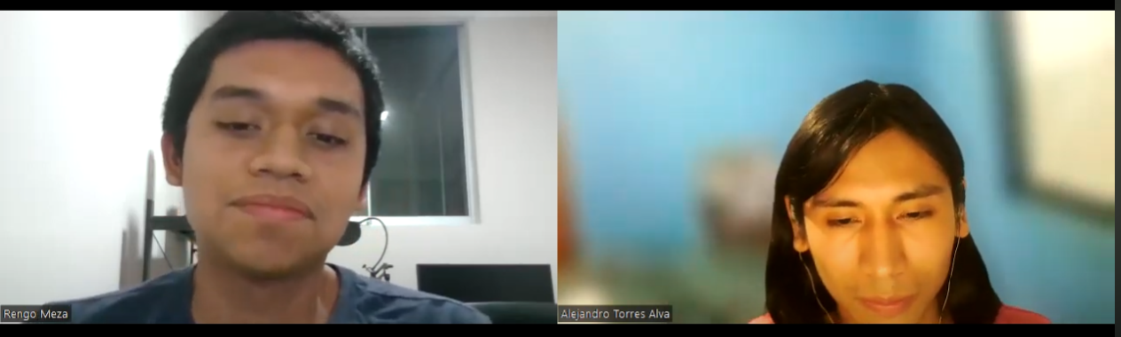

Renzo Meza de 25 años que es técnico de computación e informática nos comenta que el mercado laboral de su parte como técnico es muy competitivo y tienen dificultades mas que nada por que exige experiencia. También, que al contactarte con empleadores de manera virtual es más eficiente por el hecho que todo ahora es más online. Finalmente, nos dice que estaría más seguro con trabajos a largo plazo a comparación de trabajos que solo te contratan por 1 o 2 meses sin formar parte de un equipo.

* **Entrevista N 2**

**Entrevistador:** Enzo Trujillo

**Entrevistado:** Rafael Trujillo

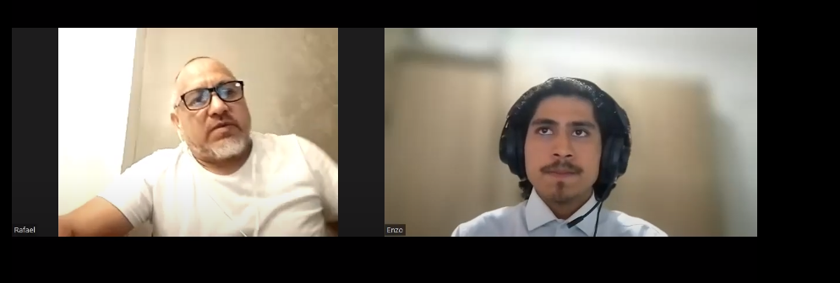

En cuanto a su trabajo como técnico en servicios generales, Rafael Trujillo mencionó que ofrece una variedad de servicios que incluyen electricidad, pintura, cerrajería y remodelaciones, con especialización en electricidad. Destacó la importancia de la confiabilidad, la satisfacción del cliente y las recomendaciones como factores clave para obtener y retener clientes en su industria. También explicó su enfoque en la ampliación de sus servicios y cómo las redes sociales y la tecnología le han ayudado a promocionarse y crecer en su campo.

Link: <https://www.youtube.com/watch?v=UMO7nmeep4g>

* **Entrevista N 3**

**Entrevistador:** Nadia Lucas

**Entrevistado:** Claudia Montesinos

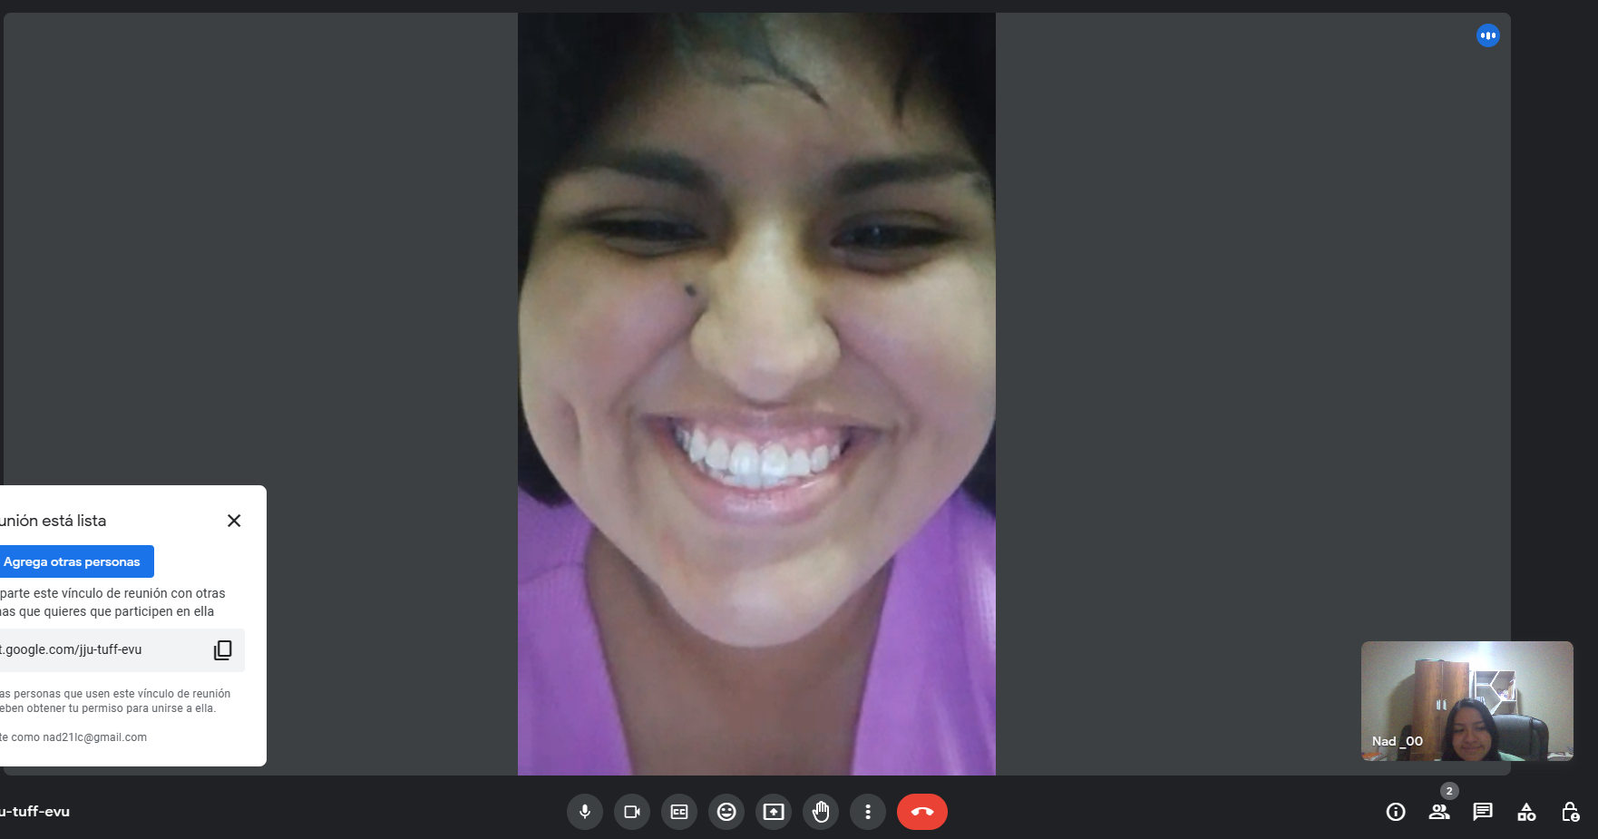

Claudia Montesinos, una experta en pintura en casa de 25 años, busca una plataforma que le brinde herramientas para una comunicación fluida, establezca expectativas claras, muestre su experiencia a través de ejemplos visuales, ofrezca un sistema de calificaciones confiable y garantice pagos seguros. Además, valora la posibilidad de establecer acuerdos flexibles en los contratos para adaptarse a situaciones cambiantes durante los proyectos siempre y cuando se tenga la aprobación de ambas partes.

Link: <https://youtu.be/UN-YkbGxX1s>

Entrevistas cliente:

* **Entrevista N 5**

**Entrevistador:** Fiorella Jarama

**Entrevistado:** Andrea Jarama

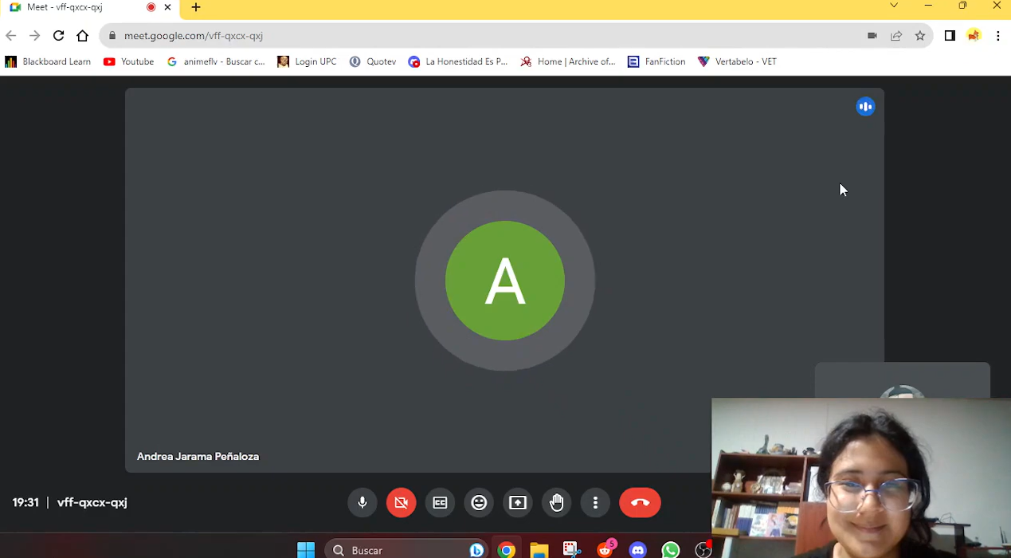

ANÁLISIS: En la entrevista, el entrevistado comparte sus experiencias y preferencias en servicios de reparación. Ha necesitado reparaciones en tres ocasiones en el último año, buscando técnicos a través de recomendaciones personales y sitios web de reseñas. Prefiere técnicos independientes por su personalización y empresas establecidas por su profesionalismo. Destaca una experiencia positiva con un técnico puntual y competente, pero también menciona una negativa debido a la falta de familiaridad con el equipo. Valora las reseñas, certificaciones y garantías al evaluar técnicos y selecciona basándose en la comparación de tarifas y disponibilidad. Sugiere que una plataforma ideal muestre experiencias y certificaciones, permita comentarios y reseñas, y proporcione información sobre tarifas y disponibilidad. Está dispuesto a pagar más por servicios garantizados por calidad y satisfacción. En conjunto, estas opiniones proporcionan una comprensión valiosa para mejorar plataformas de servicios de reparación como FastService.

Link: <https://youtu.be/NboVxPBQ0bU>

* **Entrevista N 6**

**Entrevistador:** Nadia Lucas

**Entrevistado:** Nayeli Chavez

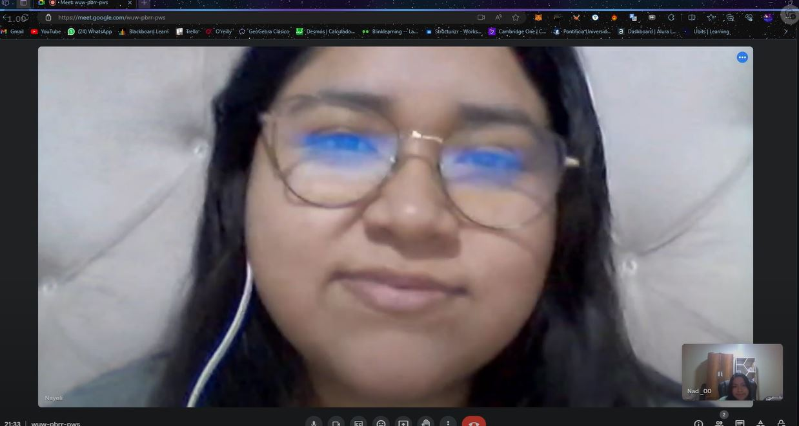

Nayeli Chávez, una diseñadora gráfica de 24 años que trabaja desde casa, está en búsqueda de una plataforma que pueda ofrecer soluciones rápidas y eficientes para resolver problemas técnicos y llevar a cabo proyectos laborales. Valora altamente la capacidad de confiar en los expertos a través de recomendaciones y reseñas de otros usuarios. Además, considera esencial que la plataforma ofrezca opciones de búsqueda detalladas y muestre la ubicación relevante de los profesionales disponibles, permitiendo una selección precisa. Además de estas funcionalidades, Nayeli también pone un fuerte énfasis en la facilidad de uso, la seguridad del proceso y un diseño atractivo de la plataforma.

Link: <https://youtu.be/cpYeWuTYEvk>

* **Entrevista N 7**

**Entrevistador:** Jean Achamizo

**Entrevistado:** Gonzalo Pingo

Link: <https://youtu.be/N17HNmA69pM>

Análisis:

Gonzalo es un usuario que ha recurrido en varias ocasiones a buscar ayuda técnica, ya sea para reparaciones de cañería o para solucionar problemas con su laptop. Para hacerlo, suele explorar diferentes páginas web y redes sociales, y se guía en gran medida por la cantidad de likes o comentarios positivos que encuentra antes de contactar a un técnico. Ha tenido experiencias tanto positivas como negativas en este proceso. Por un lado, destaca una experiencia positiva relacionada con la garantía que le ofrecieron después de realizar una reparación. Sin embargo, también ha enfrentado el problema de que los técnicos no cumplen con las fechas acordadas para las visitas.

Gonzalo tiene una visión enriquecedora para la plataforma Fast Service. Le gustaría que esta plataforma se convirtiera en una red donde los usuarios puedan interactuar de manera más completa con los técnicos. Por ejemplo, le gustaría poder ver el currículum de los técnicos y también acceder a valoraciones y opiniones sobre su trabajo por parte de otros usuarios. Además, considera importante que en los perfiles de los técnicos se incluyen detalles como el lugar donde trabajan, lo que facilita la elección del profesional más adecuado para cada necesidad.

En su búsqueda de un servicio de calidad, Gonzalo estaría dispuesto a pagar un poco más si esto garantiza una mayor seguridad y confiabilidad en el trabajo realizado por los técnicos.

Entrevistas empresario:

* **Entrevista N 8**

**Entrevistador:** Fiorella Jarama

**Entrevistado:** Eduardo Jarama

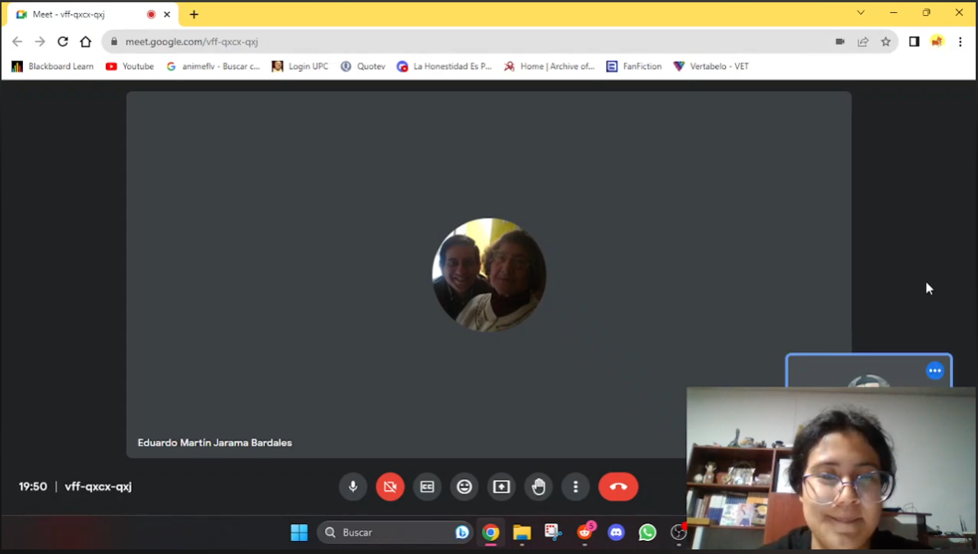

**ANÁLISIS:** La entrevista a Eduardo Jarama, un proveedor de herramientas, revela una estrategia de negocios sólida con un enfoque en la diversificación de clientes, un servicio al cliente personalizado y amigable, opciones flexibles de entrega y pago, una amplia variedad de productos y servicios adicionales según las necesidades del cliente. Además, demuestra una disposición a explorar nuevas oportunidades de colaboración, lo que sugiere una mentalidad empresarial abierta a la innovación y el crecimiento, lo que podría contribuir al éxito continuo de su negocio.

Link: <https://m.youtube.com/watch?v=ekr-YmSDq30&feature=youtu.be>

* **Entrevista N 9**

**Entrevistador:** Enzo Trujillo

**Entrevistado:** César Villena

**ANÁLISIS:**

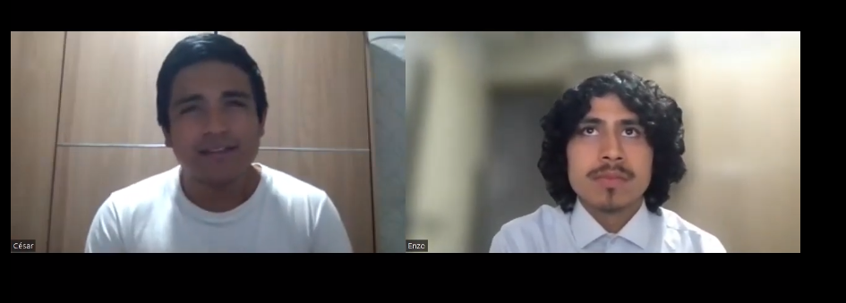

La entrevista con César destacó la oportunidad de establecer asociaciones estratégicas con proveedores de herramientas como una forma efectiva de expandir la oferta de herramientas disponibles para los clientes. Además, se notó que la preferencia de los clientes por comprar herramientas los fines de semana podría deberse a la carga de trabajo y la disponibilidad de tiempo durante esos días. Esto resalta la importancia de brindar opciones de compra flexibles que se adapten a las necesidades y horarios de los clientes. También se enfatizó la relevancia de satisfacer las necesidades de una amplia gama de clientes que buscan herramientas para proyectos diversos, lo que subraya la importancia de ofrecer una variedad de herramientas y servicios que aborden diferentes necesidades en el campo de la construcción y el mantenimiento.

Link: <https://youtu.be/8DXB8-Vp4ik>

* **Entrevista N 10**

**Entrevistador:** Alejandro Torres

**Entrevistado:** Edgar Mallma

Link: <https://youtu.be/fuvWzGezHlY>

Edgar Mallma nos comenta que tiene clientes regularmente de pequeños talleres o una que otra empresa que necesite de herramientas principalmente para personas que trabajen en electricistas, mecánicos o que se dediquen a la construcción civil. También, que no tiene tanta dificultad porque sus clientes regularmente son de talleres cercanos, claro que eso también lo dificulta al solo tener un sector público limitado. Finalmente, nos dice que estaría dispuesto a contribuir a un app de intermediario para crecer en ventas, ya que le permitiría tener más clientes.

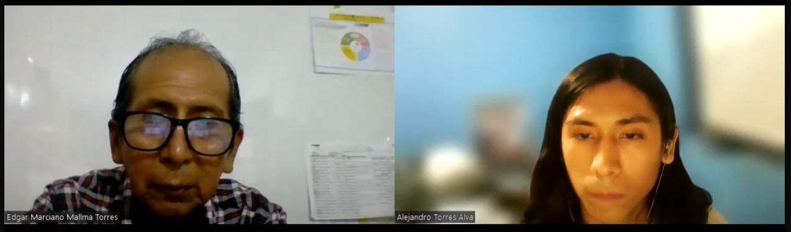

2.3. Needfinding.

2.3.1. User Personas. (3 user persona x segmento)

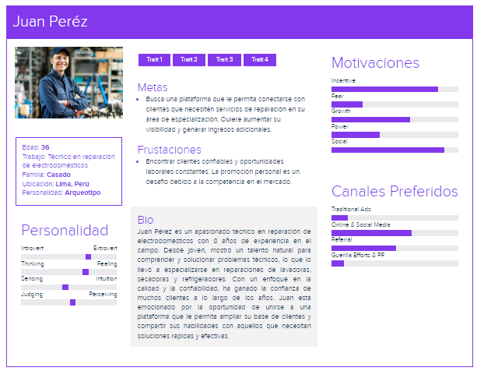

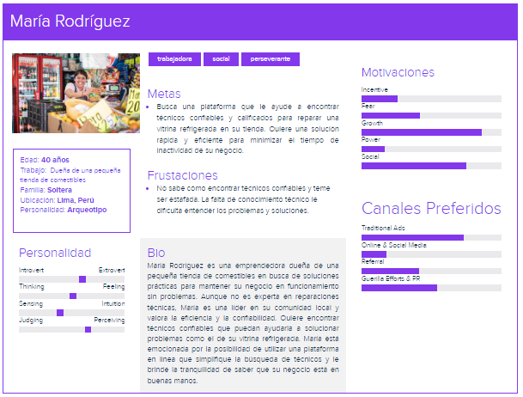

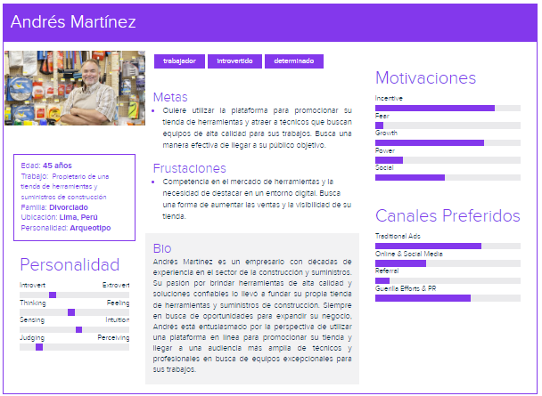

**2.3.2. User Task Matrix**

Claves: Siempre|A veces|Casi Nunca Alta|Media|Baja

|  |  |  |  |  |  |  |
| --- | --- | --- | --- | --- | --- | --- |
| **Descripción** | **User Persona** |  |  |  |  |  |
|  | **Juan Perez - Experto** |  | **Maria Rodriguez** |  | **Andrés Martinez** |  |
|  | **Frecuencia** | **Importancia** | **Frecuencia** | **Importancia** | **Frecuencia** | **Importancia** |
| Buscar expertos | Media | Baja | Alta | Alta | Baja | Media |
| Solicitar servicio | Media | Baja | Alta | Alta | Baja | Media |
| Calificar servicio | Alta | Alta | Alta | Alta | Baja | Media |
| Gestionar ofertas | Alta | Alta | Baja | Baja | Alta | Alta |
| Planificar horarios | Alta | Alta | Media | Alta | Baja | Baja |
| Comprar suministros | Alta | Alta | Baja | Baja | Alta | Alta |
| Vender suministros | Media | Baja | Baja | Baja | Alta | Alta |
| Publicar servicios | Alta | Alta | Baja | Baja | Alta | Alta |

## 

2.3.3. User Journey Mapping. (3 user persona)

Cliente

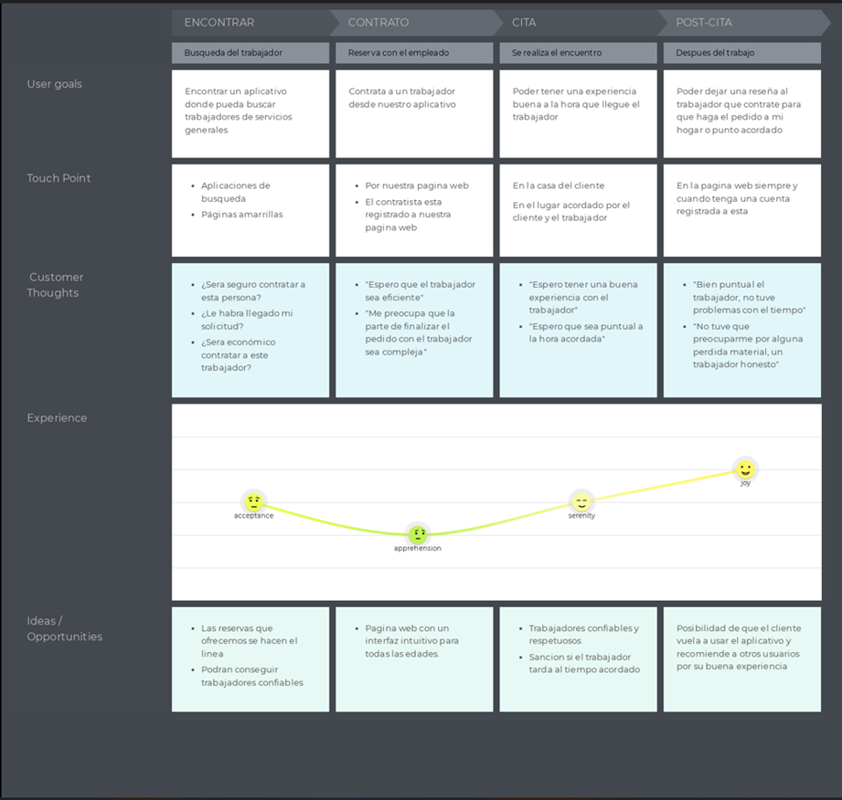

Técnico

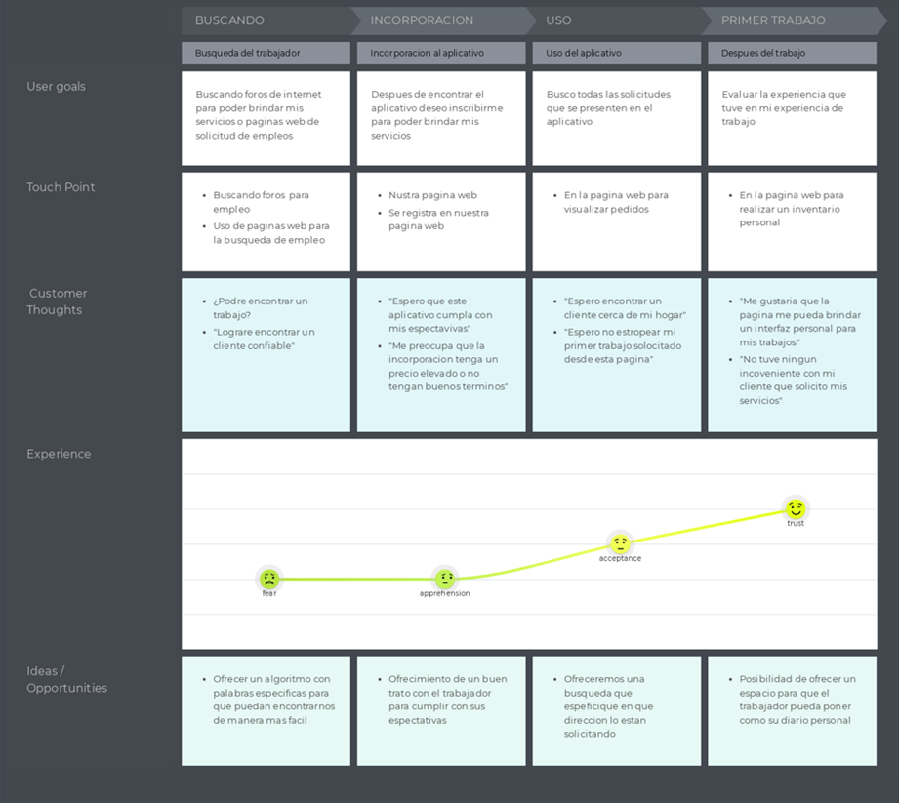

Proveedor

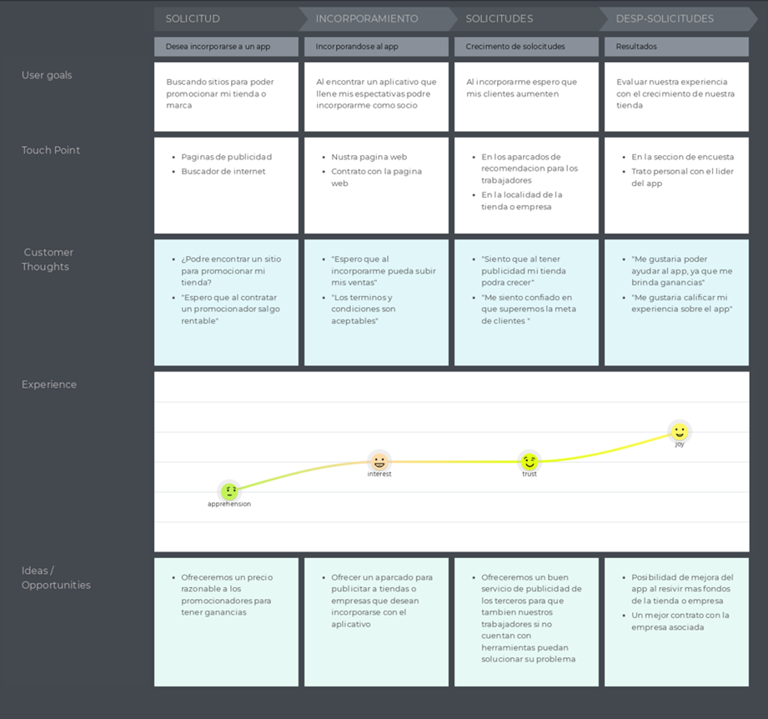

2.3.4. Empathy Mapping.

CLIENTES :

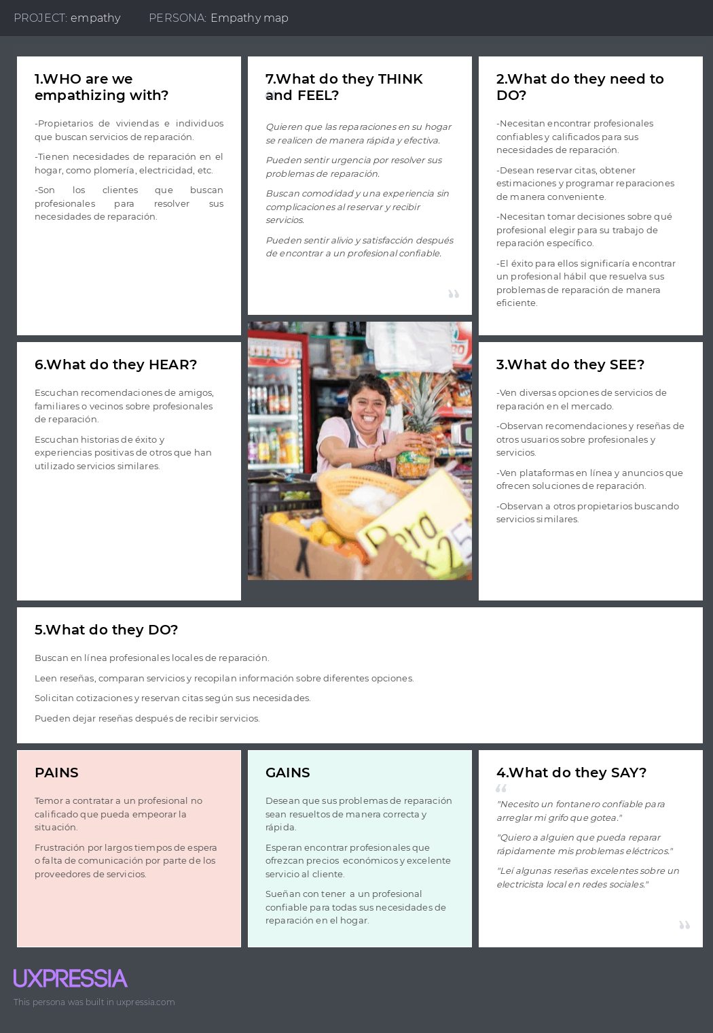

TÉCNICOS:

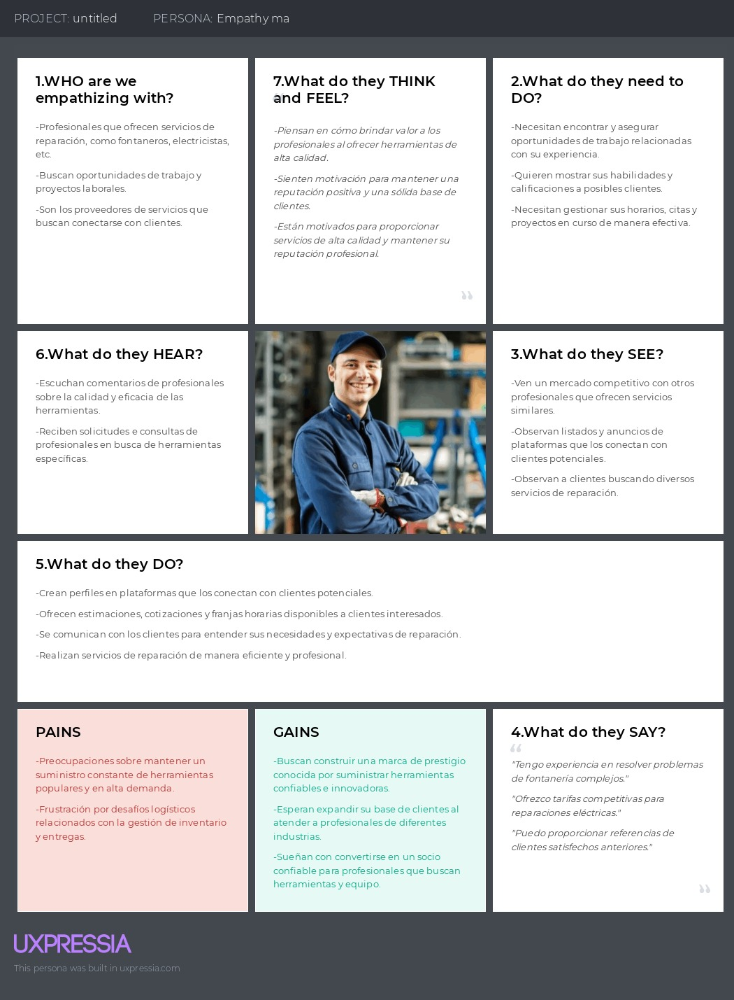

PROVEEDORES:

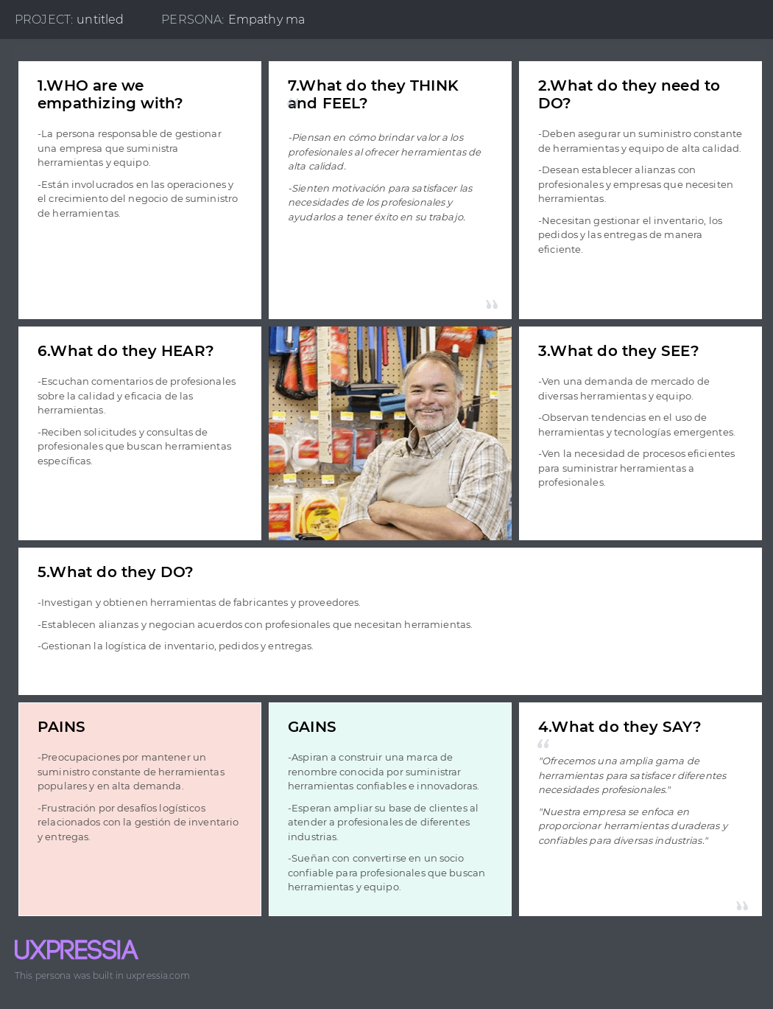

2.3.5. As-is Scenario Mapping.

* Miroh para el As-Is/To-Be: > <https://miro.com/welcomeonboard/cGxManlxcWpreWYzc0dXdGZ3VVBYYkpwdHFXT01VTDZuVm5YMWN3VUV6QkdpU2VyV0MySlBmaTl1MUJBVkd0MnwzMDc0NDU3MzY0MDA4NTczMTI2fDI=?share_link_id=105883254362>

# Capítulo III: Requirements Specification

3.1. To-Be Scenario Mapping.

3.2. User Stories.

| **Epic ID** | **Story ID** | **User Story ID -User Story** | |
| --- | --- | --- | --- |
| E01 | Gestión de Cuentas de Usuario: Como usuario (experto, cliente o proveedor), quiero registrarme en la plataforma para acceder a las funciones del aplicativo. | US01: Registro de cuenta  US02: Inicio de Sesión  US03: Selección de rol de experto  US04: Selección de rol de proveedor | |
| E02 | Selección de Profesionales: Como usuario que necesita un servicio de reparación en la plataforma, quiero poder explorar y elegir entre una lista de profesionales disponibles para la reparación específica que requiero en mi hogar. | US05:Búsqueda de oportunidades laborales | |
| EO3 | Gestión de Citas: Como cliente que necesita un servicio de reparación en la plataforma, quiero poder ver la confirmación de la consulta hecha para el experto para tener evidencia concreta de la aceptación del trabajos. | US06: Confirmar Reserva de Cita  US07: Recibir Notificaciones y Recordatorios  US08: Cancelar o Reprogramar Cita | |
| E04 | Gestión de Favoritos: Como cliente, quiero poder guardar mis técnicos favoritos en una lista de "Mis Expertos" para futuras necesidades de reparación. | US09: Favoritos | |
|  |  | US10: Mantenimiento | |
| EO5 | Soporte y Comunicación: Como cliente, trabajador o proveedor, quiero tener un chat de solución para poder aclarar dudas con el soporte al cliente de la aplicación. |  |
|  |  |  |

| **Epic / Story ID** | **Título** | **Descripción** | **Criterios de Aceptación** | **Relacionado con (Epic ID)** |
| --- | --- | --- | --- | --- |
| US01 | Registro de cuenta | **Como** experto/ cliente/ proveedor **quiero** registrarme en la plataforma **para** acceder a las funciones del aplicativo | Escenario 1:  Registro de experto por formulario  Given el usuario está en la landing page  When haga en el clic en el botón “Sign Up” de la barra de navegación  And complete correctamente el formulario de registro con su información personal  Then recibirá una confirmación en su correo con un enlace para verificar su cuenta  Escenario 2:  Registro de experto con cuenta de google  Given: el experto se encuentra en el apartado de “Sign Up”  When: haga clic en el botón "Acceder con Google"  And seleccione su cuenta de Google para iniciar el proceso  Then recibirá un mensaje de bienvenida y será redireccionado a su vista de usuario | E01 |
| US02 | Inicio de Sesión | **Como** experto/ cliente/ proveedor **quiero** acceder a mi cuenta registrada **para** acceder a las funciones del aplicativo | Escenario 1:  Inicio de sesión exitoso  Given el usuario se encuentre en la landing page  When haga en el clic en el botón “login” de la barra de navegación  And introduzca sus credenciales correctamente  Then recibirá un mensaje de bienvenida  And será redireccionado a su vista de usuario  Escenario 2:  Inicio de sesión fallido  Given el usuario se encuentre en la landing page  When haga en el clic en el botón “login” de la barra de navegación  And introduzca sus credenciales incorrectamente  Then recibirá un mensaje de error indicando que las credenciales ingresadas son incorrectas  And si el usuario sigue intentando y alcanza el número máximo de intentos permitidos (tres intentos)  Then recibirá un mensaje que le informe que ha excedido el número de intentos permitidos  And que su cuenta será bloqueada temporalmente | E01 |
| US03 | Selección de rol de experto | **Como** usuario registrado, **quiero** tener la opción de actualizar mi perfil y seleccionar un rol como experto **para** acceder a oportunidades de trabajo | Escenario 1:  Seleccionar rol de experto  Given el usuario se encuentre en la página de configuración de cuenta en su perfil  When Seleccione la opción para actualizar su perfil  And Elija el rol de experto  And Proporcione la información requerida para el rol seleccionado  Then el perfil se actualiza con el nuevo rol  And la información correspondiente  Escenario 2:  Selección Fallida del Rol de Experto  Given el usuario se encuentre en la página de configuración de cuenta en su perfil  When Seleccione la opción para actualizar su perfil  And Elija el rol de experto  And No Proporcione la información requerida para el rol seleccionado o proporcione información incorrecta  Then se muestra un mensaje de error indicando que la selección del rol de experto ha fallado  And el perfil no se actualiza con el nuevo rol ni con la información correspondiente | E01 |
| US04 | Selección de rol de proveedor | **Como** usuario registrado, **quiero** tener la opción de actualizar mi perfil y seleccionar un rol como proveedor **para** vender mis herramientas, materiales y otros elementos necesarios para el trabajo de los expertos | Escenario 1:  Seleccionar rol de proveedor  Given el usuario se encuentre en la página de configuración de cuenta en su perfil  When Seleccione la opción para actualizar su perfil  And Elija el rol de proveedor  And Proporcione la información requerida para el rol seleccionado  Then el perfil se actualiza con el nuevo rol  And la información correspondiente  Escenario 2:  Selección Fallida del Rol de Proveedor  Given el usuario se encuentre en la página de configuración de cuenta en su perfil  When Seleccione la opción para actualizar su perfil  And Elija el rol de proveedor  And No Proporcione la información requerida para el rol seleccionado o proporcione información incorrecta  Then se muestra un mensaje de error indicando que la selección del rol de proveedor ha fallado  And el perfil no se actualiza con el nuevo rol ni con la información correspondiente | E01 |
| US05 | Seleccionar Profesional para la tarea | **Como** persona que necesita un servicio de reparación en la plataforma, **quiero** poder explorar y elegir entre una lista de profesionales disponibles **para** la reparación específica que requiero en mi hogar. | Escenario 1:  Selección Exitosa de un Profesional  Given el usuario que necesita un servicio en la plataforma  When la persona busca  And visualiza una lista de profesionales disponibles  And explora los perfiles de los profesionales para conocer su experiencia y especialización.  Then el usuario puede seleccionar un profesional que se ajuste a sus necesidades.  Escenario 2:  Búsqueda sin Selección de Profesional  Given el usuario que necesita un servicio en la plataforma  When la persona busca  And visualiza una lista de profesionales disponibles  And explora los perfiles de los profesionales para conocer su experiencia y especialización.  And decide no seleccionar ningún profesional  Then el usuario no ha elegido un profesional  And puede continuar explorando opciones. | E02 |
| US06 | Confirmar Reserva de Cita | **Como** cliente que necesita un servicio de reparación en la plataforma, **quiero** poder ver la confirmación de la consulta hecha para el experto **para** tener evidencia concreta de la aceptación del trabajo. | Escenario 1:  Confirmación Exitosa de la Reserva de Cita  Given una persona que necesita un servicio  And ha seleccionado a un profesional.  When la persona le llega la confirmación de la reserva de la cita con el profesional elegido.  Then la plataforma muestra una confirmación de la cita programada con los detalles del profesional.  Escenario 2:  Confirmación Fallida de la Reserva de Cita  Given una persona que necesita un servicio  And ha seleccionado a un profesional.  When la persona no recibe la confirmación de la reserva de la cita con el profesional elegido.  Then la plataforma no muestra ninguna confirmación  And la cita no se programa con éxito. | E03 |
| US07 | Recibir Notificaciones y Recordatorios | Como usuario, quiero ver recomendaciones personalizadas en la página de inicio para descubrir contenido relevante de manera rápida. | Escenario 1: Descubrir Contenido Personalizado  Given que estoy en la página de inicio del sitio web.  When la página de inicio se cargue después de iniciar sesión.  Then la página de inicio debe mostrar al menos tres recomendaciones personalizadas en una sección destacada. | E03 |
| US08 | Cancelar o Reprogramar Cita | Como persona que necesita un servicio con una cita programada, quiero tener la opción de cancelar o reprogramar la cita si es necesario, para adaptar la cita a mis cambios de horario o circunstancias y mantener una experiencia conveniente. | Escenario 1:  Cancelación Exitosa o Reprogramación de la Cita  Given una persona que necesita un servicio con una cita programada.  When la persona decide cancelar o reprogramar la cita.  And sigue los pasos indicados en la plataforma para hacerlo.  Then la plataforma confirma la cancelación o reprogramación  And actualiza la disponibilidad del profesional.  Escenario 2: Confirmación Exitosa de la Cancelación o Reprogramación de la Cita  Given una persona que necesita un servicio con una cita programada.  When la persona decide cancelar o reprogramar la cita.  And Sigue los pasos indicados en la plataforma para hacerlo.  Then la plataforma muestra una confirmación de que la cancelación o reprogramación ha sido exitosa.  And la disponibilidad del profesional se actualiza correctamente en la plataforma.  And se notifica al profesional sobre la cancelación o reprogramación. | E03 |
| US09 | Favoritos | **Como (**cliente o trabajador) **quiero** guardar en favoritos a un (trabajador o proveedor) **para** poder facilitar futuras reservas. | Escenario 1:  Agregar a Favoritos Exitoso  Given que el cliente o trabajador están en el apartado de buscar  When ingresen los parámetros de escoger entre un trabajador o proveedor según lo que están buscando  Then ya estarán indagando en el apartado y buscando ya sus necesidades  And cuando éste encuentre un trabajador o proveedor de su preferencia  Then podrá agregarlo a sus favoritos  Escenario 2: Confirmación Exitosa de la Cancelación o Reprogramación de la Cita  Given una persona que necesita un servicio con una cita programada.  When la persona decide cancelar o reprogramar la cita.  And sigue los pasos indicados en la plataforma para hacerlo.  Then la plataforma muestra una confirmación de que la cancelación o reprogramación ha sido exitosa.  And la disponibilidad del profesional se actualiza correctamente en la plataforma.  And se notifica al profesional sobre la cancelación o reprogramación. | E04 |
| US10 | Mantenimiento | **Como** (cliente, trabajador o proveedor) **quiero** tener un chat de solución **para** poder aclarar duda con el soporte al cliente de la aplicación | Escenario 1:  Inicio de Chat de Soporte Exitoso  Given que el cliente, trabajador o proveedor tenga alguna dificultad con el aplicativo  When esté en la página principal  Then podrá bajar a la parte inferior para acceder al chat  And cuando escriba su consulta, duda o un comentario  Then ya habrá hecho su consulta  Escenario 2:  Recepción de Respuesta en el Chat de Soporte  Given el cliente, trabajador o proveedor ha enviado una consulta, duda o comentario a través del chat de soporte.  When el equipo de soporte al cliente recibe la consulta.  Then el equipo de soporte al cliente responde a la consulta con una solución o respuesta adecuada.  And El cliente, trabajador o proveedor recibe la respuesta en el chat de soporte. | E05 |
| US11 | Explorar Servicios de Reparación | **Como** cliente, **quiero** poder explorar una lista de servicios de reparación disponibles en la plataforma para encontrar soluciones **para** mis necesidades**.** |  | E06 |
| US12 | Publicar Oferta de Trabajo | **Como** cliente, **quiero** poder publicar una oferta de trabajo **para** solicitar un servicio de reparación específico que necesito. | Escenario 1:  Exploración Exitosa de Servicios de Reparación  Given el cliente inicia sesión en su cuenta.  When navegue a la sección "Home".  Then verá una lista organizada de categorías de servicios de reparación llamada “Tipos de Servicios”  And podrá hacer clic en una categoría para ver los servicios específicos disponibles en esa categoría.  Escenario 1:  Publicación Exitosa de Oferta de Trabajo  Given que el cliente inicia sesión en su cuenta.  When navegue a la sección "Nueva Publicación".  Then podrá proporcionar una descripción detallada del problema.  And podrá publicar la oferta de trabajo para que los expertos interesados puedan verla.  Escenario 2:  Selección de un Servicio Específico  Given el cliente inicia sesión en su cuenta.  When navega a la sección "Home".  And ve la lista organizada de categorías de servicios de reparación llamada “Tipos de Servicios”.  And decide hacer clic en una categoría específica para ver los servicios disponibles.  Then la plataforma muestra una lista de servicios específicos dentro de esa categoría.  And el cliente puede seleccionar un servicio específico para obtener más detalles o para solicitarlo. | E07 |
| US 13 | Explorar Herramientas y Suministros | **Como** experto, **quiero** poder explorar una lista de herramientas y suministros disponibles en la plataforma **para** encontrar equipos de alta calidad para mis trabajos. | Escenario 1:  Exploración Exitosa de Herramientas y Suministros  Given que el experto inicia sesión en su cuenta.  When navegue a la sección "Herramientas y Suministros".  Then verá una lista de categorías de herramientas y suministros.  And podrá hacer clic en una categoría para ver los productos disponibles en esa categoría.  And podrá ver detalles y especificaciones de cada herramienta o suministro.  Escenario 2:  Ver Detalles de una Herramienta o Suministro  Given el experto inicia sesión en su cuenta.  When navega a la sección "Herramientas y Suministros".  And ve una lista de categorías de herramientas y suministros.  And decide hacer clic en una categoría específica para ver los productos disponibles.  And visualiza la lista de productos dentro de esa categoría.  And: selecciona un producto en particular de la lista.  Then la plataforma muestra detalles y especificaciones detalladas de la herramienta o suministro seleccionado.  And el experto puede decidir agregar el producto al carrito de compras si lo desea. | E07 |
| US 14 | Reseñas y Calificaciones | **Como** usuario (cliente o experto), **quiero** poder dejar reseñas y calificaciones después de completar un servicio o adquirir un producto, **para** compartir mi experiencia con otros usuarios. | Escenario 1:  Dejar Reseña y Calificación Exitosa  Given el usuario ha completado un servicio de reparación o ha adquirido un producto.  When acceda a la sección correspondiente para dejar una reseña y calificación.  Then podrá escribir una reseña detallada sobre su experiencia con el servicio o el producto.  And podrá asignar una calificación en forma de estrellas al servicio o producto.  Escenario 2:  Modificar Reseña y Calificación  Given el usuario ha completado un servicio de reparación o ha adquirido un producto y previamente dejó una reseña y calificación.  When accede a la sección correspondiente para ver sus reseñas anteriores.  And selecciona una reseña específica que desea modificar.  And realiza cambios en su reseña o calificación.  Then la plataforma actualiza la reseña y/o calificación con la información modificada.  And: notifica al proveedor del servicio o vendedor del producto sobre los cambios realizados.  And la reseña actualizada se muestra junto con la información anterior si alguien más la visualiza. | E07 |
| US 15 | Explorar la sección de solicitudes | **Como** usuario, **quiero** poder rastrear el estado de mi solicitud **para** saber si me han aceptado o no | Escenario 1:  Exploración de Solicitudes Exitosa  Given que el usuario se encuentra en el apartado de solicitudes personales.  When éste acceda a su apartado de solicitudes  Then podrá acceder al apartado personales  And podrá visualizar si algun trabajador le hecho un ojo a su pedido o no ha recibido ninguna vista  Escenario 2:  Visualización de Detalles de Solicitud  Given el usuario se encuentra en el apartado de solicitudes personales.  When accede a su apartado de solicitudes.  And selecciona una solicitud específica que ha enviado previamente.  Then la plataforma muestra detalles adicionales de la solicitud, como la fecha de envío, el estado actual (aceptado, pendiente, rechazado, etc.), y cualquier comentario proporcionado por el trabajador o proveedor interesado. | E08 |
| US 16 | Notificaciones sobre trabajo | **Como** experto, **quiero** poder recordar si tengo algún trabajo pendiente **para** poder estar preparado y asistir puntualmente | Escenario 1:  Recepción de Notificaciones sobre Trabajo Exitosa  Given que el experto se encuentra en su sección de trabajos  When éste acceda a su sección de trabajos pendientes  Then podrá acceder a su apartado para poder activar sus trabajos pendientes  And podrá también editarlo por si paso algún inconveniente entre el cliente y el experto  Escenario 2:  Edición de Trabajo Pendiente  Given el experto se encuentra en su sección de trabajos pendientes.  When accede a su apartado de trabajos pendientes.  And selecciona un trabajo pendiente específico.  Then el experto tiene la opción de editar los detalles del trabajo pendiente si ocurre algún inconveniente o cambio entre el cliente  And el experto. | E09 |
| US 17 | Marcar como completado los trabajos | **Como** técnico, **quiero** poder marcar un servicio como “completado” **para** que haya terminado la reparación. | Escenario 1:  Marcado como Completado Exitoso de Trabajo  Given estoy en mi perfil  When haga clic en mis clientes  And haga clic el cliente que muestre el estado “En progreso”  Then debería poder marcar el servicio como "completado", lo que notificará al usuario y permitirá que se realice el pago.  Escenario 2: Marcar como Completado Después de Completado  Given Estoy en mi perfil.  When Haga clic en "Mis clientes".  And Haga clic en un cliente cuyo estado de servicio sea "En progreso".  Then Debería poder marcar el servicio como "completado" después de que la reparación haya finalizado, lo que notificará al usuario y permitirá que se realice el pago. | E09 |
| US 18 | Pagar servicio | **Como** usuario, **quiero** poder pagar por los servicios de reparación **para** completar el pago de forma segura a través de la aplicación. | Escenario 1:  Pago Exitoso del Servicio  Given He seleccionado un técnico y he confirmado los servicios en Fast Service.  When Decida proceder con el pago.  Then Debería poder realizar el pago de forma segura a través de opciones como tarjetas de crédito o pago en efectivo  Escenario 2:  Pago con Tarjeta de Crédito  Given He seleccionado un técnico y he confirmado los servicios en Fast Service.  When Decida proceder con el pago.  And Elija la opción de pago con tarjeta de crédito.  Then Debería poder realizar el pago de forma segura ingresando los detalles de su tarjeta de crédito y completando la transacción. | E10 |
| US 19 | Guardar Técnicos Favoritos | **Como** cliente, **quiero** poder guardar mis técnicos favoritos en una lista de “Mis Expertos” **para** futuras necesidades de reparación | Escenario 1:  Guardar Técnicos Favoritos  Given Estoy explorando perfiles y he encontrado un técnico que me ha proporcionado un servicio excepcional.  When Esté viendo el perfil del técnico que deseo guardar como favorito.  And Presione el botón con forma de “corazón”  Then El técnico debería ser agregado a mi lista de favoritos  Escenario 2:  Quitar Técnico de Favoritos  Given Estoy en la sección "Mis Expertos" de mi cuenta.  And Tengo al menos un técnico guardado como favorito en mi lista.  When Haga clic en el perfil de un técnico que previamente había guardado como favorito.  And: Presione el botón "Quitar de Favoritos".  Then El técnico debería ser eliminado de mi lista de favoritos. | E11 |
| US 20 | Programar Disponibilidad a Largo Plazo |  | Escenario 1:  Programar Disponibilidad a Largo Plazo  Given : Soy un técnico registrado en Fast Service.  When Accedo a mi perfil en la aplicación.  When Navego a la sección de "Disponibilidad".  When Elijo una fecha en el futuro (por ejemplo, un mes específico).  When Establezco las horas y días en los que estaré disponible durante ese mes.  Then Debería recibir una confirmación de que mi disponibilidad a largo plazo ha sido programada con éxito And se reflejará en el calendario de la aplicación para futuras citas.  Escenario 2:  Modificar Disponibilidad a Largo Plazo  Given Soy un técnico registrado en Fast Service.  And He programado previamente mi disponibilidad a largo plazo.  When: Accedo a mi perfil en la aplicación.  And Navegó a la sección de "Disponibilidad".  And Elijo el mes en el que he programado mi disponibilidad a largo plazo.  And Modificó las horas y días en los que estaré disponible durante ese mes.  Then Debería recibir una confirmación de que mi disponibilidad a largo plazo ha sido modificada con éxito And se refleja en el calendario de la aplicación para futuras citas. | E11 |

3.3. Impact Mapping.

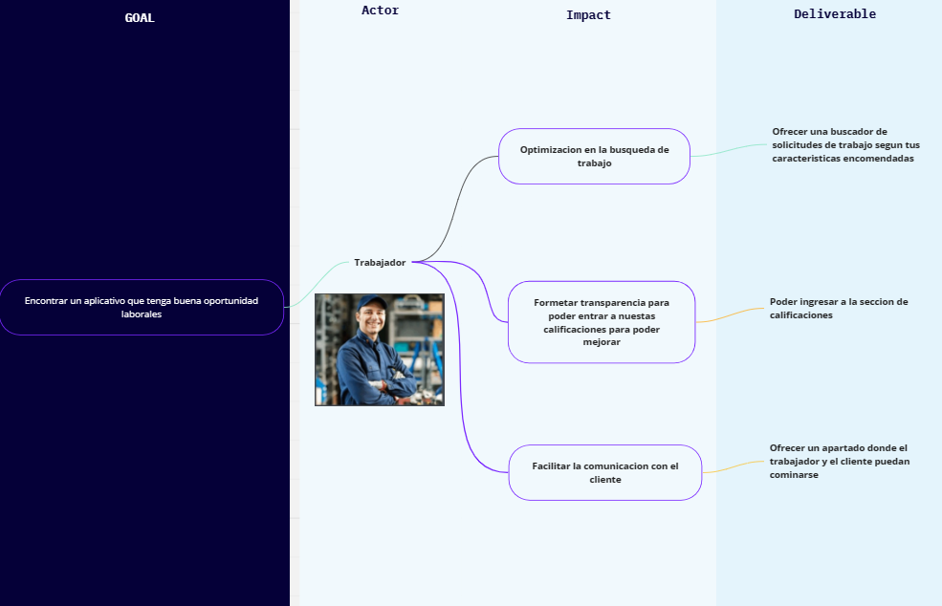

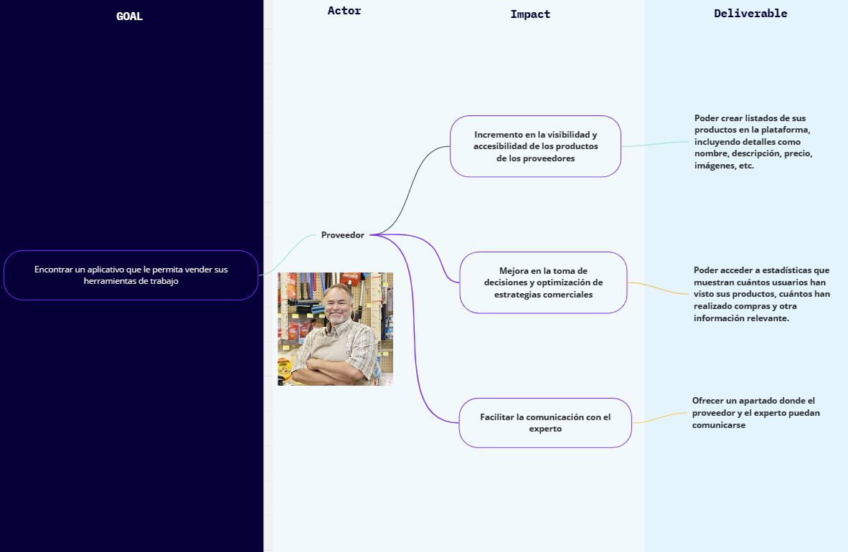

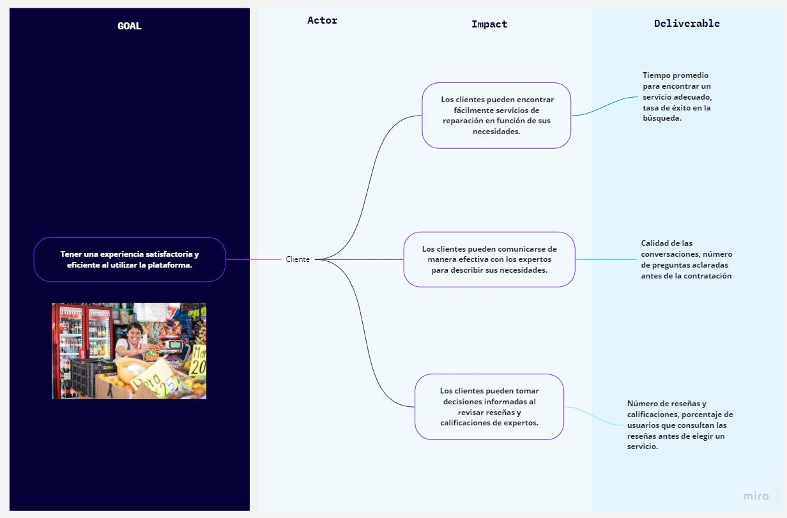

* Impact mapping: > <https://miro.com/welcomeonboard/Q3hOWUs1Mm9WZExaTzF6a0hIeDFsSkx5RFpPOEZDODN6SGhYT3J6eUh4VllCQ085N2tkb0hmZVc4NDdndkFiU3wzMDc0NDU3MzY0MjAwNzk1MTkxfDI=?share_link_id=362265866732>

3.4. Product Backlog.\

| # Orden | User Story Id | **Título** | **Descripción** | **Story Points (1 / 2 / 3 / 5 / 8)** |
| --- | --- | --- | --- | --- |
| 1 | US01 | Registro de cuenta | **Como** experto/ cliente/ proveedor **quiero** registrarme en la plataforma **para** acceder a las funciones del aplicativo | 1 |
| 2 | US02 | Inicio de Sesión | **Como** experto/ cliente/ proveedor **quiero** acceder a mi cuenta registrada **para** acceder a las funciones del aplicativo | 1 |
| 3 | US03 | Selección de rol de experto | **Como** usuario registrado, **quiero** tener la opción de actualizar mi perfil y seleccionar un rol como experto **para** acceder a oportunidades de trabajo | 3 |
| 4 | US04 | Selección de rol de proveedor | **Como** usuario registrado, **quiero** tener la opción de actualizar mi perfil y seleccionar un rol como proveedor **para** vender mis herramientas, materiales y otros elementos necesarios para el trabajo de los expertos | 3 |
| 5 | US05 | Seleccionar Profesional para la tarea | **Como** persona que necesita un servicio de reparación en la plataforma, **quiero** poder explorar y elegir entre una lista de profesionales disponibles **para** la reparación específica que requiero en mi hogar. | 3 |
| 6 | US06 | Confirmar Reserva de Cita | **Como** cliente que necesita un servicio de reparación en la plataforma, **quiero** poder ver la confirmación de la consulta hecha para el experto **para** tener evidencia concreta de la aceptación del trabajo. | 5 |
| 7 | US07 | Recibir Notificaciones y Recordatorios | **Como** persona que necesita un servicio con una cita programada**, quiero** recibir notificaciones y recordatorios de la cita en mi dispositivo, **para** estar informado sobre la cita programada y recordar los detalles importantes. | 5 |
| 8 | US08 | Cancelar o Reprogramar Cita | **Como** persona que necesita un servicio con una cita programada, **quiero** tener la opción de cancelar o reprogramar la cita si es necesario, **para** adaptar la cita a mis cambios de horario o circunstancias y mantener una experiencia conveniente. | 5 |
| 9 | US09 | Favoritos | **Como (**cliente o trabajador) **quiero** guardar en favoritos a un (trabajador o proveedor) **para** poder facilitar futuras reservas. | 3 |
| 10 | US10 | Mantenimiento | **Como** (cliente, trabajador o proveedor) **quiero** tener un chat de solución **para** poder aclarar duda con el soporte al cliente de la aplicación | 5 |
| 11 | US11 | Explorar Servicios de Reparación | **Como** cliente, **quiero** poder explorar una lista de servicios de reparación disponibles en la plataforma para encontrar soluciones **para** mis necesidades**.** | 5 |
| 12 | US12 | Publicar Oferta de Trabajo | **Como** cliente, **quiero** poder publicar una oferta de trabajo **para** solicitar un servicio de reparación específico que necesito. | 3 |
| 13 | US13 | Explorar Herramientas y Suministros | **Como** experto, **quiero** poder explorar una lista de herramientas y suministros disponibles en la plataforma **para** encontrar equipos de alta calidad para mis trabajos. | 5 |
| 14 | US14 | Reseñas y Calificaciones | **Como** usuario (cliente o experto), **quiero** poder dejar reseñas y calificaciones después de completar un servicio o adquirir un producto, **para** compartir mi experiencia con otros usuarios. | 3 |
| 15 | US15 | Explorar la sección de solicitudes | **Como** usuario, **quiero** poder rastrear el estado de mi solicitud **para** saber si me han aceptado o no | 3 |
| 16 | US16 | Notificaciones sobre trabajo | **Como** experto, **quiero** poder recordar si tengo algún trabajo pendiente **para** poder estar preparado y asistir puntualmente | 3 |
| 17 | US17 | Marcar como completado los trabajos | **Como** técnico, **quiero** poder marcar un servicio como “completado” **para** que haya terminado la reparación. | 2 |
| 18 | US18 | Pagar servicio | **Como** usuario, **quiero** poder pagar por los servicios de reparación **para** completar el pago de forma segura a través de la aplicación. | 8 |
| 19 | US19 | Guardar Técnicos Favoritos | **Como** cliente, **quiero** poder guardar mis técnicos favoritos en una lista de “Mis Expertos” **para** futuras necesidades de reparación | 3 |
| 20 | US20 | Programar Disponibilidad a Largo Plazo |  | 1 |

# Capítulo IV: Product Design

4.1. Style Guidelines

4.1.1. General Style Guidelines

**Branding**

El logotipo de FastService se presenta en forma de un círculo, que sugiere una solución integral y completa para las necesidades técnicas de los clientes. En el centro del círculo se encuentra una llave inglesa, un símbolo universalmente reconocido para servicios de reparación y técnicos. El texto "FastService" se coloca de manera prominente encima de la llave inglesa, asegurando que el nombre de la marca sea claramente legible y memorable.





**Eslogan:**

El eslogan de FastService, "Servicios rápidos, soluciones eficientes", encapsula la propuesta de valor de la marca de manera concisa. Este eslogan comunica claramente la capacidad de FastService para brindar soluciones técnicas de manera rápida y eficiente, lo que es crucial para los clientes que buscan soluciones técnicas confiables

**Typography**

La tipografía elegida para FastService es "Poppins", una fuente sans-serif moderna y altamente legible. Este tipo de letra se caracteriza por su estilo limpio y contemporáneo, lo que comunica profesionalismo y actualización. La elección de Poppins asegura que el texto en todas las aplicaciones de FastService, desde el logotipo hasta las interfaces de usuario, sea fácilmente legible y tenga una apariencia moderna y uniforme.

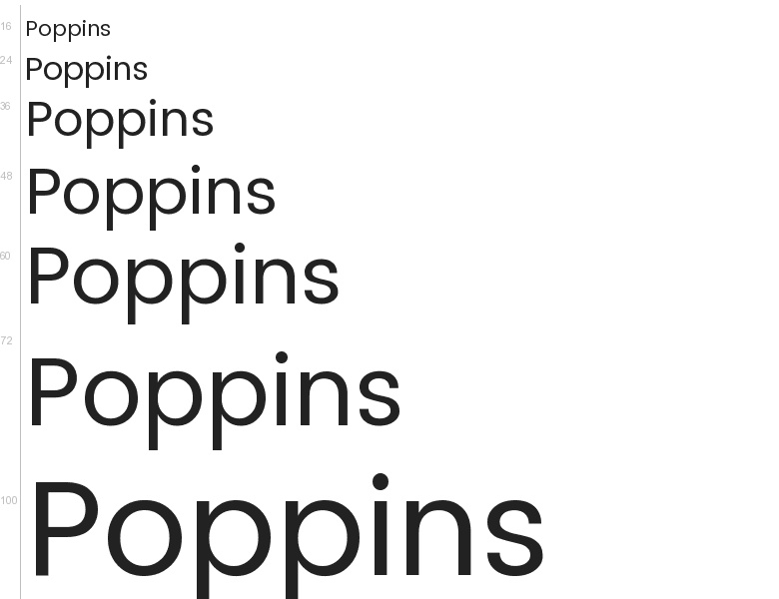

**Colors**

FastService ha elegido una paleta de colores que refleja la confiabilidad y la eficiencia en la prestación de servicios técnicos. El color predominante es el azul, que se asocia comúnmente con la confiabilidad y la profesionalidad. Además, el azul transmite una sensación de tranquilidad, lo que puede ser reconfortante para los clientes que buscan soluciones técnicas. El rojo, otro color utilizado, aporta una dosis de energía y urgencia, destacando la rapidez con la que FastService aborda los problemas técnicos. El blanco, que se utiliza de manera equilibrada, lo que proporciona claridad y contraste.

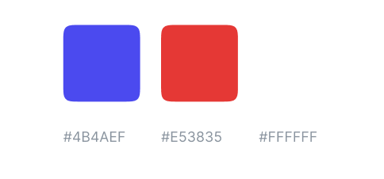

**Spacing**

El spacing mantiene:

Botones: padding de 16px vertical y 32px horizontal

Margin entre texto 16px

Margin entre elementos 24px

Margin entre secciones 72px

4.1.2. Web Style Guidelines

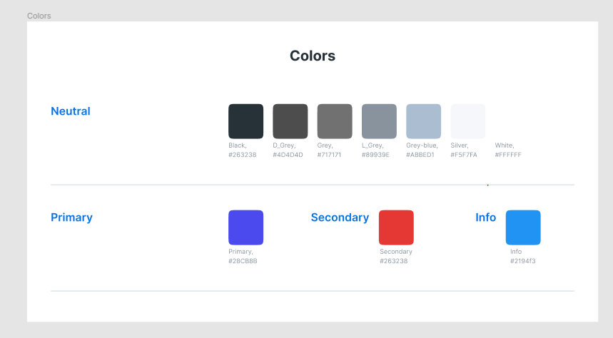

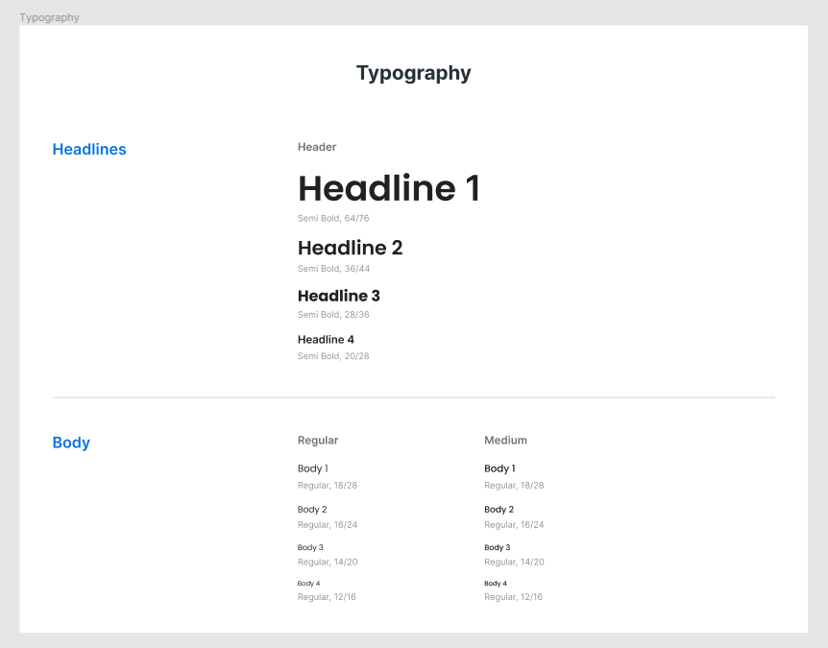

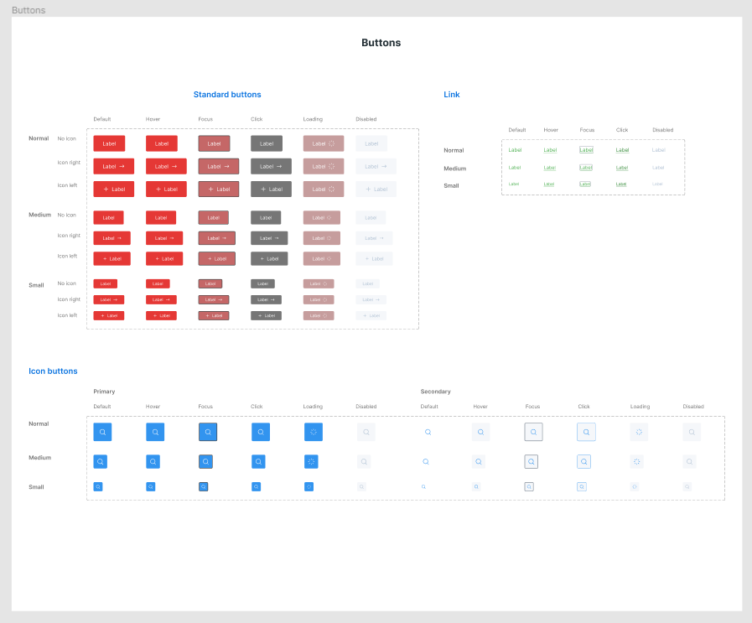

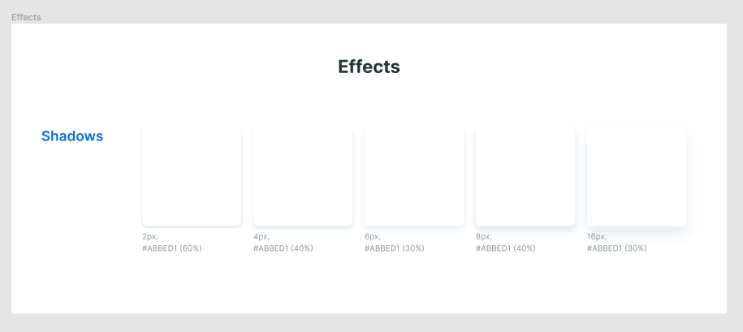

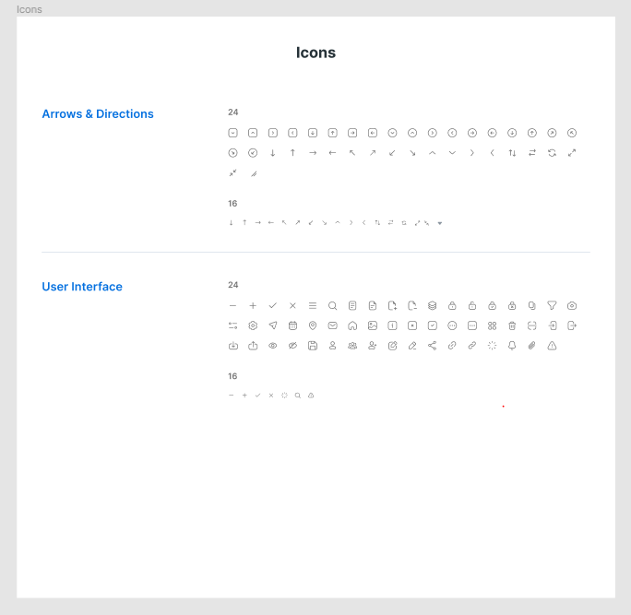

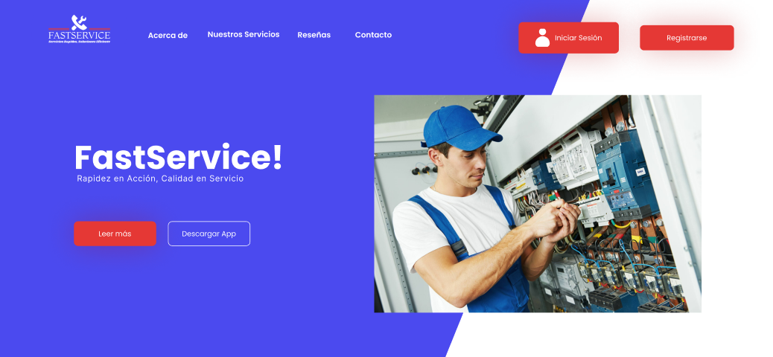

4.2. Information Architecture.

4.2.1. Organization Systems

En FastService, aplicamos una organización visual del contenido utilizando un sistema de jerarquía visual. Esto significa que resaltamos la información más relevante y esencial en el diseño de nuestras páginas, asegurando que los usuarios encuentren fácilmente lo que están buscando. Además, utilizamos una organización secuencial para guiar a los usuarios a través del proceso de registro y búsqueda de servicios de manera intuitiva.

En lo que respecta a la categorización de contenido, empleamos una categorización por temas para simplificar la búsqueda de servicios. Los servicios se agrupan en categorías lógicas que se alinean con las necesidades específicas de nuestros usuarios. También organizamos la información según la audiencia principal (clientes, expertos, proveedores) para proporcionar una experiencia personalizada y relevante para cada usuario.

4.2.2. Labeling Systems.

En el proyecto FastService se ha elegido implementar un sistema de etiquetado breve y fácil de comprender para los usuarios. Entre las etiquetas que se utilizarán, se encuentran las siguientes:

| Inicio | Se implementará un botón en la aplicación móvil que llevará al usuario a la sección de inicio de la app. |
| --- | --- |
| Búsqueda General | Se implementará un botón en la aplicación móvil que llevará al usuario a la sección de búsqueda donde podrá encontrar lo que necesita. |
| Mis Publicaciones | Se implementará un botón en la aplicación móvil que llevará al a la sección Mis Publicaciones donde verá todas sus ofertas |
| Chats | Se implementará un botón en la aplicación móvil que llevará al usuario a la sección de chats entre un usuario(emisor) y otro usuario (receptor). |
| Mi Perfil | Se implementará un botón en la aplicación móvil que llevará al usuario a la sección de su perfil personal. |

4.2.3. SEO Tags and Meta Tags

**Landing Page:**

<head>

<meta charset="UTF-8">

<meta name="viewport" content="width=device-width, initial-scale=1.0">

<title>FastService</title>

<!-- Tailwind -->

<script src="https://cdn.tailwindcss.com"></script>

<!-- Styles -->

<link rel="stylesheet" href="/public/assets/styles/style.css">

<!--font-->

<link rel="preconnect" href="https://fonts.googleapis.com">

<link rel="preconnect" href="https://fonts.gstatic.com" crossorigin>

<link href="https://fonts.googleapis.com/css2?family=Poppins:wght@300&display=swap" rel="stylesheet">

<!--usar recursos de boxicons-->

<link rel="stylesheet" href="https://unpkg.com/boxicons@latest/css/boxicons.min.css">

<!--usar recursos de remixicons-->

<link href="https://cdn.jsdelivr.net/npm/remixicon@3.2.0/fonts/remixicon.css" rel="stylesheet">

</head>

4.2.4. Searching Systems.

El proyecto FastService tiene previsto implementar un sistema de búsqueda que permita a los usuarios encontrar la información que necesitan de forma sencilla e intuitiva. Este sistema se basará en filtros que faciliten la búsqueda y eviten que el usuario se sienta abrumado por la gran cantidad de información disponible. De esta manera, se mejorará la experiencia del usuario al buscar información en la aplicación.

| Ubicación | Permite al usuario buscar paseadores o cuidadores de perros cercanos a su ubicación actual o a una ubicación específica. |
| --- | --- |
| Tipo de Servicio | Permite al usuario buscar según el tipo de servicio ofrecido |
| Presupuesto | Permite al usuario buscar expertos se ajusten a su presupuesto. |
| Experiencia | Permite al usuario buscar expertos con un nivel de experiencia específico |
| Reputación | Permite al usuario buscar expertos según altas calificaciones o comentarios positivos de otros usuarios. |
| Idioma | Permite al usuario buscar según el idioma que se sientan más cómodos |
| Palabras Clave | Proporciona un cuadro de búsqueda donde los usuarios pueden ingresar palabras clave específicas relacionadas con el servicio que necesitan |

### **

### 

4.2.5. Navigation Systems.

La landing page de FastService está diseñada para ser fácil de usar y te ofrece todas las opciones importantes que necesitas:

**Descargar la Aplicación:** FastService ofrece a los usuarios la opción de descargar la aplicación móvil. Esta opción se presenta en la landing page y se destaca como una forma conveniente de acceder a la plataforma desde dispositivos móviles. Los usuarios pueden hacer clic en "Descargar App" para obtener la aplicación.

**Escanear Código QR:** Para una experiencia de usuario rápida y conveniente, los usuarios pueden escanear un código QR proporcionado en la plataforma, lo que los llevará directamente a la aplicación móvil de FastService o a una página específica dentro de la plataforma web.

**Iniciar Sesión / Registrarse:** En la landing page, los usuarios tienen la opción de iniciar sesión si ya tienen una cuenta o registrarte si son nuevos en la plataforma. Estos botones permiten a los usuarios acceder a sus cuentas existentes o crear nuevas cuentas para aprovechar al máximo FastService.

4.3. Landing Page UI Design.

4.3.1. Landing Page Wireframe

En FastService se utilizó el patrón Z para guiar a los usuarios a través de la página de inicio. Este patrón es una estrategia de diseño comúnmente utilizada para garantizar que los visitantes se involucren con el contenido de la página de manera eficiente y efectiva.

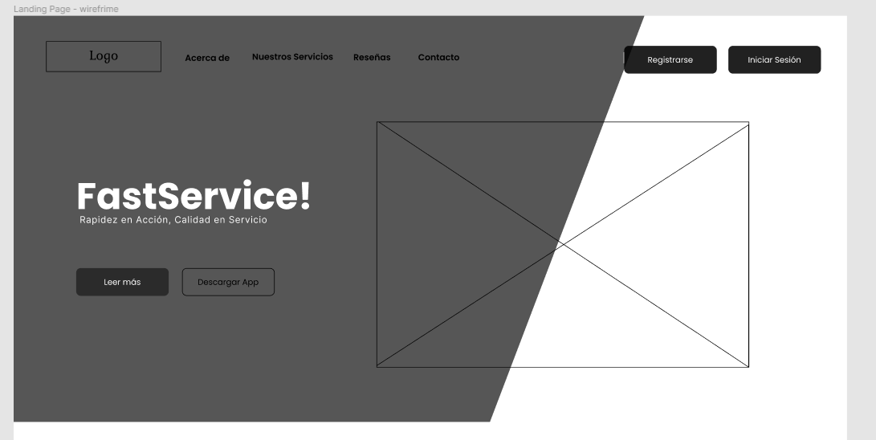

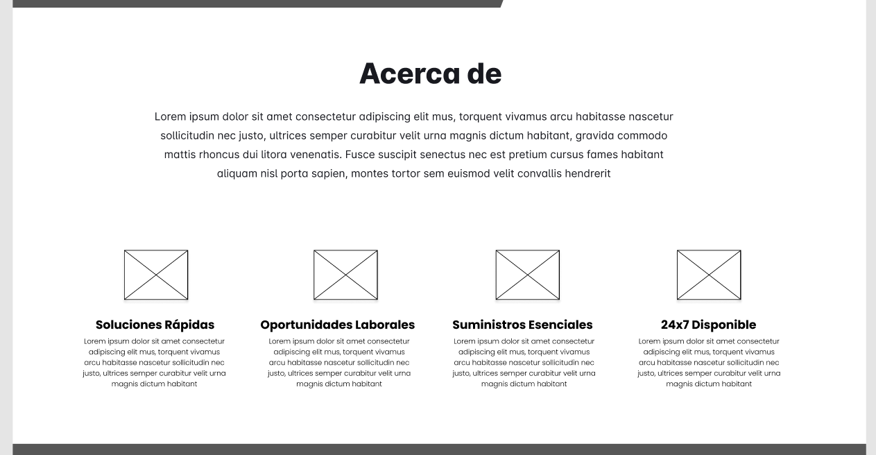

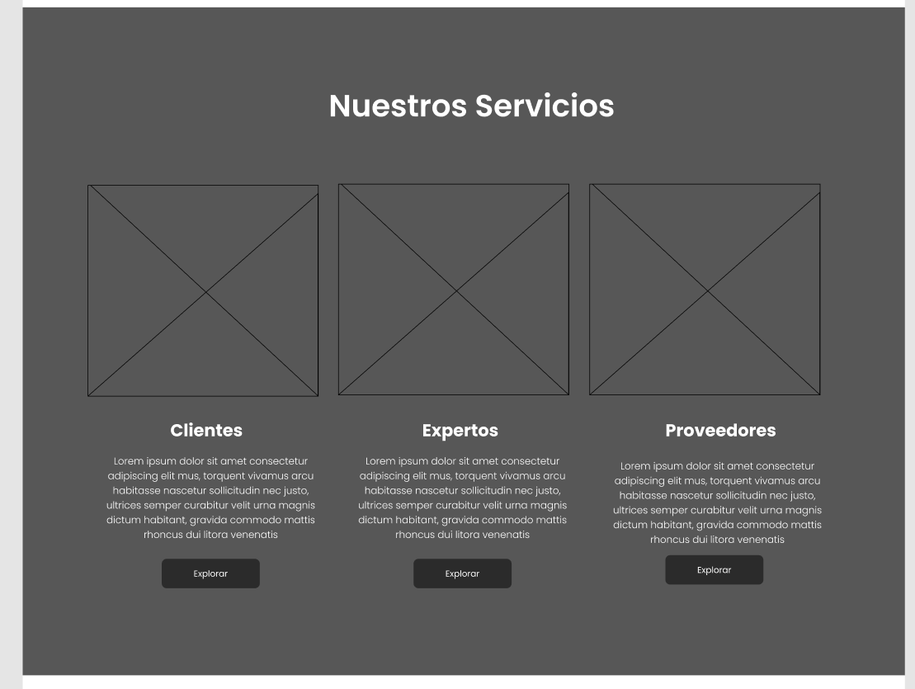

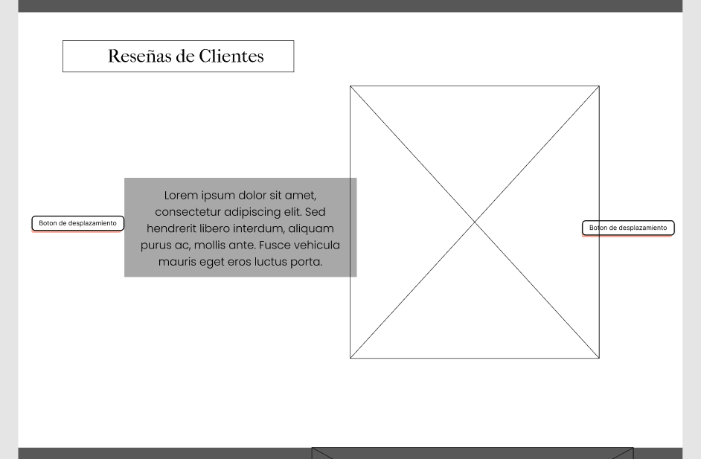







* url wireframe: > <https://www.figma.com/proto/QEDratFaKsLLT2fF6kQNHa/FastServicice!-landing-page?type=design&node-id=429-1218&t=2575Bxnt4xGEpnRN-1&scaling=scale-down&page-id=0%3A1&mode=design>

4.3.2. Landing Page Mock-up.

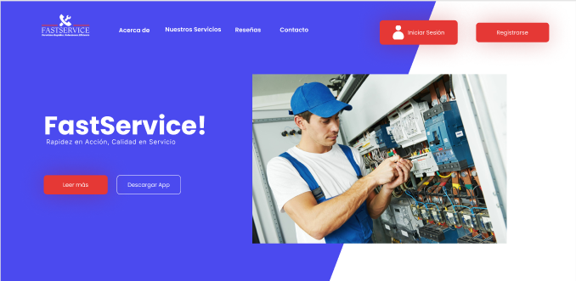

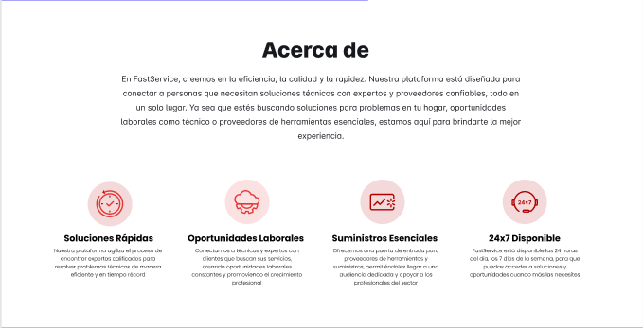

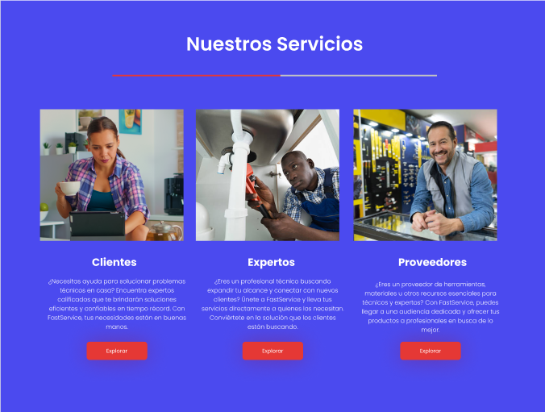

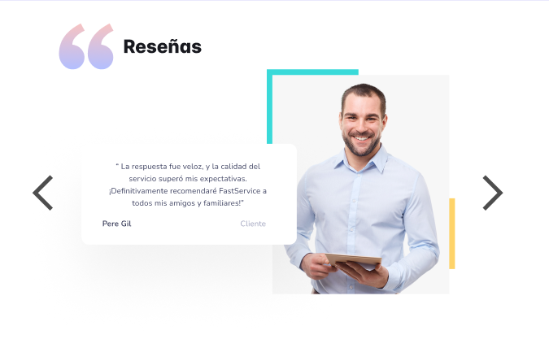





* url mock-up: > <https://www.figma.com/proto/QEDratFaKsLLT2fF6kQNHa/FastServicice!-landing-page?type=design&node-id=429-1218&t=2575Bxnt4xGEpnRN-1&scaling=scale-down&page-id=0%3A1&mode=design>

4.4. Web Applications UX/UI Design.

4.4.1. Web Applications Wireframes.

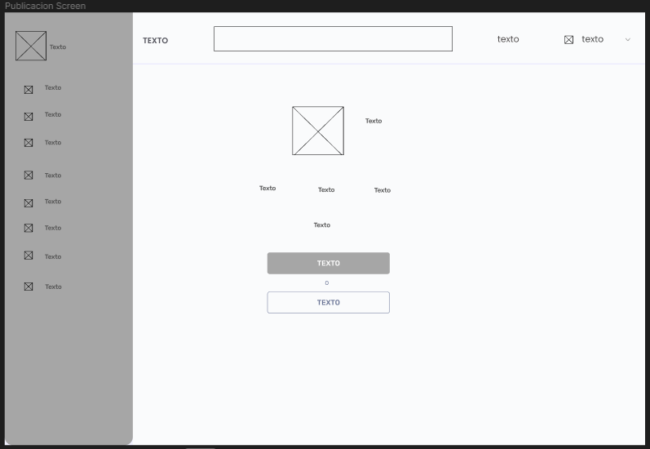

4.4.2. Web Applications Wireflow Diagrams.

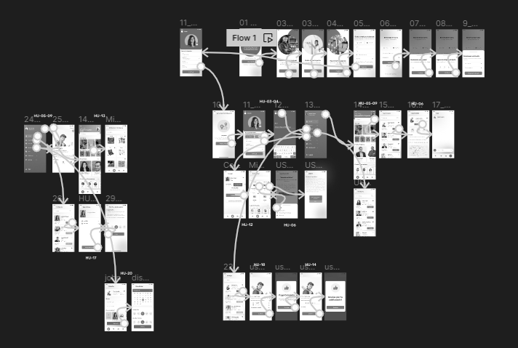

4.4.2. Web Applications Mock-ups.

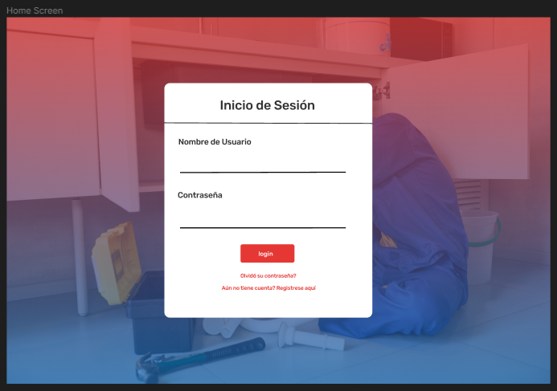

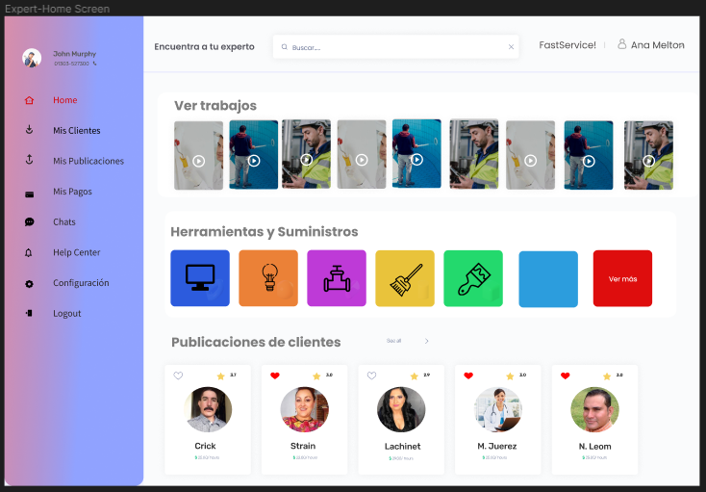

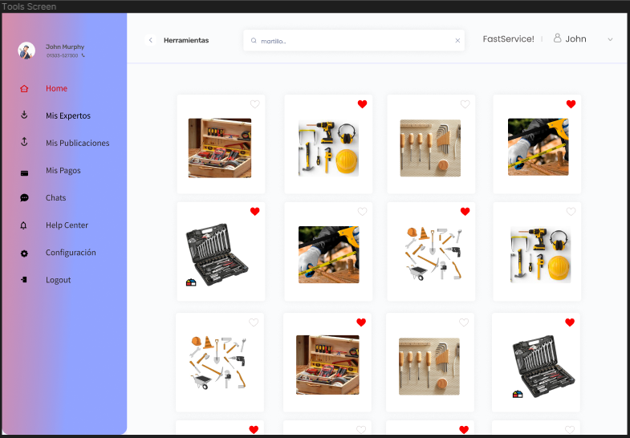

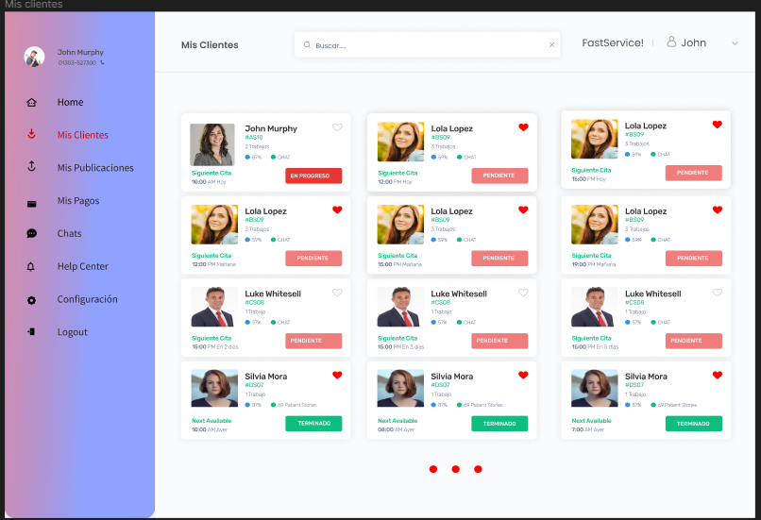

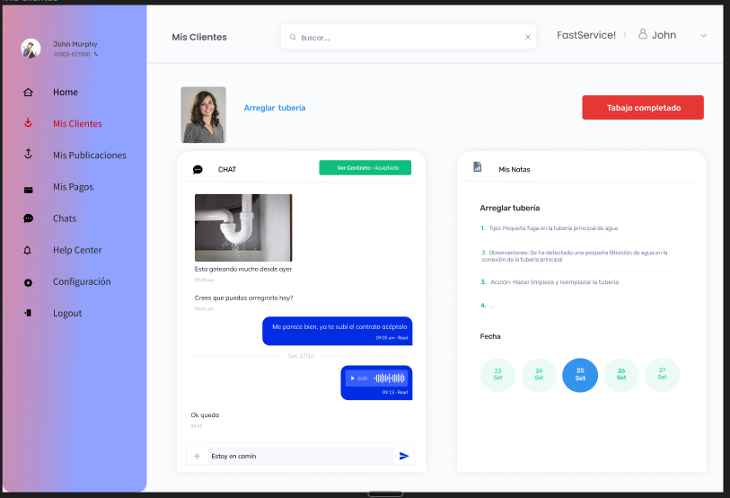

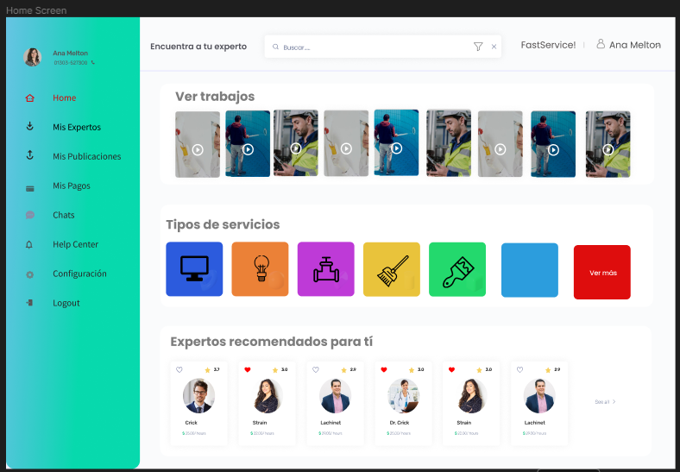

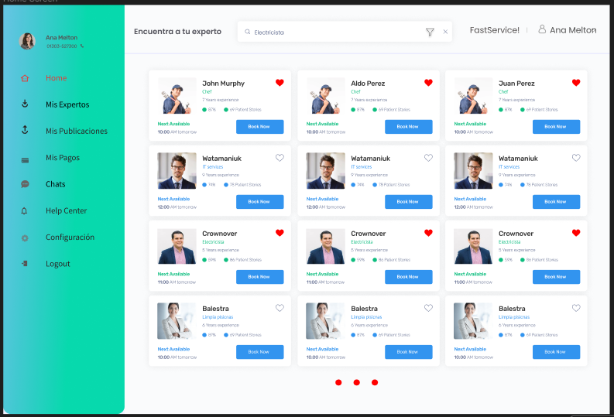

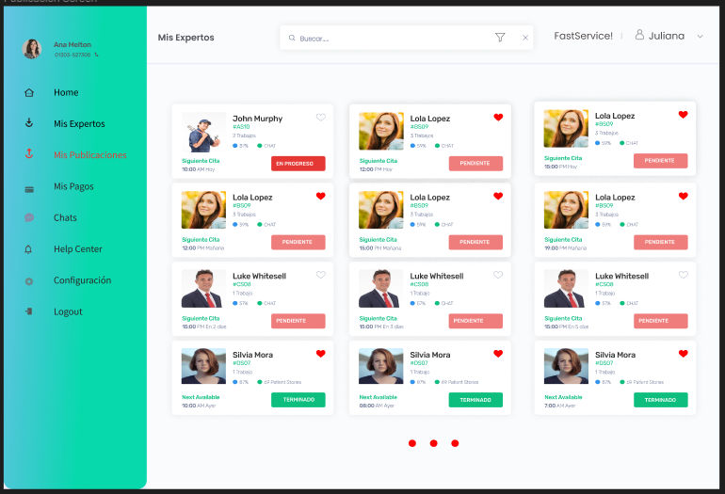

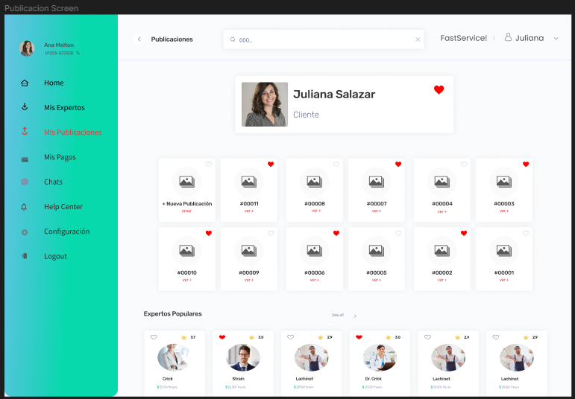

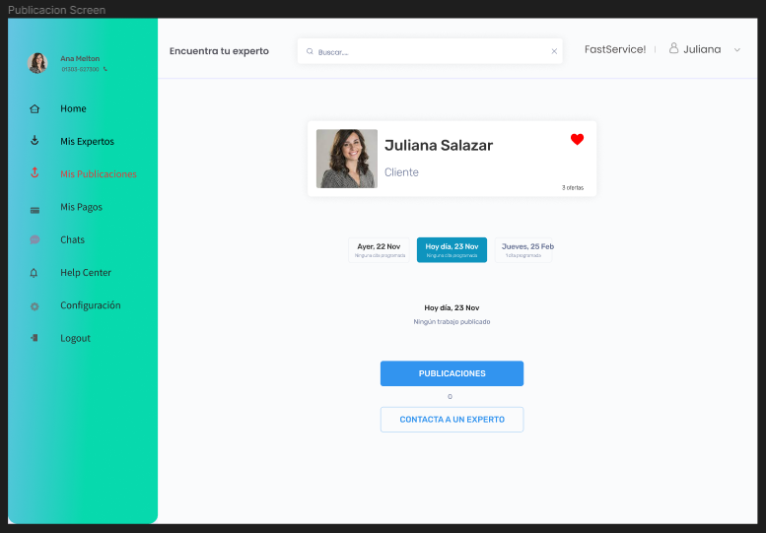

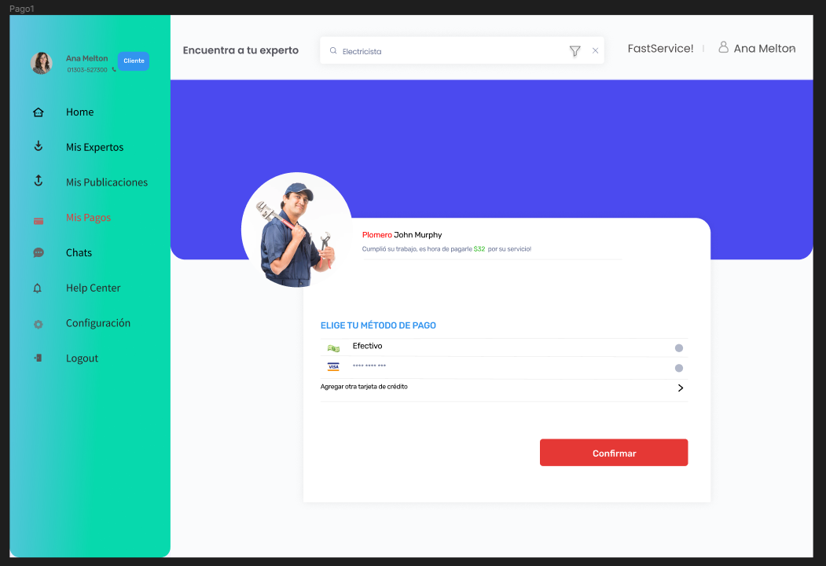

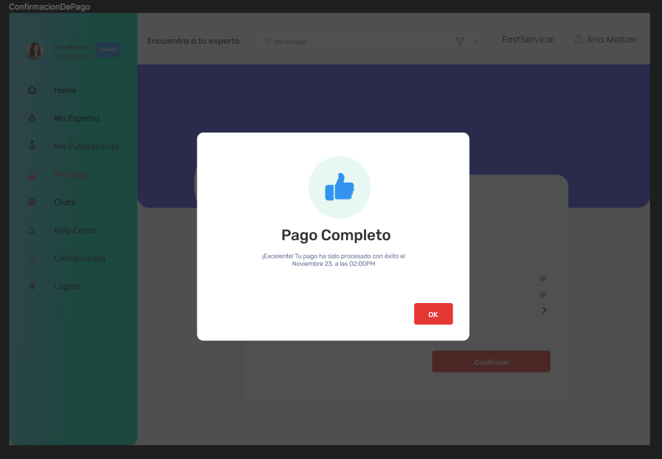

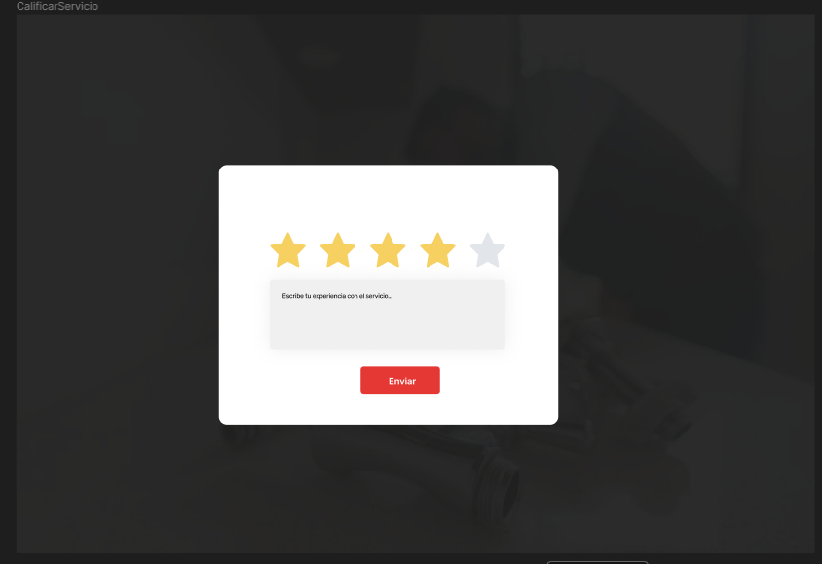

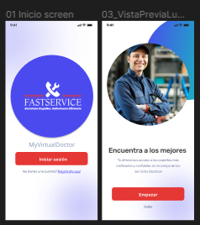

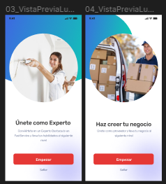

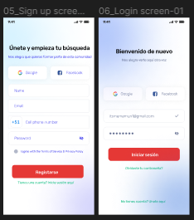

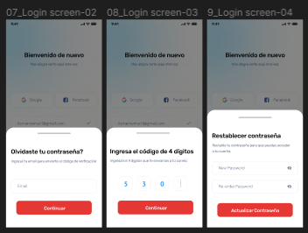

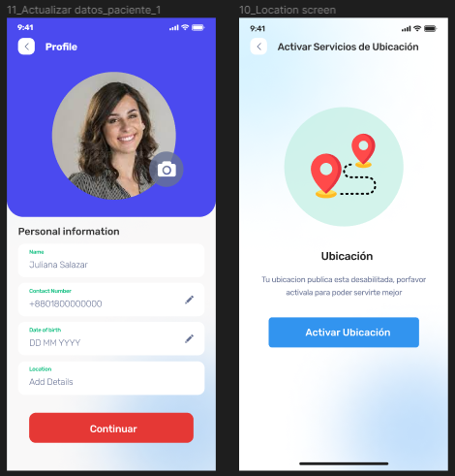

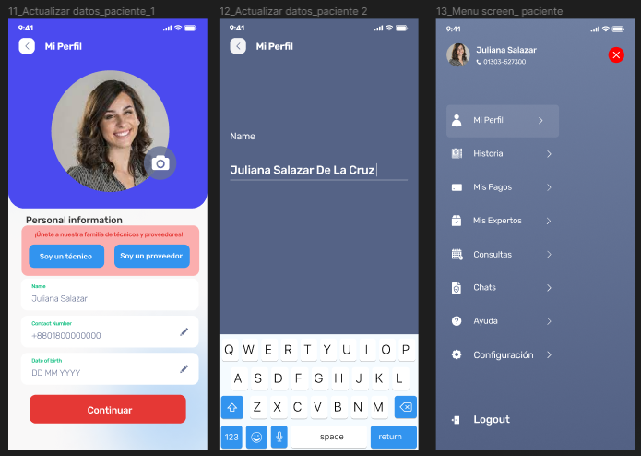

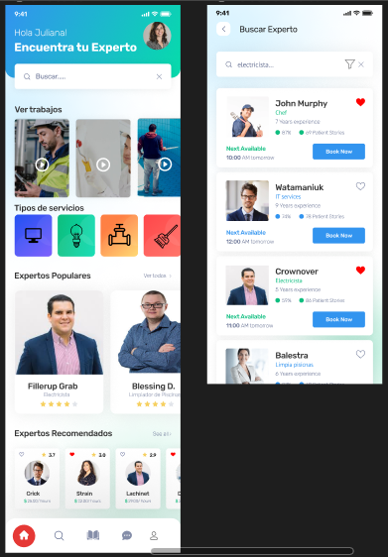

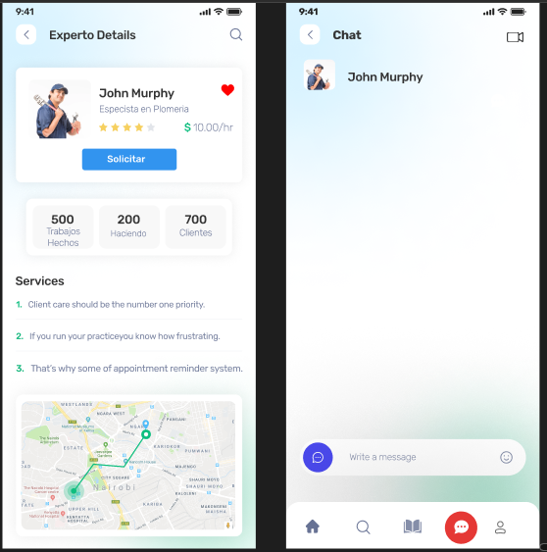

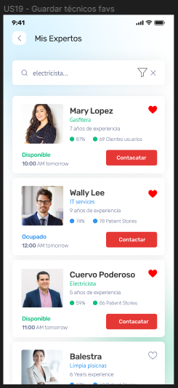

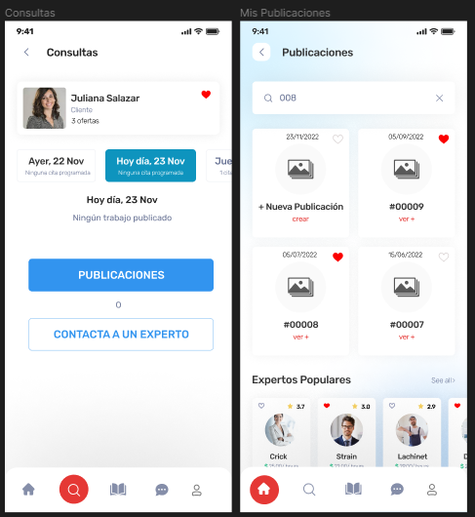

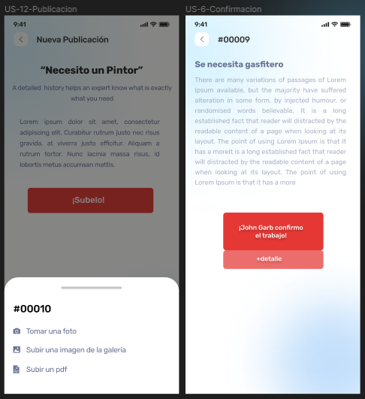

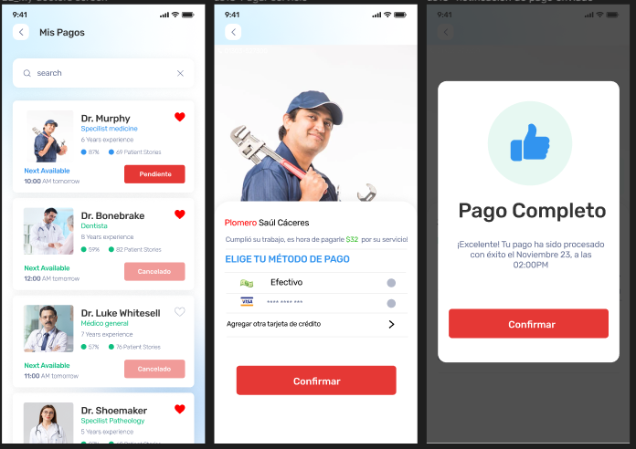

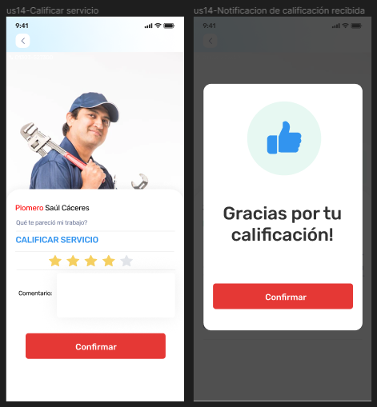

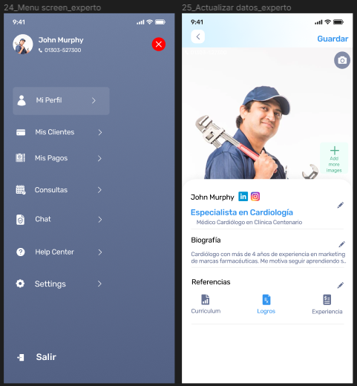

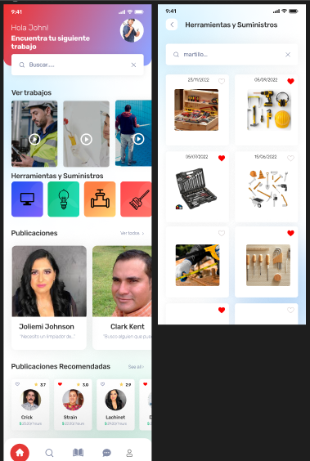

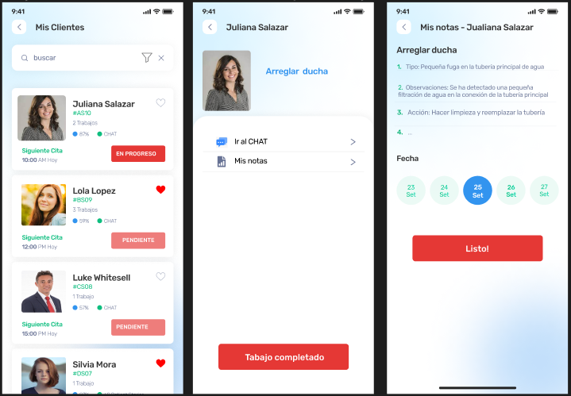

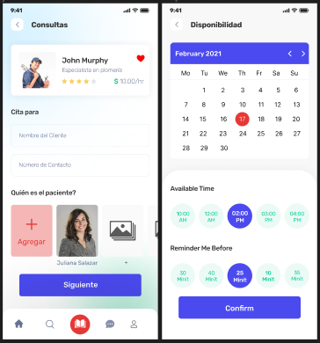

4.4.3. Web Applications User Flow Diagrams.

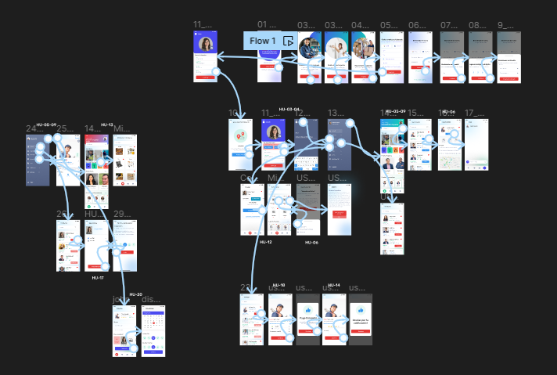

4.5. Web Applications Prototyping.

<https://www.figma.com/proto/PlzamGgF7k6foPSHTNFKsH/Untitled?type=design&node-id=2-2866&t=1X2RNTAGmyOXYpCe-0&scaling=scale-down&page-id=0%3A1&starting-point-node-id=2%3A2866>

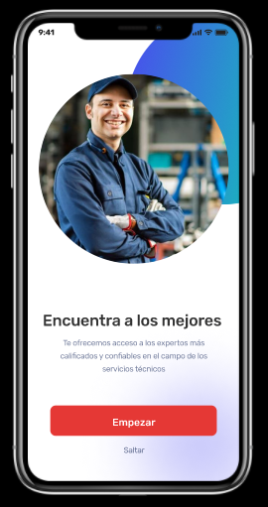

Web: <https://www.figma.com/proto/PlzamGgF7k6foPSHTNFKsH/Untitled?type=design&node-id=33-2934&t=p2laNPzz7ssN9o7P-1&scaling=scale-down&page-id=0%3A1&starting-point-node-id=33%3A2934&show-proto-sidebar=1&mode=design>

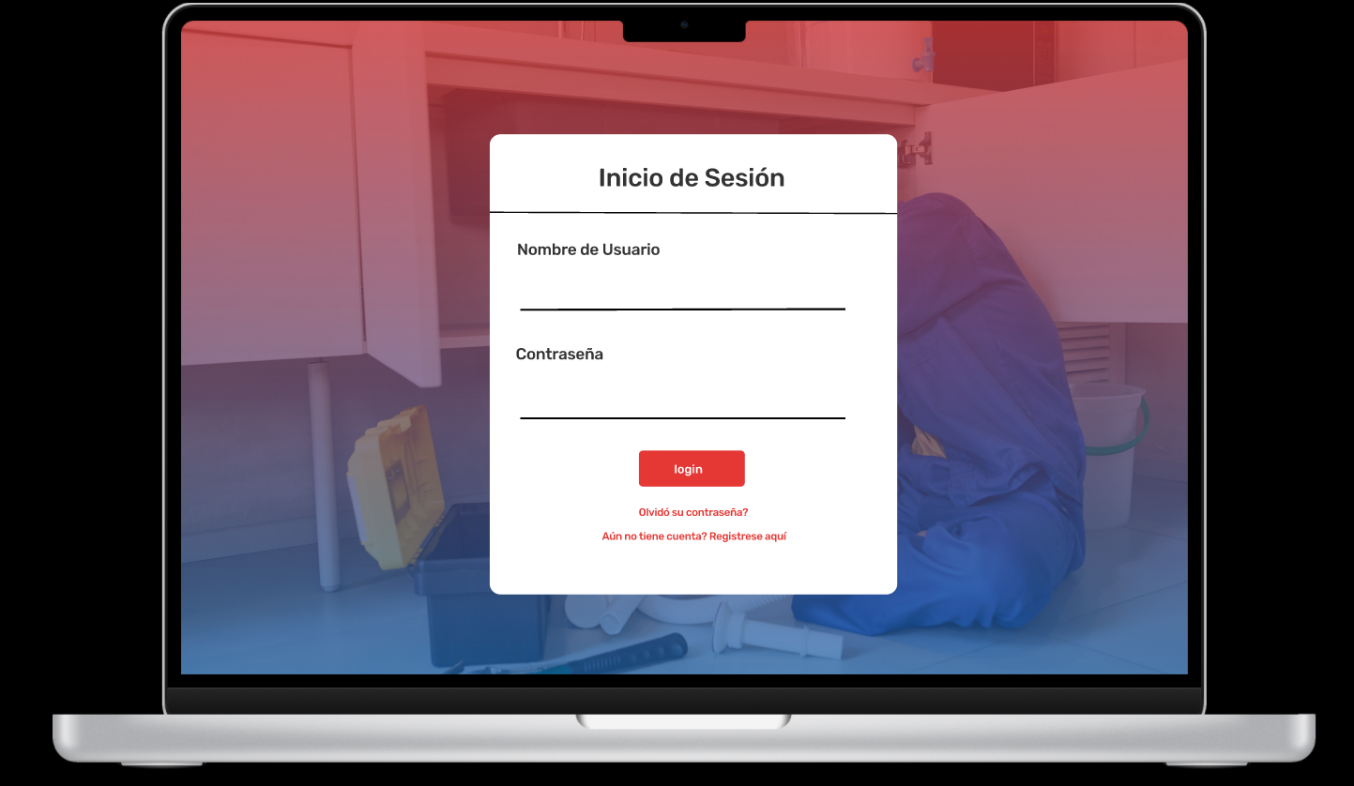

4.6. Domain-Driven Software Architecture.

4.6.1. Software Architecture Context Diagram.

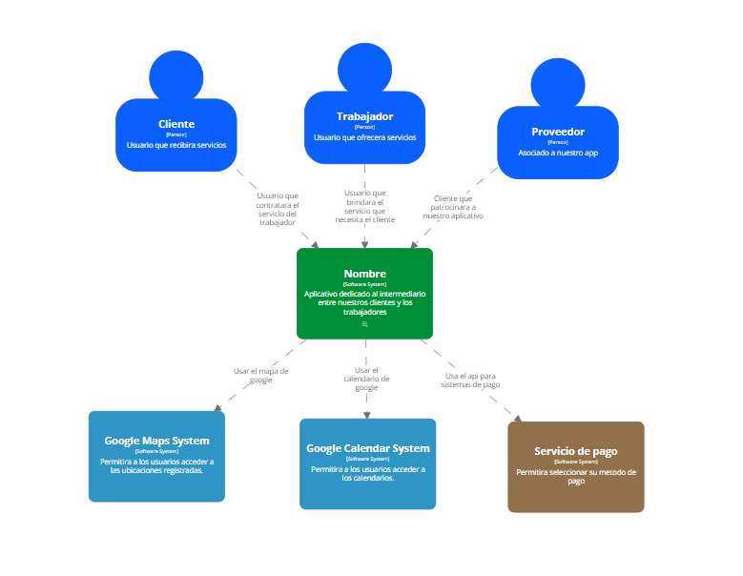

4.6.2. Software Architecture Container Diagrams.

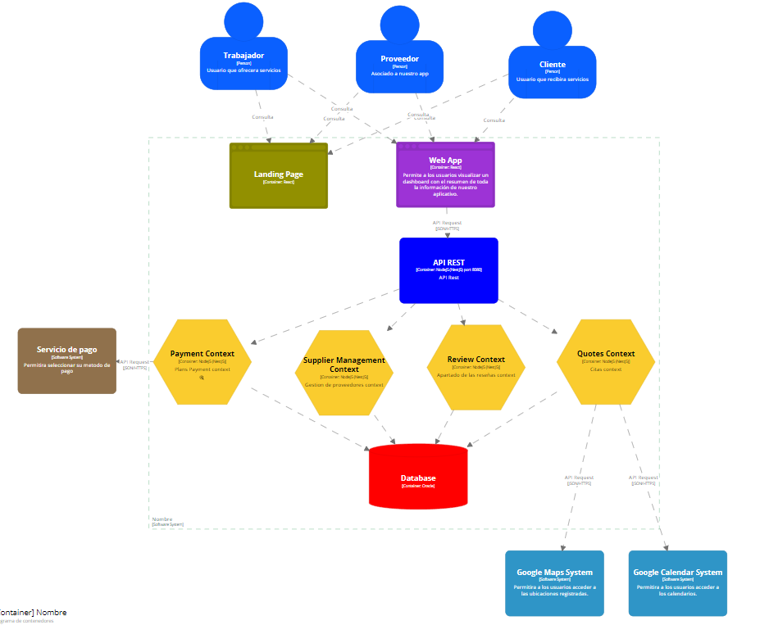

4.6.3. Software Architecture Components Diagrams.

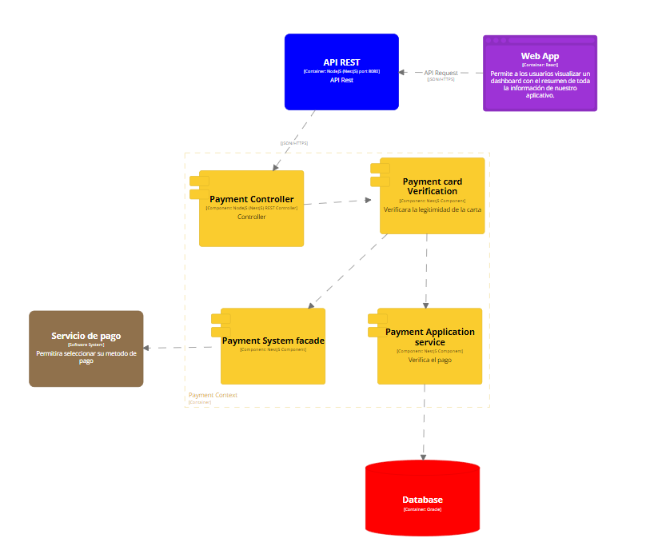

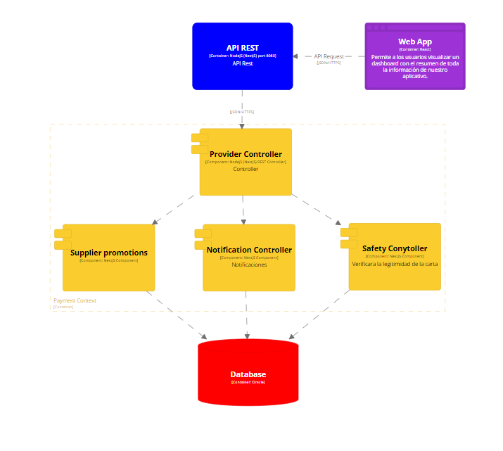

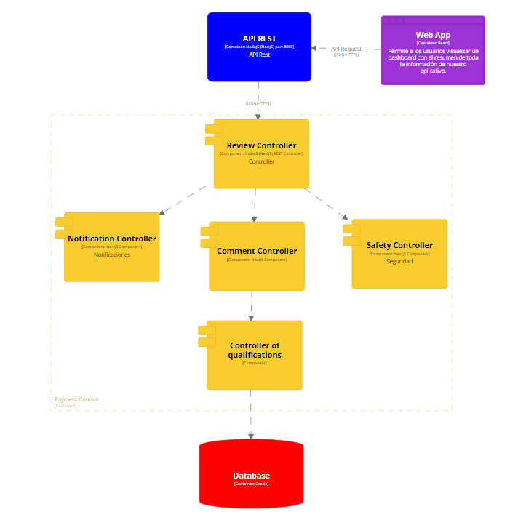

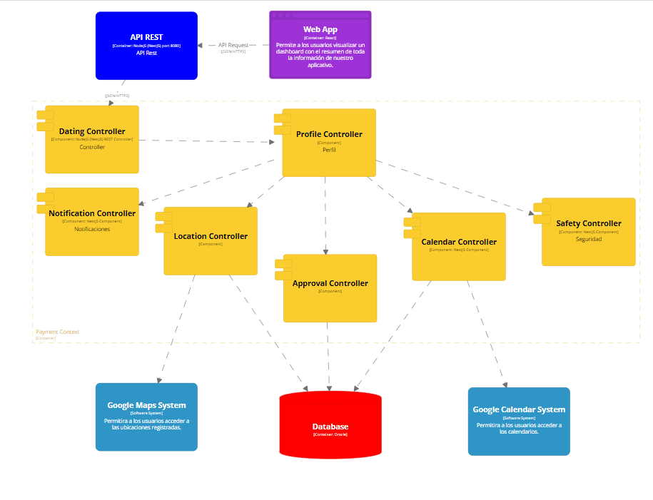

4.7. Software Object-Oriented

4.7.1. Class Diagrams.

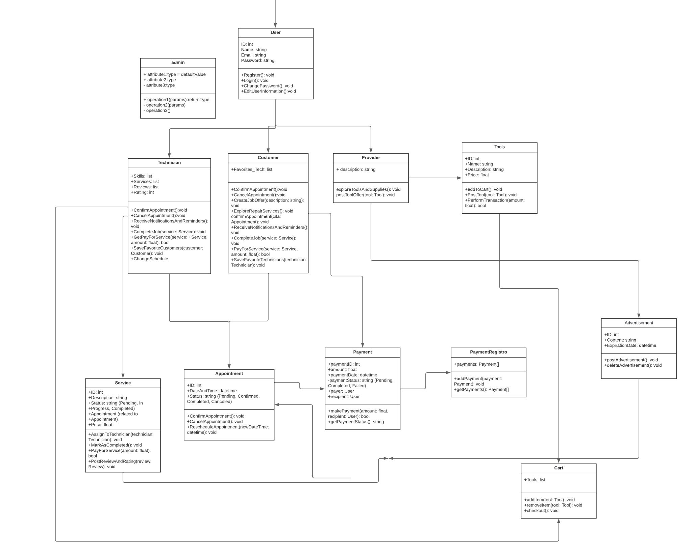

4.7.2. Class Dictionary.

| User |  |
| --- | --- |
| Clase que representa a un usuario en la plataforma de intermediación entre técnicos y clientes. |  |
| Atributo | Descripción |
| ID | Este atributo almacena un número entero que sirve como identificador único para cada usuario en el sistema. Cada usuario tiene un ID único que se utiliza para identificarlos en la plataforma. |
| Name | Este atributo almacena el nombre del usuario, que es una cadena de caracteres que representa el nombre completo o el nombre de usuario del usuario registrado en la plataforma. |
| Email | Este atributo almacena la dirección de correo electrónico del usuario. El correo electrónico se utiliza para identificar de manera única a cada usuario y para enviar notificaciones y comunicaciones por correo electrónico. |
| Método | Descripción |
| Register | Este método permite al usuario registrarse en la plataforma. Al registrarse, el usuario proporciona información personal como su nombre, correo electrónico y contraseña. La plataforma utiliza esta información para crear una cuenta de usuario. |
| ChangePassword | Este método permite al usuario cambiar su contraseña actual por una nueva. El usuario debe proporcionar su contraseña actual y la nueva contraseña para realizar este cambio. |
| EditUserInformation | Este método permite al usuario editar su información personal en la plataforma. Puede actualizar su nombre, correo electrónico u otros detalles de su perfil a través de este método. |

| Technician |  |
| --- | --- |
| La clase Technician representa a los técnicos que ofrecen servicios de reparación a través de la plataforma. Estos técnicos pueden tener diversas habilidades y especializaciones relacionadas con la reparación de diferentes tipos de dispositivos o sistemas. La plataforma permite a los técnicos registrados gestionar sus servicios, interactuar con los clientes y recibir calificaciones y reseñas. |  |
| Atributo | Descripción |
| Attributes | Esta lista almacena los atributos específicos de un técnico, que pueden incluir información sobre su experiencia, especialidades y otros detalles relacionados con su perfil en la plataforma. |
| Skills | Esta lista almacena las habilidades y especialidades que posee el técnico. Estas habilidades pueden ser relevantes para los servicios de reparación que el técnico puede ofrecer en la plataforma. |
| Services | Esta lista almacena los servicios de reparación que el técnico ofrece a través de la plataforma. Cada servicio puede estar relacionado con una cita programada y puede incluir detalles como la descripción del servicio y el precio. |
| Reviews | Esta lista almacena las reseñas y calificaciones que los clientes han dejado para el técnico después de recibir sus servicios. Cada reseña puede incluir un comentario y una calificación. |
| Rating | Este atributo almacena la calificación general del técnico, que es un valor numérico que representa su calidad y desempeño en la plataforma, basado en las calificaciones recibidas de los clientes. |
| Método | Descripción |
| ConfirmAppointment | Este método permite al técnico confirmar una cita programada. Al confirmar la cita, el técnico se compromete a realizar el servicio en la fecha y hora acordadas. |
| CancelAppointment | Este método permite al técnico cancelar una cita programada en caso de que surja alguna circunstancia que lo impida realizar el servicio en la fecha y hora acordadas. |
| ReceiveNotificationsAndReminders | Este método permite al técnico recibir notificaciones y recordatorios relacionados con las citas programadas y otros eventos importantes en la plataforma. |
| CompleteJob | Este método permite al técnico marcar un trabajo o servicio como “completado” una vez que ha finalizado la reparación. Esto notifica al cliente y puede permitir que se realice el pago por el servicio |
| GetPayForService | Este método permite al técnico recibir el pago por un servicio de reparación completado. El técnico debe proporcionar detalles del servicio y el monto a cobrar. El método devuelve un valor booleano que indica si el pago se realizó con éxito. |
| SaveFavoriteCustomers | Este método permite al técnico guardar a clientes favoritos en una lista especial. Esto facilita futuras interacciones y reservas con los clientes que han tenido una experiencia positiva con el técnico. |
| ChangeSchedule | Este método permite al técnico realizar cambios en su horario de disponibilidad en la plataforma. Puede establecer su disponibilidad para futuras citas y servicios a largo plazo. |

| Customer |  |
| --- | --- |
| La clase Customer representa a los usuarios que utilizan la plataforma como clientes en busca de servicios de reparación. |  |
| Atributo | Descripción |
| Favorites_Tech | Esta lista almacena los técnicos favoritos del cliente. Los técnicos favoritos son aquellos que el cliente ha guardado debido a experiencias positivas o preferencias personales. |
| Método | Descripción |
| ConfirmAppointment | Este método permite al cliente confirmar una cita programada con un técnico. Al confirmar la cita, el cliente acepta el trabajo y la cita se convierte en una reserva confirmada. |
| CancelAppointment | Este método permite al cliente cancelar una cita programada en caso de que surja alguna circunstancia que impida la realización del servicio en la fecha y hora acordadas. |
| CreateJobOffer | Este método permite al cliente crear una oferta de trabajo en la plataforma. El cliente proporciona una descripción detallada del trabajo que necesita realizar. |
| ExploreRepairServices | Este método permite al cliente explorar una lista de servicios de reparación disponibles en la plataforma. El cliente puede buscar y seleccionar servicios específicos que se ajusten a sus necesidades. |
| ReceiveNotificationsAndReminders | Este método permite al cliente recibir notificaciones y recordatorios relacionados con las citas programadas y otros eventos importantes en la plataforma. |
| CompleteJob | Este método permite al cliente marcar un trabajo o servicio como “completado” después de que el técnico haya finalizado la reparación. Esto puede desencadenar el proceso de pago por el servicio. |
| PayForService | Este método permite al cliente realizar el pago por un servicio de reparación completado. El cliente debe proporcionar detalles del servicio y el monto a pagar. El método devuelve un valor booleano que indica si el pago se realizó con éxito. |
| SaveFavoriteTechnicians | Este método permite al cliente guardar técnicos favoritos en una lista especial. Esto facilita futuras interacciones y reservas con los técnicos que el cliente ha encontrado confiables o que han brindado un buen servicio. |

| Provider |  |
| --- | --- |
| La clase Provider representa a los proveedores de herramientas y suministros en la plataforma. Los proveedores son usuarios que ofrecen una variedad de herramientas y suministros que pueden ser útiles para los técnicos y expertos en la plataforma. |  |
| Atributo | Descripción |
| Description | Este atributo almacena una descripción o información adicional sobre el proveedor, que puede incluir detalles sobre los tipos de herramientas y suministros que ofrece. |
| Método | Descripción |
| ExploreToolsAndSupplies | Este método permite al proveedor explorar una lista de herramientas y suministros disponibles en la plataforma. El proveedor puede buscar y ver productos específicos en diferentes categorías. |
| PostToolOffer | Este método permite al proveedor publicar una oferta de herramienta en la plataforma. El proveedor proporciona detalles sobre la herramienta, como el nombre, la descripción y el precio. Esta oferta estará disponible para otros usuarios que busquen herramientas en la plataforma. |

| Tool |  |
| --- | --- |
| La clase Tool representa una herramienta que puede ser ofrecida por proveedores en la plataforma. Las herramientas son objetos o equipos que los técnicos y expertos pueden necesitar para llevar a cabo sus trabajos de reparación y servicios generales. |  |
| Atributo | Descripción |
| ID | Este atributo almacena un número entero que sirve como identificador único para cada herramienta en la plataforma. Cada herramienta tiene un ID único que se utiliza para identificarla en el sistema. |
| Name | Este atributo almacena el nombre de la herramienta, que es una cadena de caracteres que representa el nombre o título de la herramienta. |
| Description | Este atributo almacena una descripción detallada de la herramienta. La descripción proporciona información adicional sobre las características y el uso de la herramienta. |
| Price | Este atributo almacena el precio de la herramienta, que es un valor numérico que representa el costo de la herramienta en una unidad de moneda, como dólares. |
| Método | Descripción |
| addToCart | Este método permite a los usuarios agregar la herramienta a su carrito de compras. Cuando un usuario decide adquirir una herramienta, puede utilizar este método para incluir la herramienta en su lista de compras. |
| PostTool | Este método permite a los proveedores publicar una herramienta en la plataforma. Los proveedores pueden proporcionar detalles sobre la herramienta, como el nombre, la descripción y el precio. La herramienta estará disponible para otros usuarios que busquen herramientas en la plataforma. |
| PerformTransaction | Este método permite a los usuarios realizar una transacción para comprar una herramienta. El usuario debe proporcionar el monto requerido para comprar la herramienta. El método devuelve un valor booleano que indica si la transacción se realizó con éxito. |

| Service |  |
| --- | --- |
| La clase Tools representa una herramienta disponible en la plataforma que puede ser utilizada por técnicos y expertos para llevar a cabo servicios de reparación y trabajos generales. |  |
| Atributo | Descripción |
| ID | Este atributo almacena un número entero que sirve como identificador único para cada servicio en la plataforma. Cada servicio tiene un ID único que se utiliza para identificarlo en el sistema. |
| Description | Este atributo almacena una descripción detallada del servicio. La descripción proporciona información adicional sobre la naturaleza y los detalles del servicio que se ofrece. |
| Status | Este atributo almacena el estado actual del servicio, que puede ser “Pendiente” (Pending), “En Progreso” (In Progress) o “Completado” (Completed). Indica la etapa en la que se encuentra el servicio. |
| Appointment | Este atributo está relacionado con una cita (+Appointment) y representa la cita programada en la que se llevará a cabo el servicio. La cita está vinculada al servicio para indicar la fecha y hora acordadas para la realización del trabajo. |
| Price | Este atributo almacena el precio del servicio. El precio es un valor numérico que representa el costo del servicio en una unidad de moneda, como dólares. |
| Método | Descripción |
| AssignToTechnician | Este método permite asignar un técnico (+Technician) al servicio. Cuando se asigna un técnico al servicio, significa que el técnico será responsable de llevar a cabo el trabajo asociado con ese servicio. |
| MarkAsCompleted | Este método permite marcar el servicio como “Completado”. Indica que el trabajo o servicio se ha realizado con éxito y se encuentra en su estado final. |
| PayForService | Este método permite realizar el pago por el servicio. El usuario debe proporcionar el monto necesario para completar el pago del servicio. El método devuelve un valor booleano que indica si la transacción de pago se realizó con éxito. |
| PostReviewAndRating | Este método permite a los usuarios publicar una reseña y calificación para el servicio una vez que ha sido completado. Los usuarios pueden proporcionar comentarios y calificaciones para compartir su experiencia con otros usuarios de la plataforma. |

| Appointment |  |
| --- | --- |
| La clase Appointment representa una cita programada en la plataforma. Estas citas son fundamentales para coordinar la prestación de servicios de reparación y trabajos entre técnicos, expertos y clientes. |  |
| Atributo | Descripción |
| ID | Este atributo almacena un número entero que sirve como identificador único para cada cita en la plataforma. Cada cita tiene un ID único que se utiliza para identificarla en el sistema. |
| DateAndTime | Este atributo almacena la fecha y hora de la cita en formato de fecha y hora (datetime). Indica cuándo está programada la cita para llevar a cabo un servicio o trabajo específico. |
| Status | Este atributo almacena el estado actual de la cita, que puede ser uno de los siguientes valores: “Pendiente” (Pending), “Confirmada” (Confirmed), “Completada” (Completed) o “Cancelada” (Canceled). Indica si la cita está programada, confirmada, completada o cancelada. |
| Método | Descripción |
| ConfirmAppointment | Este método permite confirmar la cita. Cuando se confirma una cita, se establece su estado como “Confirmada”. Los usuarios utilizan este método para confirmar su disponibilidad y su compromiso con la cita. |
| CancelAppointment | Este método permite cancelar la cita. Cuando se cancela una cita, se establece su estado como “Cancelada”. Los usuarios utilizan este método si necesitan cancelar una cita programada. |
| RescheduleAppointment | Este método permite reprogramar la fecha y hora de la cita. Los usuarios pueden proporcionar una nueva fecha y hora deseada como argumento (newDateTime) para reprogramar la cita. La cita se actualiza con la nueva fecha y hora. |

| Payment |  |
| --- | --- |
| La clase Payment representa un pago realizado en la plataforma entre dos usuarios, el pagador (payer) y el beneficiario (recipient). Los pagos son utilizados para completar transacciones por servicios de reparación, compras de herramientas y otras transacciones financieras en la plataforma. |  |
| Atributo | Descripción |
| ID | Este atributo almacena un número entero que sirve como identificador único para cada pago en la plataforma. Cada pago tiene un ID único que se utiliza para identificarlo en el sistema. |
| amount | Este atributo almacena el monto del pago en una unidad de moneda, como dólares. Indica la cantidad de dinero que se ha transferido en la transacción. |
| paymentDate | Este atributo almacena la fecha y hora en que se realizó el pago en formato de fecha y hora (datetime). |
| paymentStatus | Este atributo almacena el estado actual del pago, que puede ser uno de los siguientes valores: “Pendiente” (Pending), “Completado” (Completed) o “Fallido” (Failed). Indica si el pago está pendiente de procesamiento, se ha completado con éxito o ha fallado. |
| payer | Este atributo está relacionado con el usuario que realiza el pago (payer). Representa al usuario que está realizando el pago y transferiendo el dinero. |
| recipient | Este atributo está relacionado con el usuario que recibe el pago (recipient). Representa al usuario que es el beneficiario del dinero transferido en el pago. |
| Método | Descripción |
| makePayment | Este método permite realizar un pago en la plataforma. El usuario (payer) debe proporcionar el monto del pago y el beneficiario (recipient). El método devuelve un valor booleano que indica si el pago se realizó con éxito. También actualiza el estado del pago. |
| getPaymentStatus | Este método permite obtener el estado actual del pago. Devuelve una cadena de caracteres que indica si el pago está pendiente, completado o ha fallado. |

| PaymentRegister |  |
| --- | --- |
| La clase PaymentRegister se utiliza para llevar un registro de los pagos realizados en la plataforma. Esta clase almacena una lista de objetos Payment, que representan pagos individuales entre usuarios. El registro de pagos permite un seguimiento y gestión eficiente de todas las transacciones financieras en la plataforma. |  |
| Atributo | Descripción |
| payments | Este atributo es una lista de objetos Payment que almacena todos los pagos realizados en la plataforma. Cada elemento de la lista representa un pago individual con su información asociada. |
| Método | Descripción |
| addPayment | Este método permite agregar un nuevo objeto Payment a la lista de pagos en el registro. El método toma como argumento un objeto Payment que representa un nuevo pago realizado en la plataforma y lo agrega a la lista. |
| getPayments | Este método permite obtener la lista completa de pagos almacenados en el registro. Devuelve una lista de objetos Payment que contiene todos los pagos realizados en la plataforma, lo que facilita la revisión y gestión de transacciones financieras. |

| Advertisement |  |
| --- | --- |
| La clase Advertisement representa un anuncio publicado en la plataforma. Los anuncios se utilizan para promocionar herramientas y suministros disponibles para su compra por parte de los técnicos y expertos en la plataforma. |  |
| Atributo | Descripción |
| ID | Este atributo almacena un número entero que sirve como identificador único para cada anuncio en la plataforma. Cada anuncio tiene un ID único que se utiliza para identificarlo en el sistema. |
| Content | Este atributo almacena el contenido del anuncio, que es una descripción o información sobre las herramientas y suministros que se están promocionando. El contenido proporciona detalles sobre los productos anunciados. |
| Método | Descripción |
| postAdvertisement | Este método permite publicar un anuncio en la plataforma. El usuario que crea el anuncio proporciona el contenido del anuncio como parte de la publicación. Una vez publicado, el anuncio estará disponible para que otros usuarios lo vean. |
| deleteAdvertisement | Este método permite eliminar un anuncio de la plataforma. El usuario que publicó el anuncio puede utilizar este método para eliminar su anuncio si ya no es relevante o deseado. |

| Cart |  |
| --- | --- |
| La clase Cart representa un carrito de compras en la plataforma. Los usuarios pueden agregar herramientas y suministros a su carrito de compras mientras navegan por los productos disponibles en la plataforma y luego proceder al proceso de pago cuando estén listos para comprar los elementos seleccionados. |  |
| Atributo | Descripción |
| Tools | Este atributo es una lista que almacena las herramientas y suministros que el usuario ha agregado al carrito de compras. Cada elemento en la lista es una herramienta (+Tool) que el usuario ha seleccionado para comprar. |
| Método | Descripción |
| addItem | Este método permite agregar una herramienta (+Tool) al carrito de compras. El usuario proporciona la herramienta que desea agregar como argumento (tool). La herramienta seleccionada se agrega a la lista de herramientas en el carrito. |
| removeItem | Este método permite eliminar una herramienta (+Tool) del carrito de compras. El usuario proporciona la herramienta que desea eliminar como argumento (tool). La herramienta seleccionada se elimina de la lista de herramientas en el carrito. |
| checkout | Este método permite al usuario proceder al proceso de pago para comprar las herramientas y suministros en su carrito de compras. El proceso de pago puede incluir la confirmación de la compra y la realización del pago. |

4.8. Database Design.

4.8.1. Database Diagram

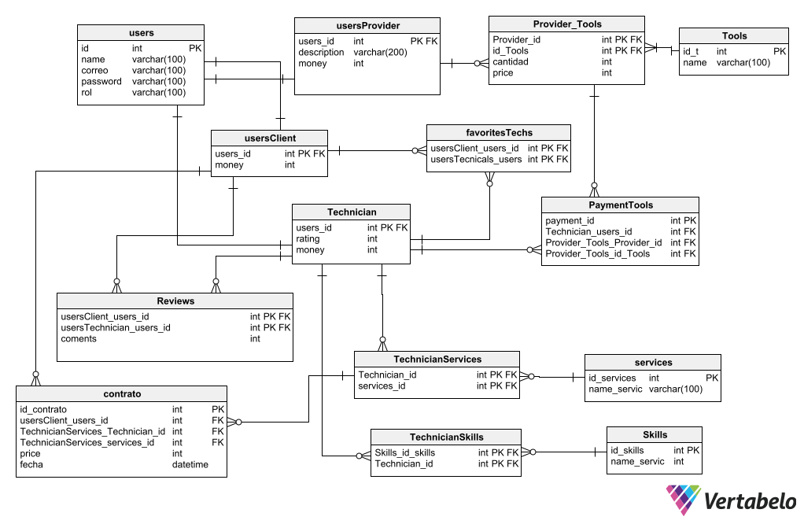

# Capítulo V: Product Implementation, Validation & Deployment

5.1. Software Configuration Management.

A continuación se procederá a describir cada uno de los productos de software que han sido empleados en el proyecto. Este apartado resultará de utilidad para facilitar que los actuales y futuros desarrolladores puedan colaborar en el ciclo de vida del proyecto.

5.1.1. Software Development Environment Configuration.

**Project Management**

* **Discord y WhatsApp > (**[**https://discord.com/**](https://discord.com/)**) > (**[**https://www.whatsapp.com/?lang=es**](https://www.whatsapp.com/?lang=es)**)**

Discord y WhatsApp han sido los medios principales de comunicación entre los miembros del grupo, donde Discord ha destacado ya que contiene funcionalidades adicionales para organizar grupos de estudio y de trabajo.

* **Trello > (**[**https://trello.com/es**](https://trello.com/es)**)**

Trello ha permitido la organización de tareas a realizar en el proyecto, además del desarrollo del product backlog.

**Product UX/UI Design**

* **UXPressia > (**[**https://uxpressia.com/**](https://uxpressia.com/) **> )**

Se utilizó UXPressia para el desarrollo de los diagramas user personas, user journey mapping, empathy mapping e impact map.

* **Figma > (**[**https://www.figma.com/**](https://www.figma.com/) **> )**

Se ha utilizado Figma para el desarrollo de los wireframes y prototipos del landing page y aplicación web, tanto en dispositivos de escritorio como de móvil.

* **Miro > (**[**https://miro.com/es/**](https://miro.com/es/)**)**

Miro ha sido empleado en el desarrollo de los escenarios mapping y escenario mapping para ambos segmentos objetivos.

* **Lucidchart > (**[**https://lucid.app/**](https://lucid.app/)**)**

Lucidchart ha sido empleado en el desarrollo de los diagramas de base de datos y diagrama de clases.

**Software Development**

* **Visual Studio Code > (**[**https://code.visualstudio.com/**](https://code.visualstudio.com/) **> )**

Visual Studio Code es el que emplearemos para el desarrollo del landing page del proyecto.

* **Github y Git Bash > (**[**https://github.com/**](https://github.com/) **) > (**[**https://git-scm.com/downloads**](https://git-scm.com/downloads) **> )**

Github y Git bash nos permitirán el control de versiones del código y el desarrollo colaborativo del proyecto.

5.1.2. Source Code Management.

Se ha creado una organización en Github con los miembros del grupo y un repositorio para el landing page.

* Organización: > <https://github.com/AplicacionesWeb-GRUPO1>
* Repositorio de Acceptance Tests: > <https://github.com/AplicacionesWeb-GRUPO1/features_FastService>
* Repositorio Landing Page: > <https://github.com/AplicacionesWeb-GRUPO1/aplicaciones_web>
* Despliegue del Landing Page en > Netlify:<https://main--darling-stroopwafel-93011e.netlify.app>

Las ramas principales en el Gitflow serán las ramas main y developer, donde developer será la principal rama de trabajo, mientras que la rama main tendrá la versión final de la web desplegada en Netlify. Por otro lado, se utilizarán ramas secundarias con el nombre de los features que se estén trabajando (“feature/navbar”, “feature/footer”, como ejemplo).

**Commit Conventions**

Para los commits en Github se han utilizado los estándares convencionales versión 1.1.0 (<https://www.conventionalcommits.org/en/v1.0.0/> ) según la estructura:

<type>[optional scope]: <description>

Type: representa el tipo de commit, sea tipo feature (feat), fix (fix) o docs (docs).

Optional scope: es opcional y representa el alcance del commit.

Description: descripción del commit y acciones realizadas.

5.1.3. Source Code Style Guide & Conventions.

**HTML Style Guide and Coding Conventions**

* **DOCTYPE Declaration**: Incluye una declaración DOCTYPE al comienzo > de tu documento HTML para especificar la versión de HTML que estás > utilizando. Por ejemplo: “***<!DOCTYPE html>***”
* **HTML Element:** Usa el elemento ***<html>*** como el elemento > raíz de la página.
* **Head** **Section**: Utiliza el elemento ***<head>*** para > incluir metadatos, vínculos a hojas de estilo externas, scripts y > otros elementos relacionados con la configuración de la página.
* **Body** **Section**: El contenido visible de nuestra página va > dentro del elemento ***<body>***.
* **Atributos Alt**: Siempre que uses elementos <img> para imágenes, > incluye el atributo alt con un texto descriptivo para > accesibilidad.

**Google HTML/CSS Style Guide**

Algunas de las convenciones de Google en cuanto a HTML y CSS (<https://google.github.io/styleguide/htmlcssguide.html> ) podemos mencionar:

* **Separación de Selectores**: Separa múltiples selectores y reglas > de estilo en líneas separadas para mejorar la legibilidad.
* **Indentación**: Utiliza 2 espacios de indentación para las reglas > de estilo CSS.
* **Comentarios**: Utiliza comentarios claros y concisos para > documentar las secciones de CSS y explicar la función de las > reglas.
* **Agrupación de Propiedades:** Agrupa las propiedades relacionadas y > coloca las propiedades de diseño (como font-size y color) antes > que las propiedades de diseño (como margin y padding).
* **Uso de Abreviaciones:** Utilizar abreviaciones para las > propiedades de CSS siempre que sea posible. Por ejemplo, en lugar > de margin-top, utiliza margin con los valores correspondientes.
* **Longitud de Línea:** Limitar las líneas de código CSS a un máximo > de 80 caracteres para facilitar la lectura en pantallas más > pequeñas.
* **Nombres de Clases:** Utilizar nombres de clases descriptivos y > significativos en lugar de nombres abreviados o crípticos.
* **Prefijo de Clases:** Utilizar prefijos de clases para evitar > conflictos entre diferentes componentes y estilos.

**Gherkin Conventions for Readable Specifications**

Entre las convenciones para Gherkin sobre las pruebas de aceptación se deben considerar convenciones, entre algunas de Specflow (<https://specflow.org/gherkin/gherkin-conventions-for-readable-specifications/> ) están:

* Escribir las especificaciones en un lenguaje simple y fácil de > entender por todos los miembros del equipo de desarrollo.
* Utilizar las palabras "Given", "When" y "Then" y “And” para > los pasos del escenario.
* Usar verbos finitos y en tiempo presente para las acciones del > escenario.
* Evitar redundancias en la descripción de los pasos en el escenario.
* Utilizar formato y estilo consistente en toda la especificación, > para todos los escenarios.

5.1.4. Software Deployment Configuration.

Se utilizará el servicio de Netlify (<https://www.netlify.com/> ) para realizar el proceso de deployment del landing page de FastService. A continuación se presentará el proceso para realizarlo:

1. Crear o tener una cuenta de Netlify ingresando a su página web > oficial > (<https://www.netlify.com/> > ). Esta cuenta se puede crear con Github, Gitlab o Bitbucket o con > un correo convencional.

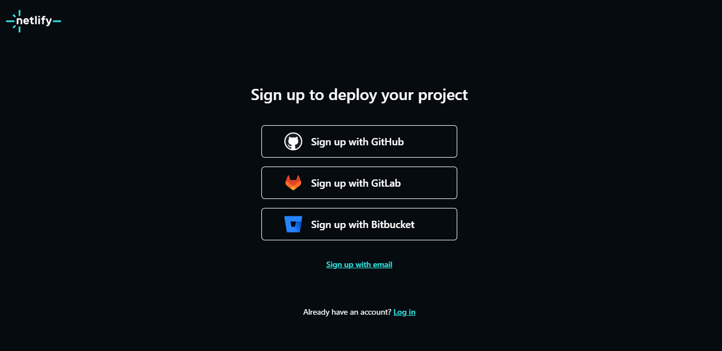

1. Una vez con la sesión iniciado, dirigirse a la sección de sitios y > seleccionar “Import from Git”

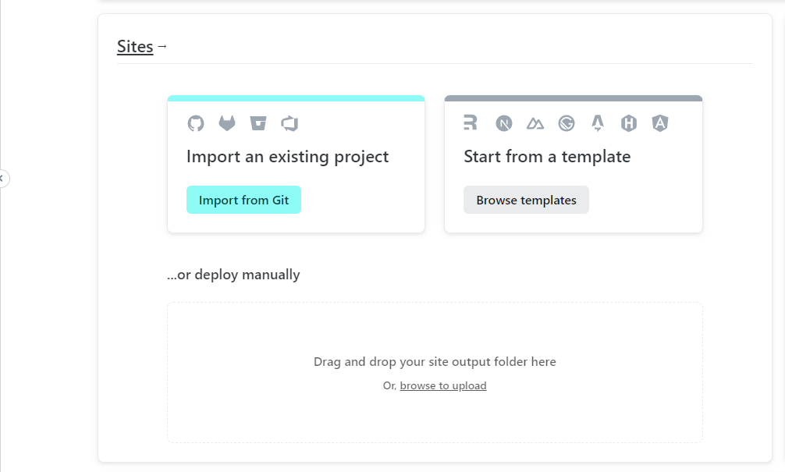

1. Seleccionamos la opción de GitHub

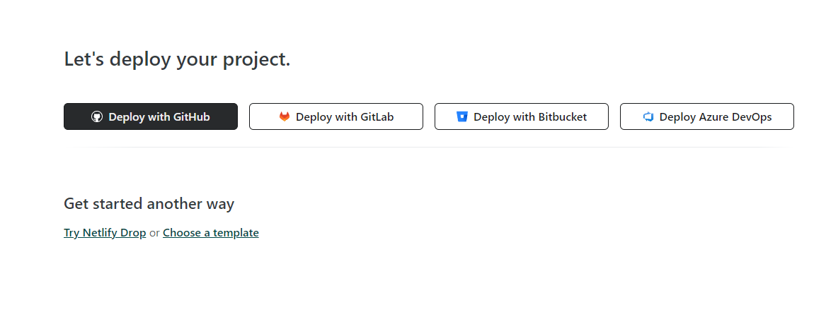

1. Seleccionamos la organización con el repositorio a deployar.

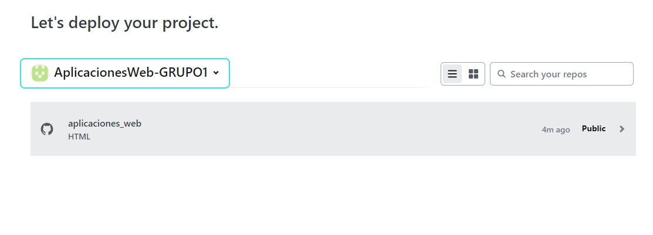

1. Seleccionamos el repositorio y luego nos aparecerá el botón “Deploy > Site” al final del formulario. De esta manera, la página ya > estaría deployada en unos instantes.

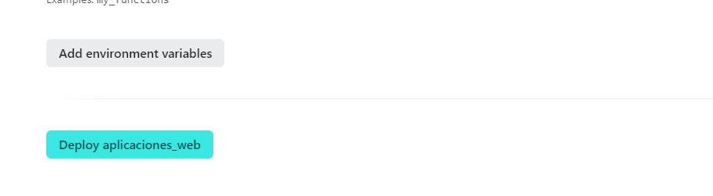

5.2. Landing Page, Services & Applications Implementation.

5.2.1. Sprint 1

5.2.1.1. Sprint Planning 1.

| **Sprint #** | Sprint 1 |
| --- | --- |
| **Sprint Planning Backlog** |  |
| **Date** | 4/09/2023 |
| **Time** | 17:00 horas (GMT -5) |
| **Location** | Modalidad remota a través de plataforma Discord |
| **Prepared by** | Trujillo, Enzo |
| **Attendees (to planning meeting)** | Todos los miembros de FastServices |
| **Sprint n - 1 Review Summary** | Se creará la organización de FastServices en Github y el repositorio de la organización. Además, se implementará el single page landing page. |
| **Sprint n - 1 Retrospective Summary** | La implementación para el landing se ha realizado con el framework TailwindCSS. |
| **Sprint Goal and User Stories** |  |
| **Sprint 1 Velocity** | 5 |
| **Sum of Story Points** | **8** |

5.2.1.2. Sprint Backlog 1.

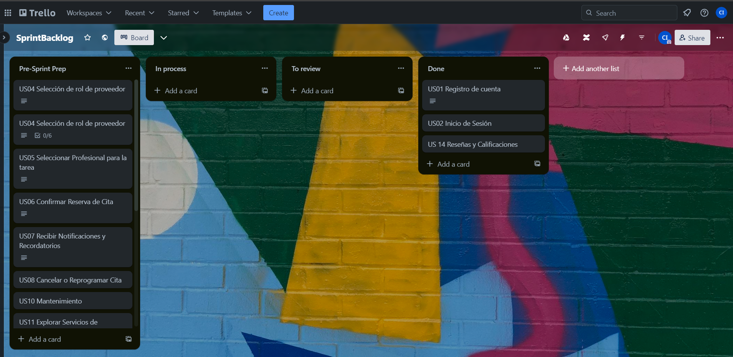

**5.2.1.3. Development Evidence for Sprint Review**

|  |  |  |  |  |
| --- | --- | --- | --- | --- |
| Repository | Branch | Commit Id | Commit Message Body | Commited on (Date) |
|  | developer | bc3247b9bdb2324f97ed895e0b1150b6373a055c | feat: Maquetacion del proyecto | 31/08/2023 |
|  |  | 344374979355cab278ab8e9e4510af0719addea0a | Added a navigation bar | 5/09/2023 |
|  |  | 474979355cab278ab8e9e4510af0719addea0a04 | feat: AboutUs section added | 5/09/2023 |
|  |  | 474979355cab278ab8e9e4510af0719addea0a04 | fix: bug in AbouUs | 5/09/2023 |
|  |  | 7f7a0b0f80c672ab1ee04ce57ed13eea390aba1b | fix: Bugs in NavigationBar | 5/09/2023 |
|  |  | ae0f6a340b2fbfbc6c9cc525f95d9428f0f1caa0 | fix: Bugs in About | 5/09/2023 |
|  |  | 76d56a3ad45b6850e137a937fe48ac3fb672ca49 | fix: Bugs in About | 5/09/2023 |
|  |  | 70eccf1eb29383a363888850819df25e9130d9ec | fix: Bugs in About | 6/09/2023 |
|  |  | 9f2c40e21254e8da06aba4507ed3014fd9deb0d8 | feat: Added a register section | 6/09/2023 |

5.2.1.4. Testing Suite Evidence for Sprint Review.

En el transcurso del primer sprint, no se realizaron pruebas en la aplicación ya que nuestro enfoque estuvo dirigido exclusivamente a la construcción de la página de inicio.

5.2.1.5. Execution Evidence for Sprint Review.

A continuación se presentan capturas del landing page implementado parcialmente en código, con el uso de HTML, CSS y el framework TailwindCSS:  
 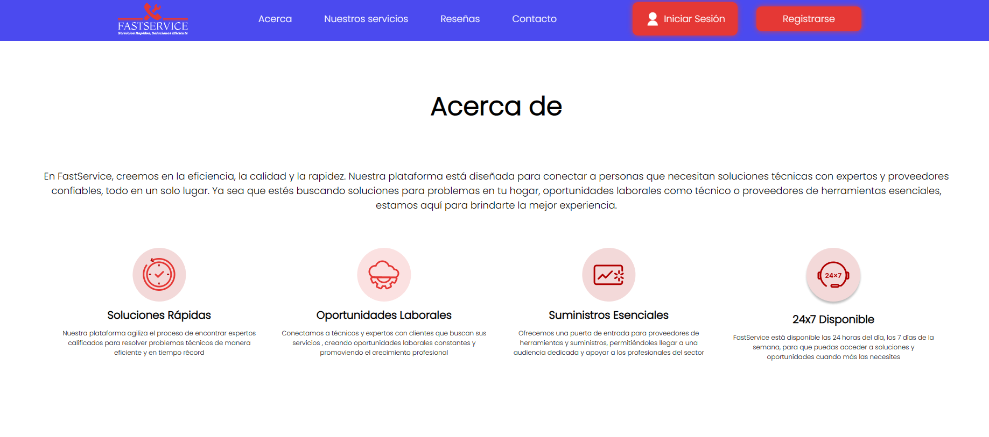

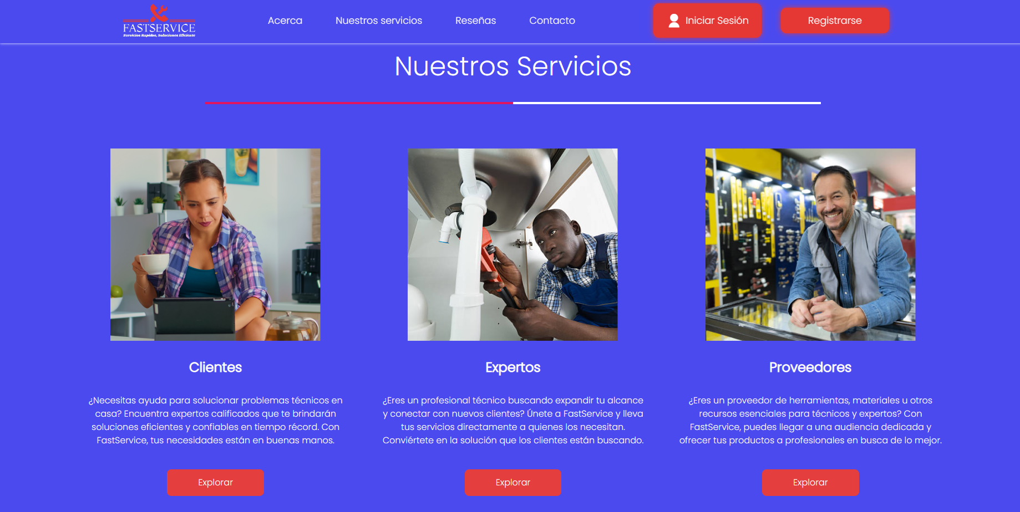

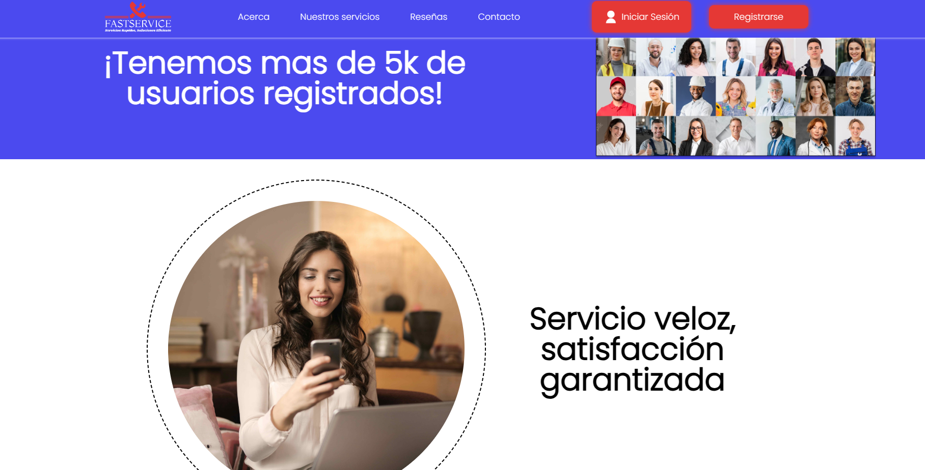

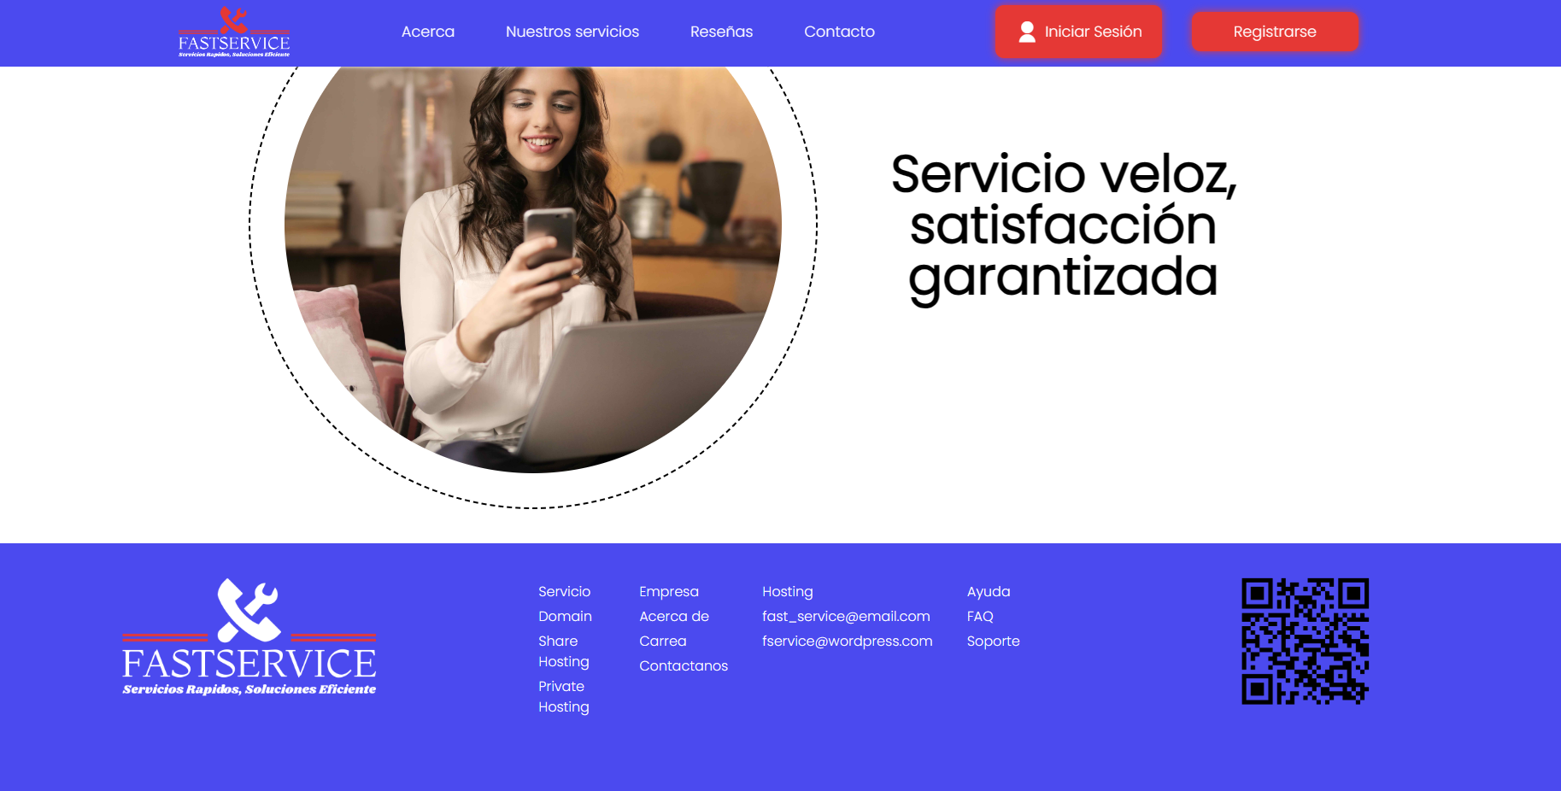

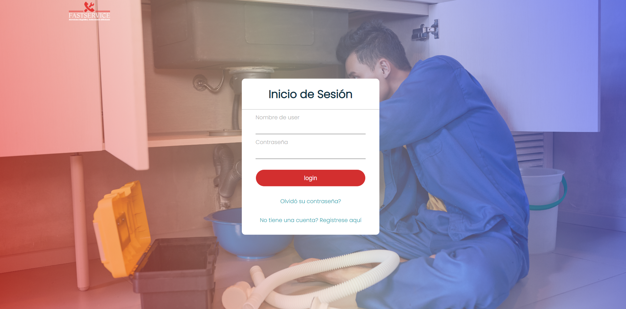

5.2.1.6. Services Documentation Evidence for Sprint Review.

En este sprint en particular, no hemos utilizado servicios web, ya que nos hemos concentrado exclusivamente en la creación de la página de inicio estática. Por lo tanto, en esta presentación no se proporciona documentación relacionada con la utilización de servicios web.

5.2.1.7. Software Deployment Evidence for Sprint Review

Hasta ahora, no hemos utilizado servicios web en el proceso de desarrollo de la página de inicio. Esto significa que no hemos realizado actividades como la creación de cuentas, la configuración de recursos en proveedores de servicios en la nube, la creación de proyectos de desarrollo para la integración o automatización de tareas de implementación, entre otras acciones relacionadas.

En cuanto al despliegue de la página de inicio, lo hemos realizado en la plataforma de Netlify.

Puedes acceder a la página de inicio a través del siguiente enlace:

<https://main--darling-stroopwafel-93011e.netlify.app>.

Para ingresar a la parte funcionar debe ingresar el **usuario: Hola** y la c**ontraseña: Hola1234**

5.2.1.8. Team Collaboration Insights during Sprint.

A continuación se presentan capturas de los insights del repositorio del landing page

en Github

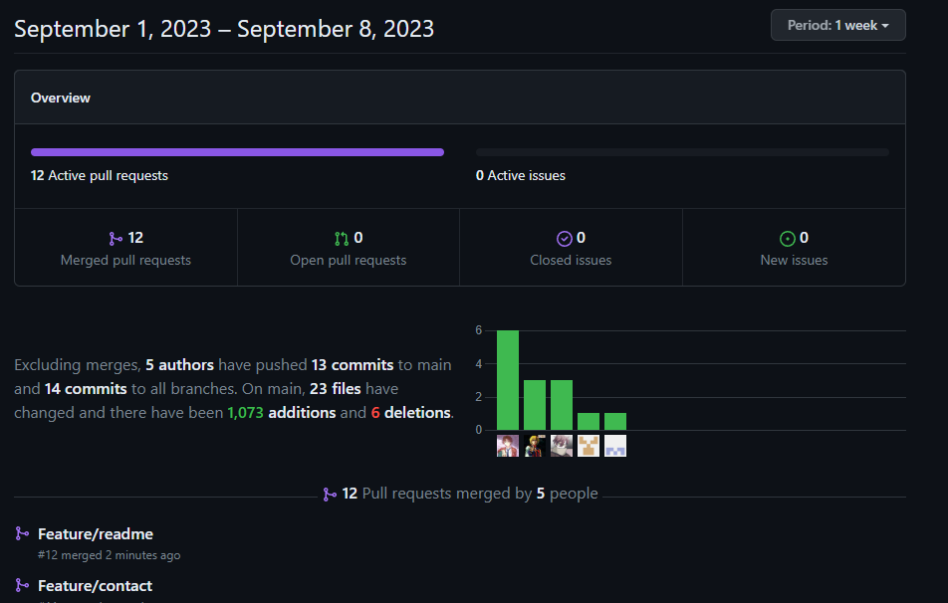

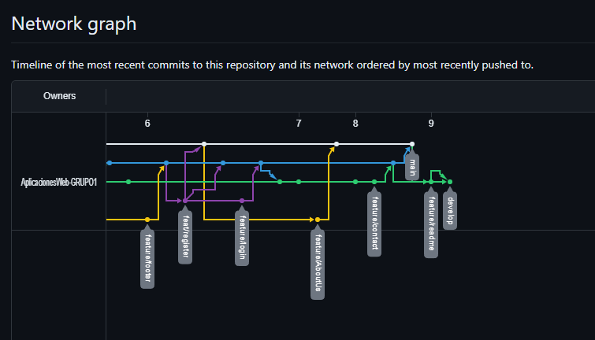

5.2.2. Sprint 2

5.2.2.1.Sprint Planning 2

| **Sprint #** | Sprint 2 |
| --- | --- |
| **Sprint Planning Backlog** |  |
| **Date** | 25/09/2023 |
| **Time** | 10:00 horas (GMT -5) |
| **Location** | Modalidad remota a través de plataforma Discord |
| **Prepared by** | Jarama, Fiorella |
| **Attendees (to planning meeting)** | Todos los miembros de FastServices |
| **Sprint n - 2 Review Summary** | Se desarrolló algunas funcionalidades del sitio web de *FastService* usando el framework Vue, CSS y Tailwind |
| **Sprint n - 2 Retrospective Summary** | La implementación de las funcionalidades de la página web se ha realizado con el framework TailwindCSS. |
| **Sprint Goal and User Stories** |  |
| **Sprint 2 Velocity** | 5 |
| **Sum of Story Points** | 17 |

5.2.2.2.Sprint Backlog 2.



Una imagen

**5.2.2.3.Development Evidence for Sprint Review**

|  |  |  |  |  |
| --- | --- | --- | --- | --- |
| Repository | Branch | Commit Id | Commit Message Body | Committed on (Date) |
| FastService | developer | 1372adf12b81c80225561ef0a744975b7e1c626e | chore: Install dependencies | 22/09/2023 |
|  |  | eec13de488c1da25ef2c183897074460c1d972f4 | feat: tailwind.css added | 22/09/2023 |
|  |  | b29ade8dea5c303f3d602f816e4ffdb50e77b11a | feat: tailwind.css added | 24/09/2023 |
|  |  | 04e50525060ed9acb90aef8bf2b54c10c1dfc16b | feat: implement route | 24/09/2023 |
|  |  | 80c5e66f6ff24c4deed5d79b85f6ff1a4a7534c3 | feat: asideComponent | 24/09/2023 |
|  |  | 5b79dd13288f0047a3d9c6457bfad962965f6879 | feat: Added login | 25/09/2023 |
|  |  | c5f7ffcd62fa01790cb7659c5b743ff1317aebac | fix: Fixed bugs in asideComponent | 25/09/2023 |
|  |  | 1e3546258782256d825fc35e0f4cb2fb96681b12 | feat: Create a navbar | 25/09/2023 |
|  |  | 9e8d6b8f5f29451c4139e4a0a165e607af9a0083 | Feat: Create favorites experts page | 26/09/2023 |
|  |  | 3272adf162b81c80225561ef0a744975b7e1626e | feat: Merge develop into main and tag as v1.0.1 | 30/09/2023 |

5.2.2.4.Testing Suite Evidence for Sprint Review

En el transcurso del segundo sprint, no se realizaron pruebas en la aplicación ya que nuestro enfoque estuvo dirigido exclusivamente a la construcción de la página de inicio.

5.2.2.5.Execution Evidence for Sprint Review



Interfaz de usuario gráfica, Sitio webescripción generada automáticamente



Interfaz de usuario gráfica, Aplicación, Teamsescripción generada automáticamente



Interfaz de usuario gráfica, Aplicaciónescripción generada automáticamente



Interfaz de usuario gráfica, Aplicaciónescripción generada automáticamente



Interfaz de usuario gráfica, Aplicación, Sitio webescripción generada automáticamente



Interfaz de usuario gráfica, Aplicaciónescripción generada automáticamente

5.2.2.6.Services Documentation Evidence for Sprint Review.

Se usó el servicio web de API Mocha es una popular biblioteca de pruebas para JavaScript que se utiliza comúnmente para realizar pruebas unitarias y de integración en aplicaciones web y APIs. De la misma manera se uso Firebase Hosting, que es un servicio de Google. Firebase que permite hospedar y desplegar sitios web estáticos de manera sencilla. Puedes vincular un repositorio Git (como GitHub).



FormaDescripcon confianza media



IconoDesón geáticamente

5.2.2.7.Software Deployment Evidence for Sprint Review

5.2.2.8.Team Collaboration Insights during Sprint.



**5.2.3. Sprint 3**

**5.2.3.1.Spring Planning 3**

|  |  |
| --- | --- |
| **Sprint #** | Sprint 3 |
| **Sprint Planning Backlog** |  |
| **Date** | 03/11/2023 |
| **Time** | 17:36 horas (GMT -5) |
| **Location** | Modalidad remota a través de plataforma Discord |
| **Prepared by** | Lucas Coronel, Nadia Alessandra |
| **Attendees (to planning meeting)** | Todos los miembros de FastServices |
| **Sprint n - 3 Review Summary** | Se desarrolló funcionalidades del sitio web de FastService usando el framework Vue, CSS y Tailwind. Además, se desarrolló el backend de la aplicación junto con el programa de Rider |
| **Sprint n - 3 Retrospective Summary** | La implementación de las funcionalidades de la página web se ha realizado con la herramienta Rider |
| **Sprint Goal and User Stories** |  |
| **Sprint 2 Velocity** | 70 |
| **Sum of Story Points** | 50 |

**5.2.3.2.Sprint Backlog 3**

|  |  |  |  |  |  |  |  |
| --- | --- | --- | --- | --- | --- | --- | --- |
| Sprint # | Sprint 3 | | | | | | |
| User Story | | Work-Item / Task | | | | | |
| Id | Title | Id | Title | Description | Estimation  (Hours) | Assigned To | Status  (To-do /  InProcess /  ToReview /  Done) |
| US18 | Pagar servicio | US18-W1 | Pantalla de “ServicesPayment” | Implementar pantalla de “ServicesPayment” | 8 | Enzo | Done |
| US16 | Recibir Notificaciones y Recordatorios | US07-W1 | Pantalla de “Notificaciones” | Implementar un apartado de “Notificaciones” | 5 | Nadia | Done |
| US07 | Observar  el Home | US04-W2 | Pantalla de “Home” | Implementar un apartado de “Home” | 3 | Fiorella | Done |
| US12 | Publicar Oferta de Trabajo | US04-W1 | Pantalla de “Publicaciones” | Implementar un apartado de “Publicaciones” | 8 | Fiorella | Done |

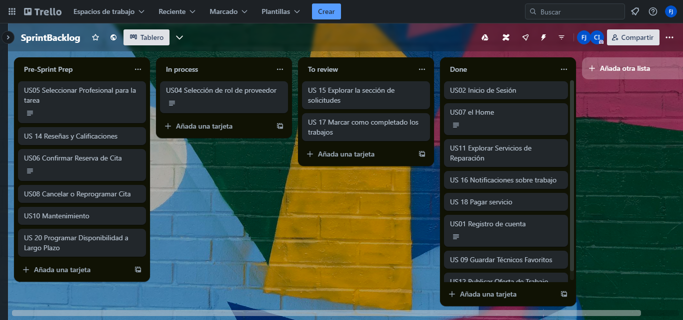

style=“width:5.67779in;height:2.58365in” />

5.2.3.3.Development Evidence for Sprint Review

|  |  |  |  |  |
| --- | --- | --- | --- | --- |
| Repository | Branch | Commit Id | Commit Message Body | Committed on (Date) |
| fastservice | Developer | 6c0c87c362d10ecfe2d9b0ff7a2fa0cceed272eb | fix: profile solve | Oct 21, 2023 |
|  |  | c445c3ba8fb22a356f77f96856e84b33725c8588 | fix: routes | Oct 21, 2023 |
|  |  | 3734893b6a5234a3c4b4b7b0ab24d2d5cc8690d1 | fix: routes | Oct 21, 2023 |
|  |  | 5f8191f6dd933860309a07c852ce2ac2ec1a2963 | fixÃ: routes | Oct 21, 2023 |
|  |  | 6c0c87c362d10ecfe2d9b0ff7a2fa0cceed272eb | fix: routes and SideBarComponent.vue | Oct 21, 2023 |
|  |  | 844a6ee5e81a4ffe3a7d8ab54acda548dd999c4f | feat: added notifications page | Oct 24, 2023 |
|  |  | df3f20f3c16a916c640e915d96d87b0d1c4d7023 | feat:.. | Oct 24, 2023 |
|  |  | 57592df0b11730004b6f1f3bedb6d74f90287379 | feature: added services | Oct 25, 2023 |
|  |  | fb5fb3c1fe8371937a63515be61373bf4484cb56 | feat: added notifications | Oct 25, 2023 |
|  |  | 72aaf741cd9834ed43aba87cb40b138085044ed7 | fix: problems with json server | Oct 25, 2023 |
|  |  | 2a3e5a84a676a1c2b3a3a3b009d20a4f027be6d3 | Added: ClientPublicationPage | Oct 26, 2023 |
|  |  | 066df8f7cf58bf4543fdcbf0d3ac8b116fc25123 | Added: Client Home Page | Oct 26, 2023 |
|  |  | d0578c50d6907289bc13cf8f72fde32889ea42ed | feat: Page added | Nov 3, 2023 |

|  |  |  |  |  |
| --- | --- | --- | --- | --- |
| Repository | Branch | Commit Id | Commit Message Body | Commited on (Date) |
| FastService.API | Developer | 4d275cd55ee84cd2419fc5ec7a758f25f99aa9dd | Agregar archivos de proyecto. | Commits on Oct 24, 2023 |
|  |  | b3b1c7c1e74472d956ca3379fa35b830d6b0673a | Agregar .gitattributes y .gitignore. | Commits on Oct 24, 2023 |
|  |  | d270b2aca0cb76f7d7ed28be10a5141f88e941f4 | feat; se agrego las entidades Published y Client | Commits on Oct 25, 2023 |
|  |  | d270b2aca0cb76f7d7ed28be10a5141f88e941f4 | feat: add and implement complet Shared | Commits on Oct 25, 2023 |
|  |  | 1ffb507928d18e82715b54611f60bb58abfe88a6 | feat: implement resource for Client and Publication | Commits on Oct 25, 2023 |
|  |  | 72f48642c25b103a0b4d52a16aaf06494f37893b | feat: agreate dependeces and routes | Commits on Oct 25, 2023 |
|  |  | 60c83519f9619591ac62ab73db52ecde773fa9d9 | feat: feat impletement all dependences | Commits on Oct 25, 2023 |
|  |  | d8fdfe08163eedb3165ae38ec2247863fc8acceb | feat: rama develop firts commit | Commits on Oct 25, 2023 |
|  |  | 86afa4bec4f2096038df8d07075c83220718cb64 | feat: add Repository client and puplications | Commits on Oct 25, 2023 |
|  |  | 5c2f90672effaa36341b26208073abd2eba22217 | feat: implement appDbContext | Commits on Oct 25, 2023 |
|  |  | 60daa4d12af301674accf0a0c2c58db47a7614c6 | feat: implement repository -> persistence | Commits on Oct 25, 2023 |
|  |  | b49b90cb87ac35f394e4eaa66225a8a707d16674 | feat: implement program | Commits on Oct 25, 2023 |
|  |  | c87cc85eb25c78cf1b92a65aa7fd21623e330ef8 | feat: add mappin for Expert and Contract | Oct 26, 2023 |
|  |  | 2bd4846d8a8daafb20cecd0a23e5db061774b560 | feat: add expert and contract -> resource and model | Oct 26, 2023 |
|  |  | 125e45b79f88337d63cc2715ca9d7c7803f4139c | fix: bug CRUD publications | Oct 26, 2023 |
|  |  | 90ca7e539142670b321e6fc9a9fc627fcb9fb867 | feat: add crud of publication | Oct 26, 2023 |
|  |  | b069453ec6704724ffd79497e7b09124c7662115 | feat: publications controller | Oct 26, 2023 |
|  |  | deb26a257c3ddf7817943ce6f478e13097c5e662 | feat: publications service | Oct 26, 2023 |
|  |  | 7283fc94b72f620cfe4314bdf99fbfd4fd66eeec | docs: want files that are not used | Oct 26, 2023 |
|  |  | 782c48ae171a2f13869166ef39905e4579b7e9a1 | feat: add first service -> client CRUD | Oct 26, 2023 |

**5.2.3.4.Testing Suite Evidence for Sprint Review.**

En el alcance del sprint 3 no se han desarrollado avances en cuanto al testing de la aplicación.

**5.2.3.5.Execution Evidence for Sprint Review.**

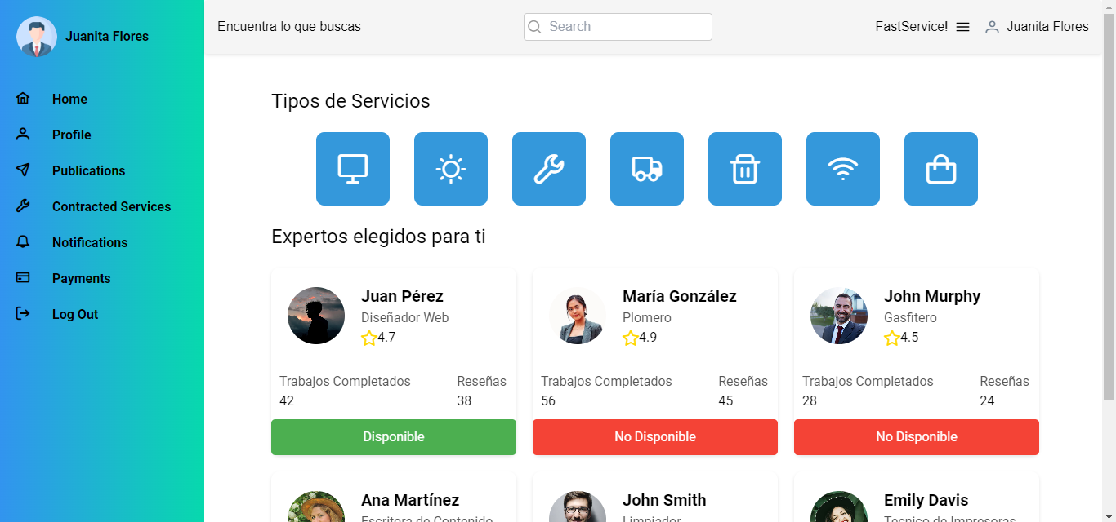

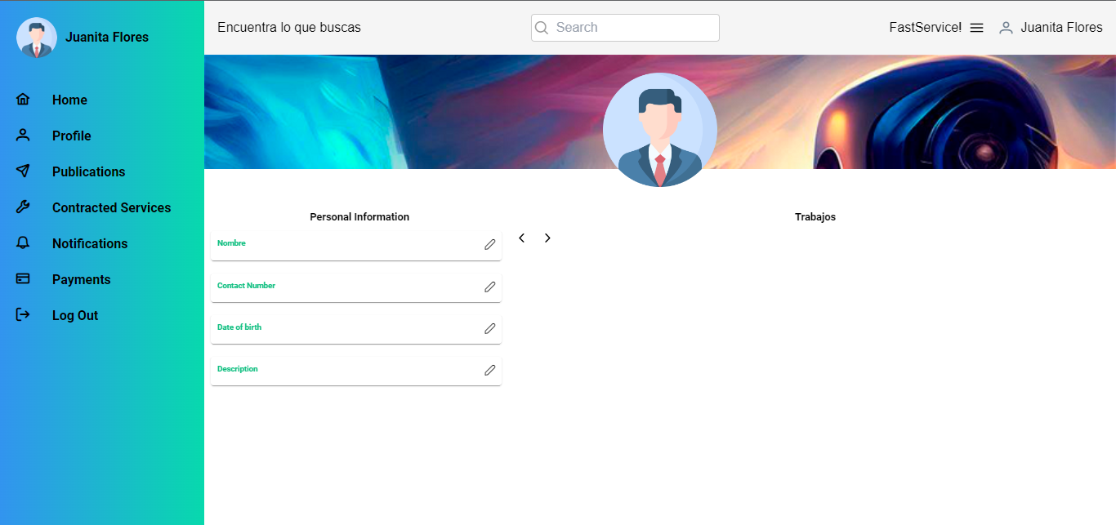

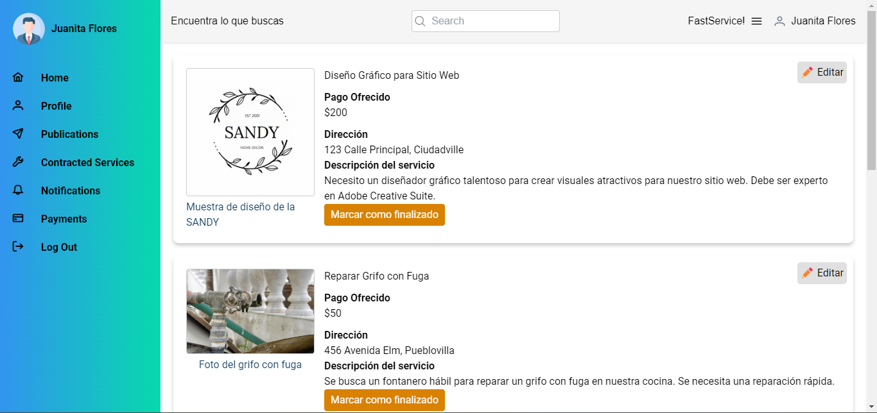

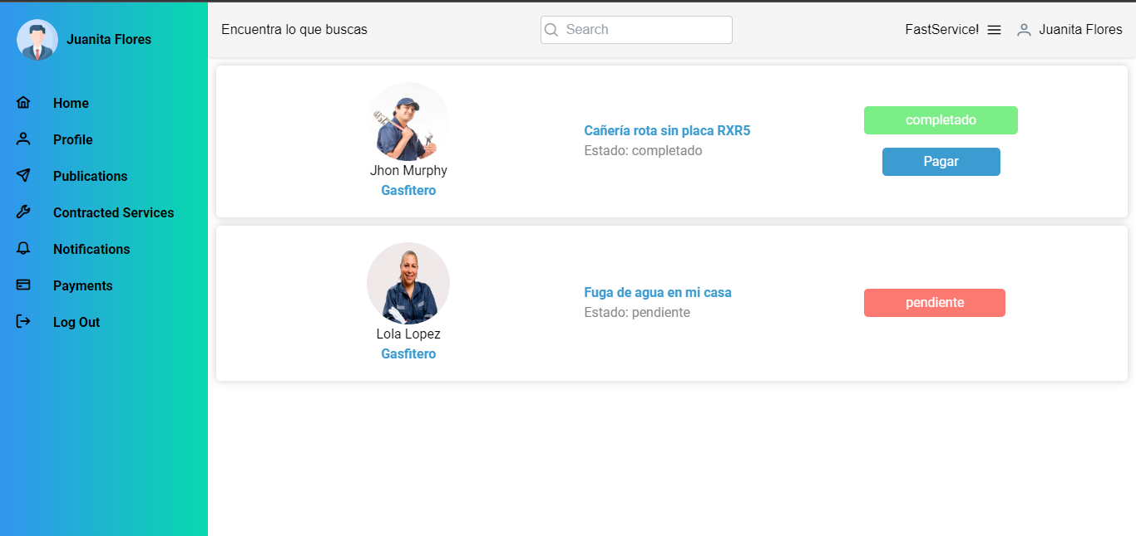

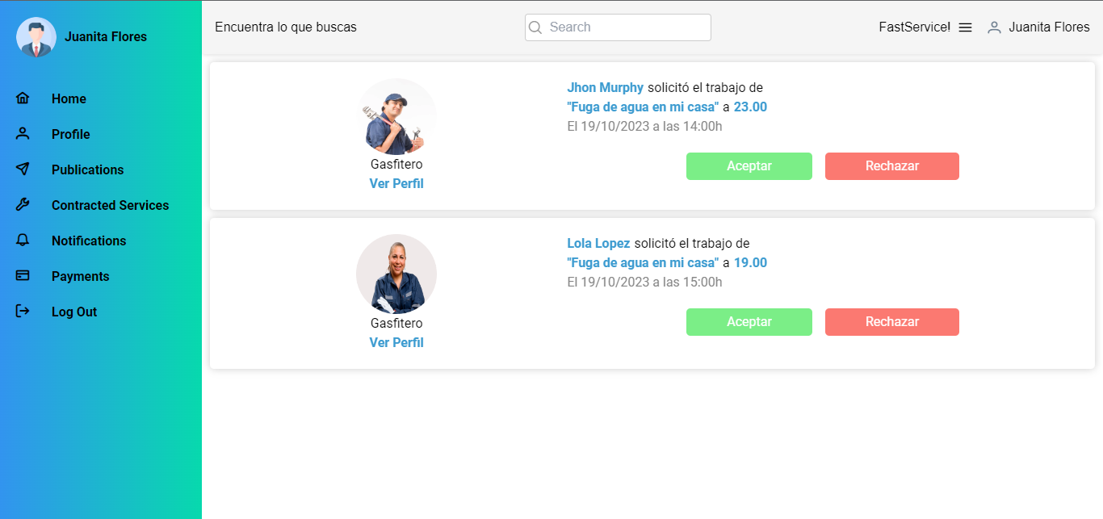

FastServices landing page:

FastServices app:

FastServices API Repositorio de Github:

**5.2.3.6.Services Documentation Evidence for Sprint Review.**

|  |  |  |
| --- | --- | --- |
| Entity | Endpoint URL | Swagger |
| Clients | /api/v1/clients |  |
| Contract | /api/v1/contract |  |
| Experts | /api/v1/experts |  |
| Publications | /api/v1/publications |  |

**5.2.3.7.Software Deployment Evidence for Sprint Review**

Landing page: [https://main–darling-stroopwafel-93011e.netlify.app](https://main--darling-stroopwafel-93011e.netlify.app)

Frontend Web App: <https://fastservice-e75c1.web.app>

Backend Api: [https://fastserviceapi20231103222242.azurewebsites.net](https://fastserviceapi20231103222242.azurewebsites.net/api/v1/experts)

Para acceder a los endpoints: [https://fastserviceapi20231103222242.azurewebsites.net/api/v1/](https://fastserviceapi20231103222242.azurewebsites.net/api/v1/experts)

Ejemplo: <https://fastserviceapi20231103222242.azurewebsites.net/api/v1/experts>

Para el despliegue de los servicios hemos decidido usar los servicios de Azure tanto para el Api como para la base de datos MySQL.

Lo primero que haremos es crear la base de datos. Para ello iremos a la página principal de Azure luego de habernos registrado.

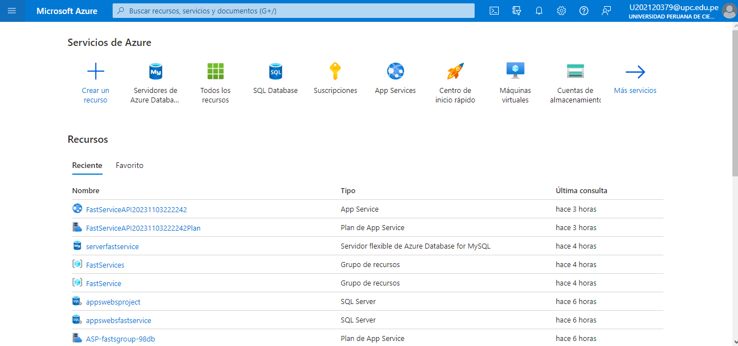

Buscaremos MYSQL y seleccionaremos la opción de “Servidores de Azure Database for MySQL”

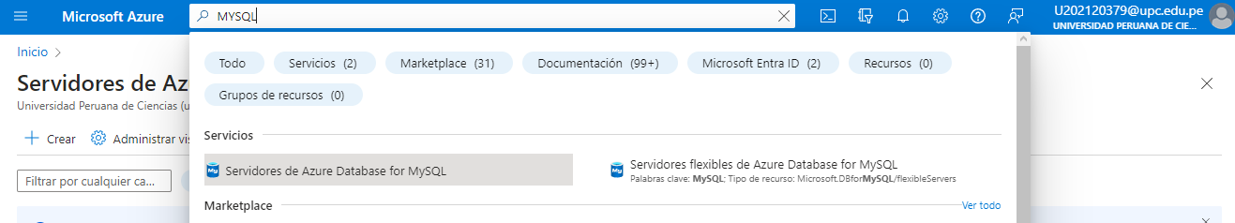

Haremos clic en crear

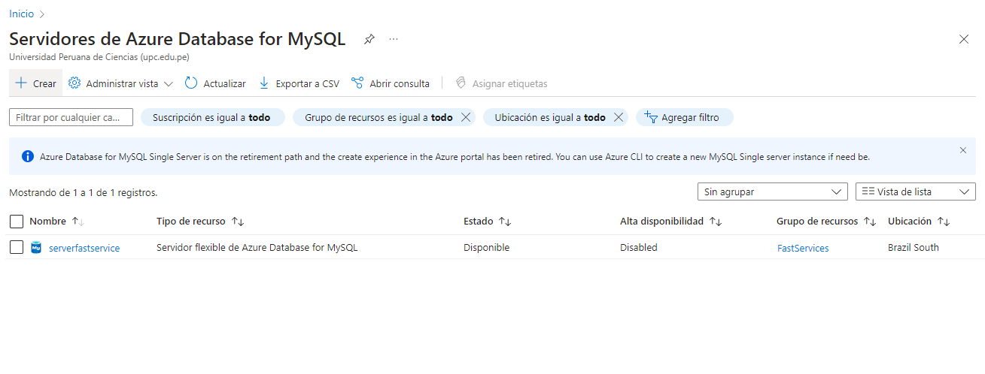

Elegiremos “Servidor Flexible”

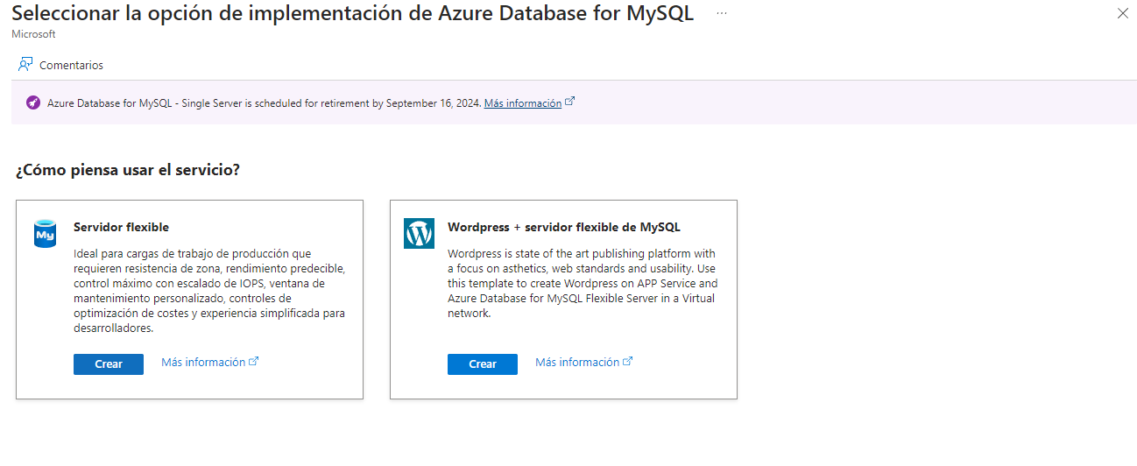

Colocamos un nombre a nuestro servidor, en nuestro caso “fastservices” y seleccionamos proyectos de desarrollo o aficiones.

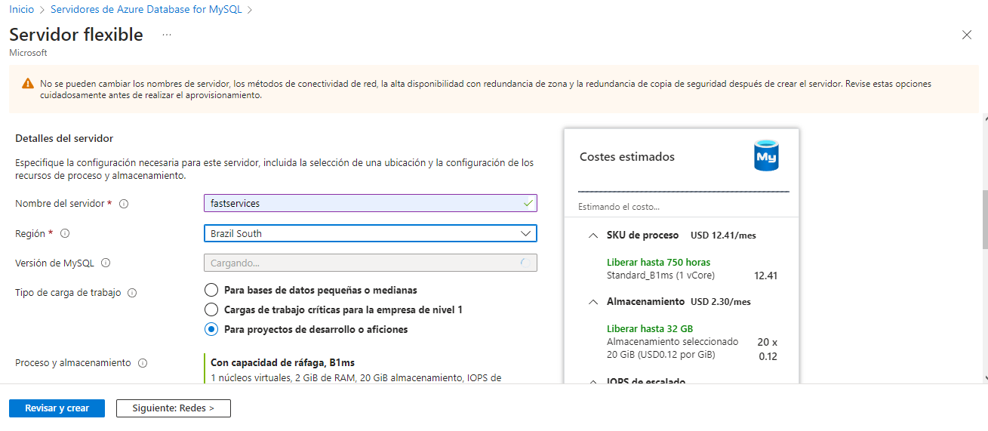

Luego escribiremos el usuario y la contraseña con la que nos conectaremos a nuestra base de datos. **(Es importante recordar estos datos)**

Luego de dar clic al botón “Siguiente: Redes >” ubicado en la parte inferior, agregaremos una regla al Firewall para permitir la conexión libre de otras redes.

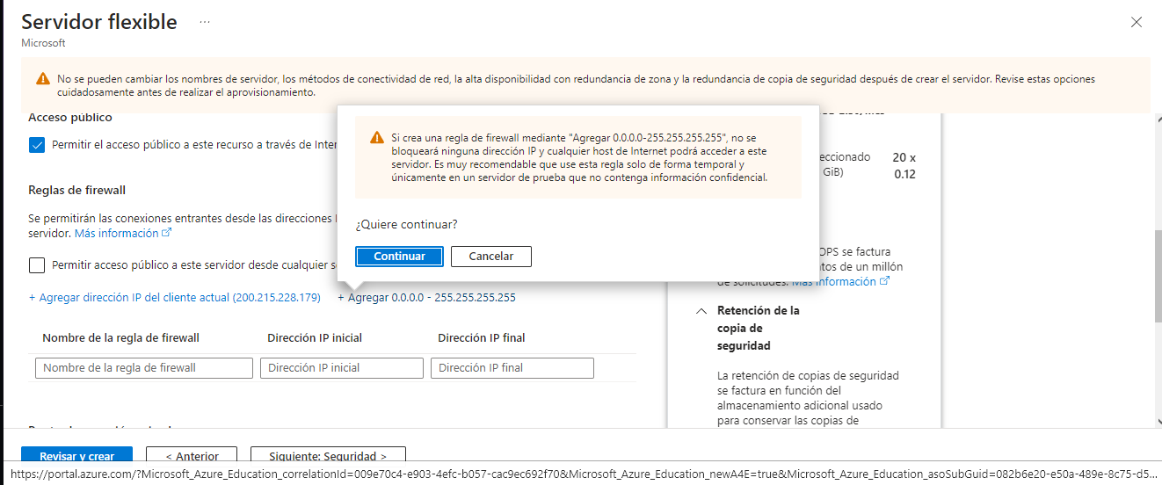

Luego daremos clic en “Revisar y crear”, y por último en “Crear”

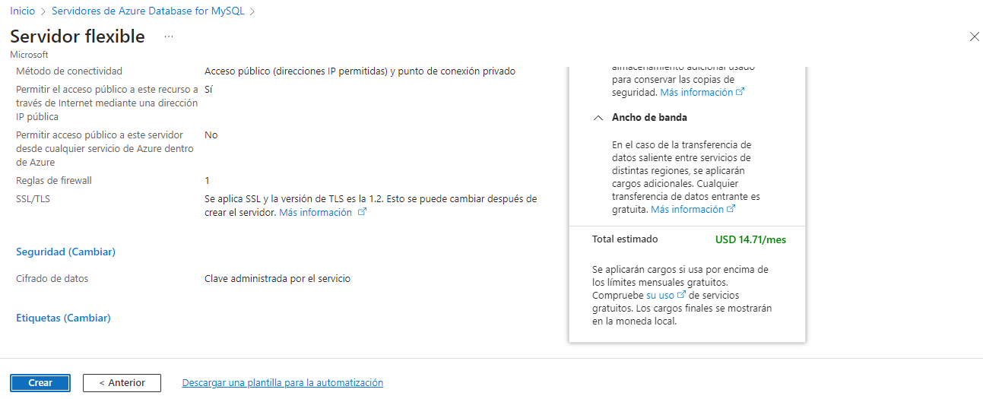

Luego iremos a la información de la base de datos y en “Parametros del servidor”, cambiaremos el estado de “require_secure_transport” en “OFF” y guardamos.

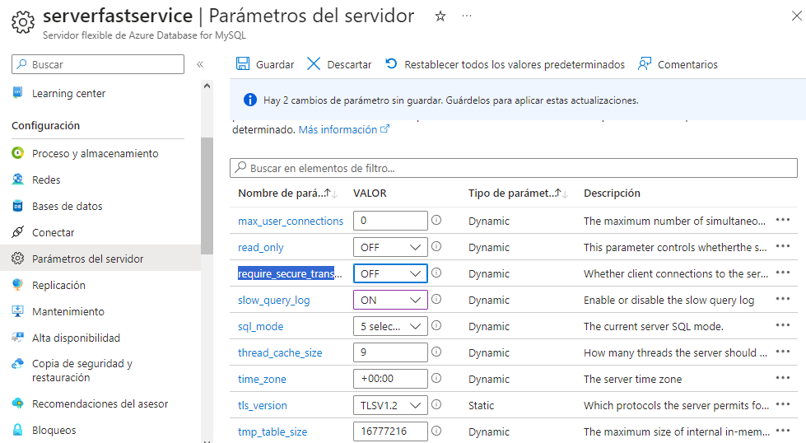

Crearemos la base de datos que vamos a usar y le asignaremos un nombre:

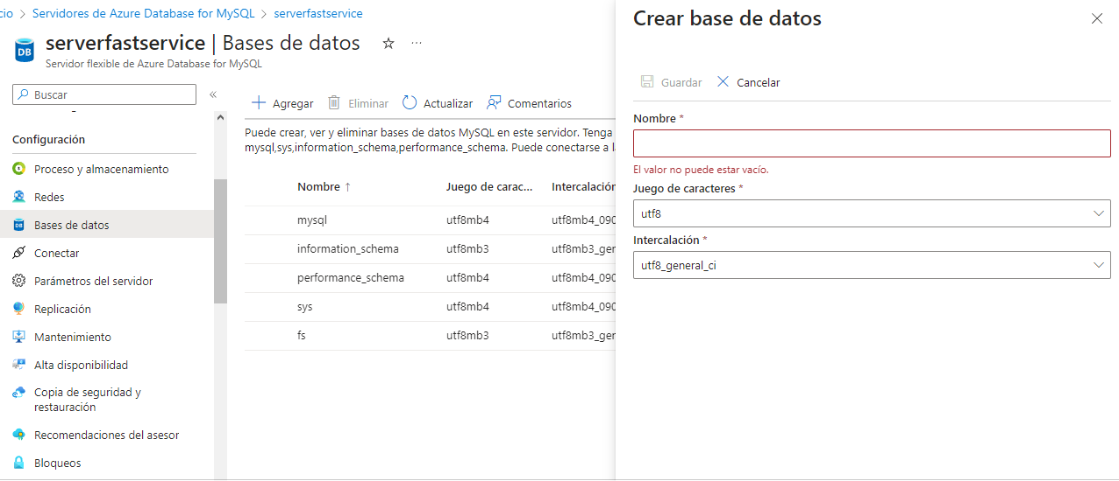

Usando la herramienta Visual Studio Community abriremos el proyecto y nos dirigiremos al “appsettings.json “. Pondremos la información necesaria para la conexión, la base de datos, el usuario, la contraseña y el servidor (el cual se ubica en la información principal de la base de datos en Azure):

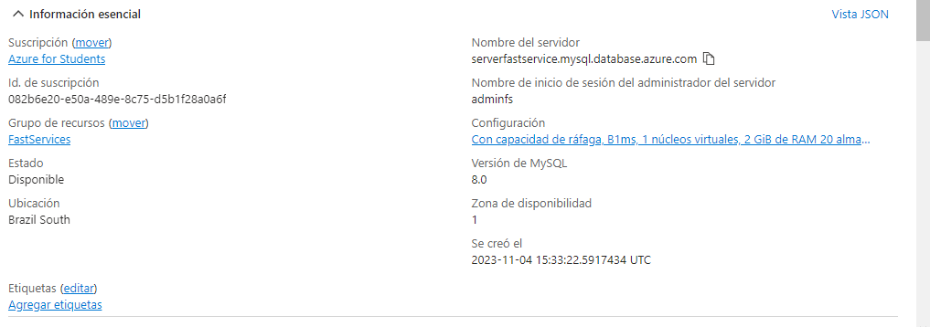

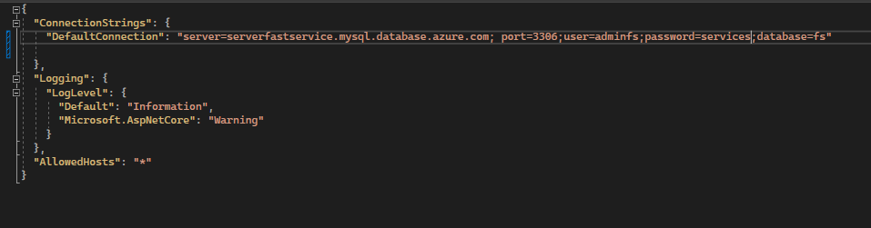

Luego daremos clic derecho a nuestro proyecto y nos dirigiremos a publicar (Deberemos tener la herramienta de Azure):

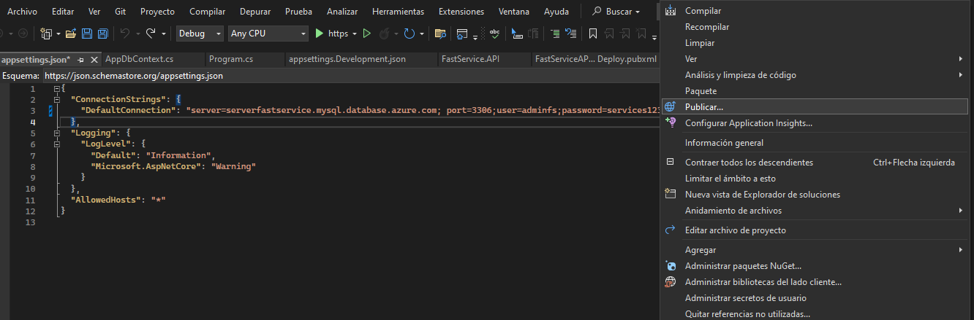

Ahora haremos clic en Azure:

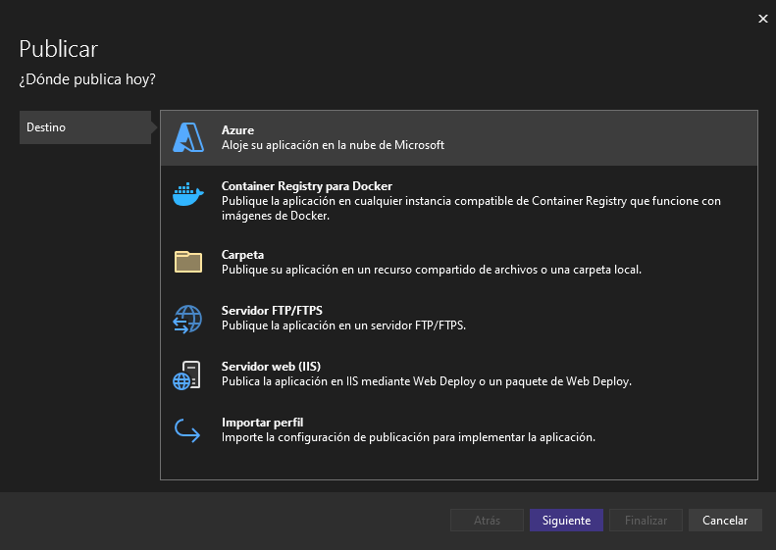

Usaremos Azure App Service (Windows):

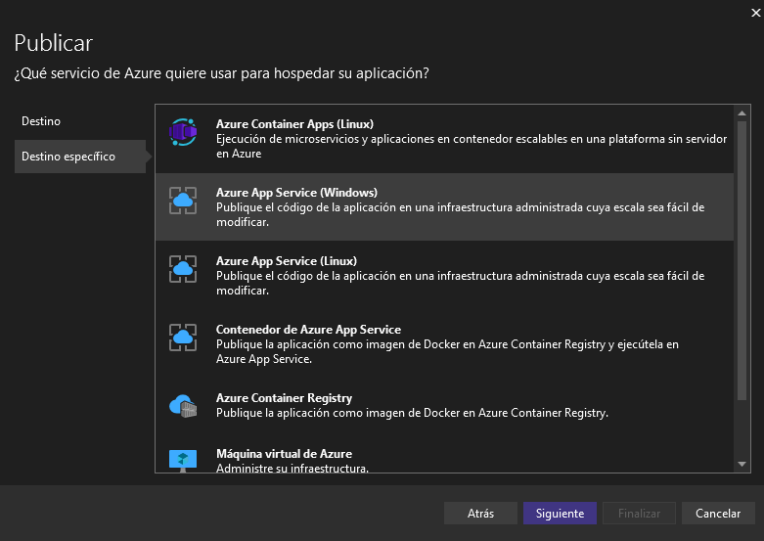

Crearemos un nuevo “App Services”:

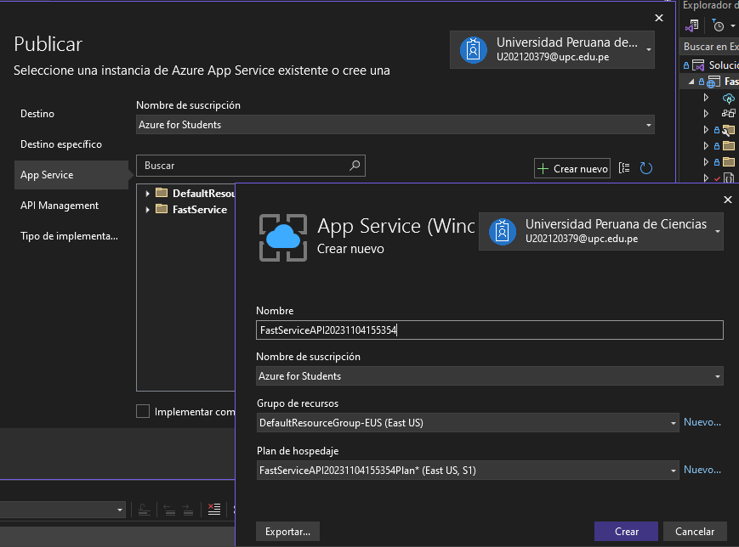

Crearemos una nueva instancia:

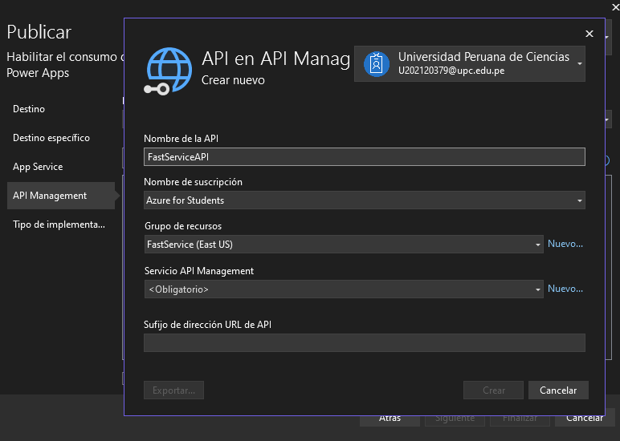

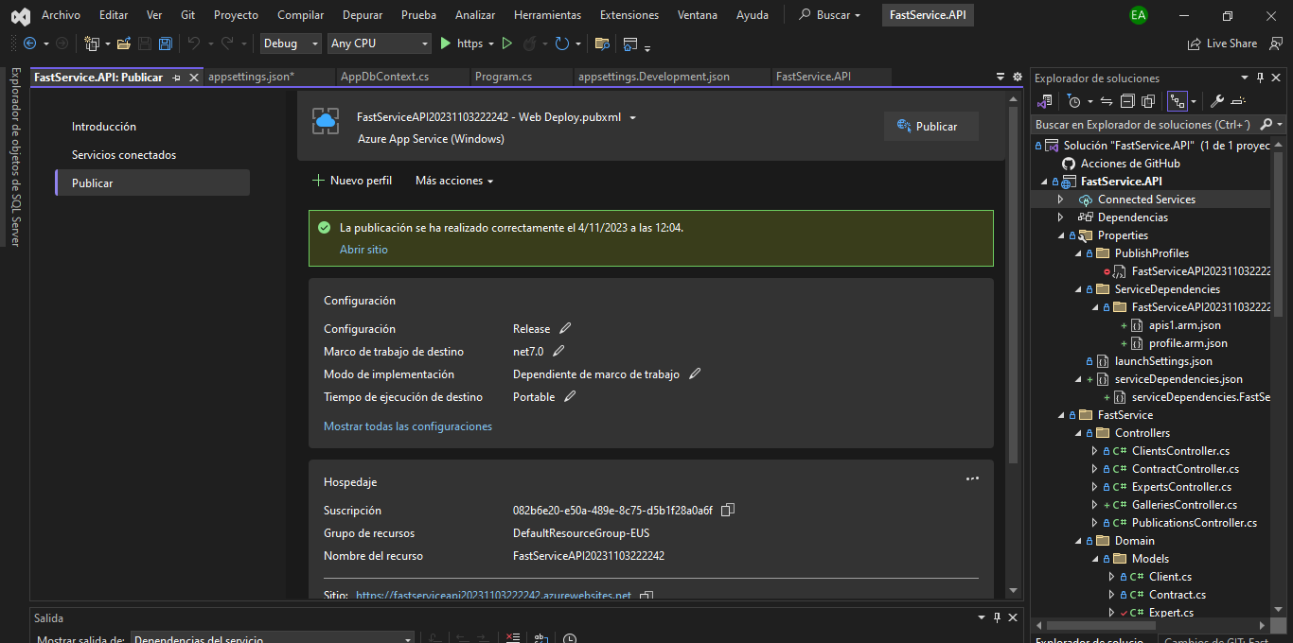

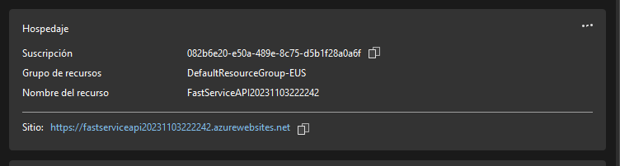

Para consumir el Api iremos al portal de Azure:

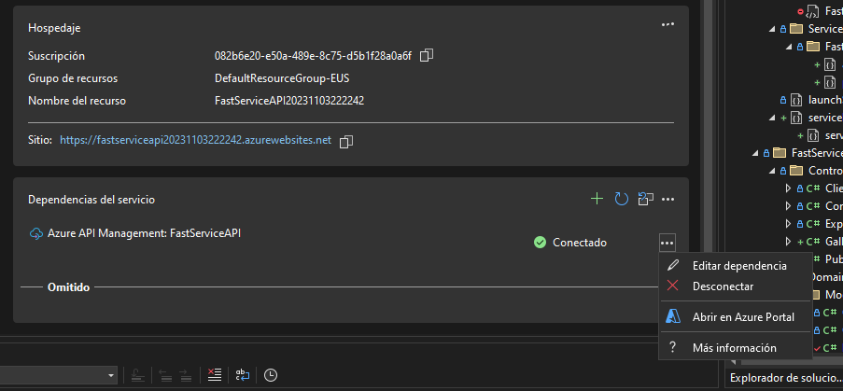

Iremos al Api y seleccionaremos “CORS”

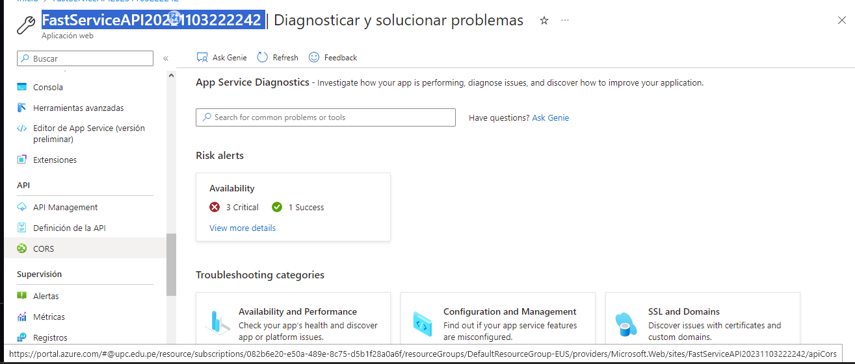

Escribimos “*” y guardamos:

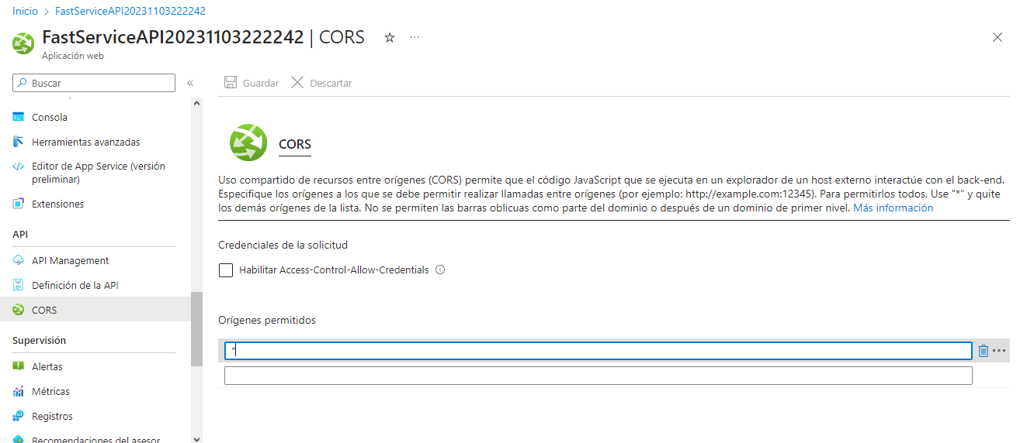

**5.2.3.8.Team Collaboration Insights during Sprint**

Durante la ejecución de nuestro tercer Sprint, nos apoyamos en una variedad de herramientas para la colaboración efectiva y la gestión de nuestro flujo de trabajo. Hemos utilizado principalmente Visual Studio Code, Web Storming y IntelliJ IDEA Ultimate para la realización de los commits y el seguimiento del proceso de desarrollo siguiendo la metodología GitFlow.

**Herramientas Utilizadas:**

* Visual Studio
* Web Storming
* Rider
* IntelliJ IDEA Ultimate

**GitFlow y Colaboración:**

Hemos establecido un repositorio en GitHub, donde los integrantes del equipo han trabajado en diferentes ramas según la metodología GitFlow. Los commits, push y merge se realizaron de manera organizada, siguiendo las prácticas recomendadas en el desarrollo colaborativo. Esto ha permitido un control preciso del flujo de trabajo y una integración fluida de los cambios.

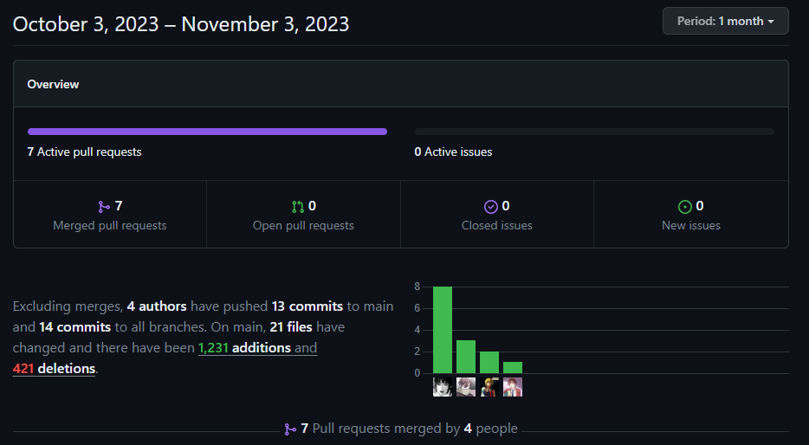

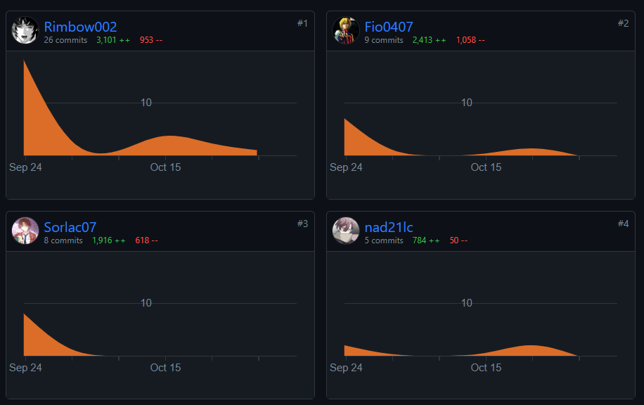

**5.3. Validation Interviews.**

**5.3.1. Diseño de entrevistas**.

1. ¿Qué te parece la facilidad de uso de la página para encontrar servicios técnicos?
2. ¿Encuentras la información que necesitas de manera clara y concisa?
3. ¿Crees que la navegación por la página es intuitiva?
4. ¿Qué tan sencillo es contactar a un técnico?
5. ¿La información sobre el proceso de contratación es clara?
6. ¿Encuentras que los métodos de pago son variados y seguros?
7. ¿El diseño general de la página te resulta atractivo?
8. ¿La disposición y organización de la información es agradable a la vista?
9. ¿Te sientes cómodo al usar la página en términos de colores, tipografía y espacios?
10. En una escala del 1 al 10, ¿cómo calificarías tu experiencia general?
11. ¿Qué aspectos crees que podrían mejorarse para facilitar la búsqueda de servicios técnicos?
12. ¿Qué funcionalidades agregarías para mejorar la experiencia?

**5.3.2. Registro de Entrevistas.**

**Entrevista N 1:**

**Entrevistador:** Fiorella Jarama

**Entrevistado:** Ariana Vargas

**Link:** [**https://youtu.be/w84kReQoEPo**](https://youtu.be/w84kReQoEPo)

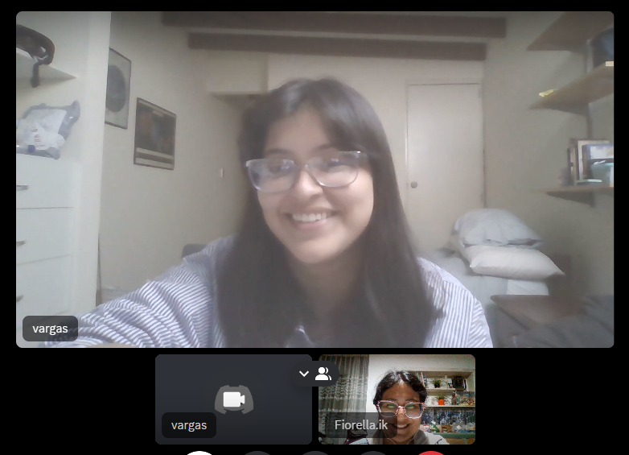

**Análisis de Entrevista:** La entrevista destaca una experiencia positiva del usuario en la página de FastService, donde se elogian la facilidad de uso, la claridad de la información y la navegación intuitiva. El usuario encuentra sencillo el contacto con técnicos y la información sobre el proceso de contratación, además de considerar seguros los métodos de pago. El diseño general, la organización de la información y la comodidad en términos de colores y tipografía son atractivos, lo que se refleja en una calificación general de 9 en una escala del 1 al 10. Las sugerencias para mejorar incluyen la incorporación de un filtro por ubicación geográfica, la adición de una función de chat en vivo y la inclusión de reseñas de usuarios para enriquecer la experiencia del usuario en la plataforma.

**Entrevista N 2:**

**Entrevistador:** Nadia Lucas

**Entrevistado:** Nayeli Chavez

**Link:** [**https://youtu.be/BIoP8QAlirM**](https://youtu.be/BIoP8QAlirM)

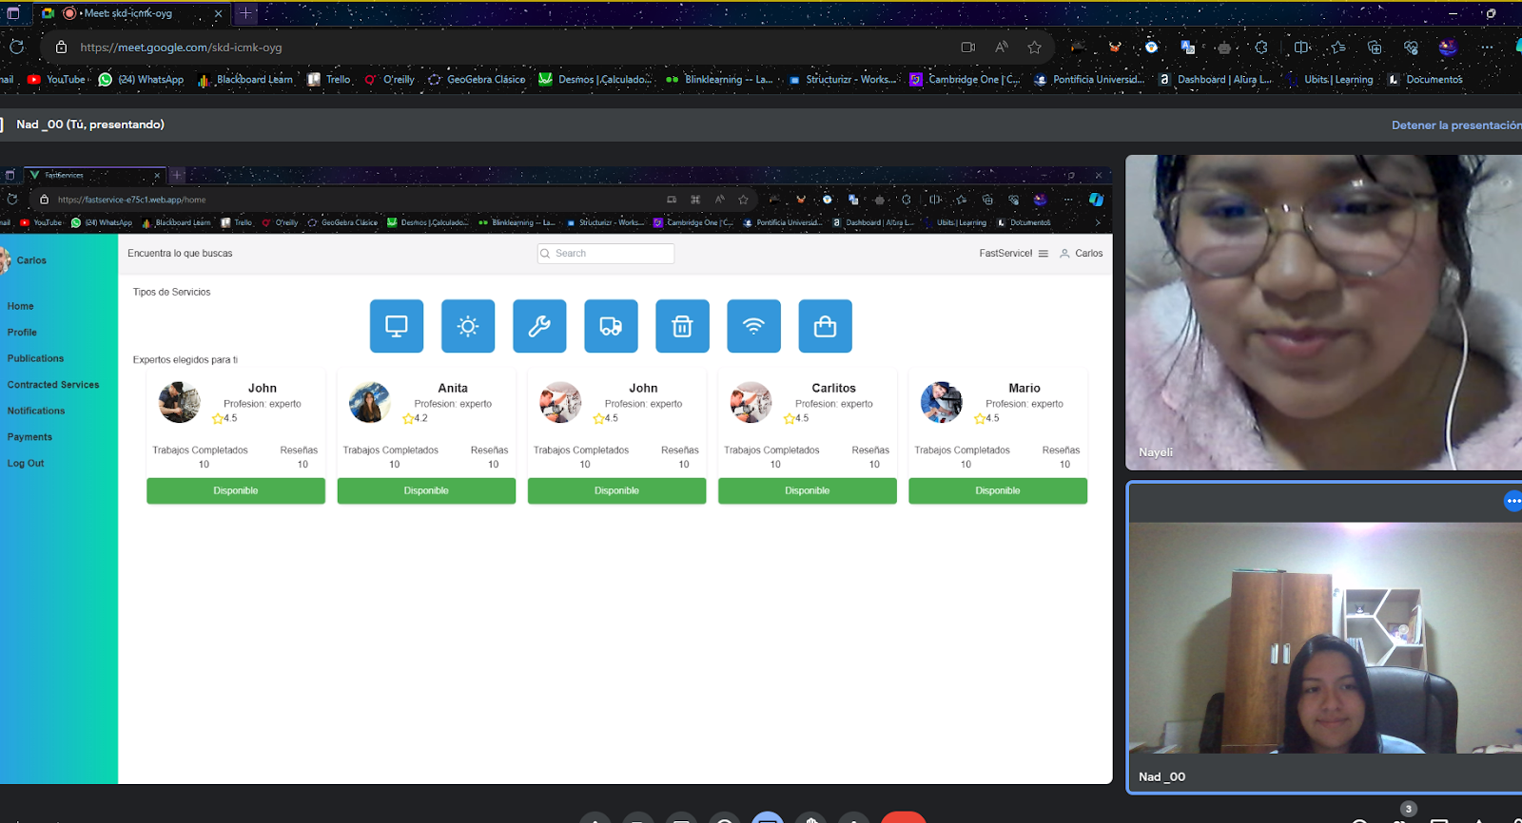

**Análisis de Entrevista:** La entrevista a Nayeli Chávez ofreció una visión positiva de la experiencia del usuario en la plataforma Fast Service. Los aspectos elogiados incluyen usabilidad, claridad de la información y diseño, mientras que las sugerencias para mejoras apuntan a la personalización, la comunicación en tiempo real y la retroalimentación de otros usuarios. Estos comentarios proporcionan pautas valiosas para el desarrollo y la mejora continua de la plataforma con el objetivo de mantener y aumentar la satisfacción de los usuarios.

**5.3.3. Evaluaciones según heurísticas**

En base a la información recopilada en las entrevistas a los usuarios, se llevaron a cabo evaluaciones según las siguientes heurísticas:

* **Usabilidad**: Los usuarios elogiaron la facilidad de uso de la plataforma Fast Service, destacando una navegación intuitiva y la claridad de la información. Esto indica que la plataforma cumple con la heurística de usabilidad, proporcionando una experiencia amigable para los usuarios.
* **Diseño y Estética:** El diseño general, la organización de la información y la comodidad en términos de colores y tipografía fueron elogiados por los usuarios. Esto sugiere que la plataforma cumple con la heurística de diseño y estética al proporcionar una experiencia visualmente atractiva.
* **Comunicación:** Los usuarios mencionaron la facilidad de contacto con técnicos y la información sobre el proceso de contratación. Sin embargo, también sugirieron la incorporación de una función de chat en vivo para una comunicación en tiempo real. Esto sugiere que la plataforma podría mejorar su cumplimiento de la heurística de comunicación.
* **Seguridad:** Los usuarios consideraron seguros los métodos de pago en la plataforma. Esto indica que cumple con la heurística de seguridad al generar confianza en las transacciones financieras.
* **Personalización y Retroalimentación:** Los usuarios sugirieron la inclusión de reseñas de usuarios para enriquecer la experiencia del usuario. Esto apunta a una posible mejora en la heurística de personalización y retroalimentación, ya que la plataforma podría brindar más información y opiniones personalizadas.

**5.4. Video About-the-Product**

En esta sección se incluye el video About-the-Product que muestra las funcionalidades más importantes de FastService:

url: <https://youtu.be/WBMWXJufVsY>

**Conclusiones:**

* La representación detallada de las clases, atributos y métodos en el diseño del sistema proporciona una base sólida para el desarrollo y la implementación de la plataforma de intermediación entre técnicos y clientes. Este enfoque orientado a objetos permite una comprensión clara de la estructura del sistema y facilita la colaboración entre los miembros del equipo de desarrollo.
* Durante el Sprint 2, el equipo se centró en el desarrollo del frontend del sitio web de FastService. Pudimos notar esto a través de las múltiples confirmaciones de código relacionadas con la adición de estilos, componentes de interfaz de usuario y funcionalidades específicas, como la creación de una barra de navegación y una página de inicio de sesión.
* Se optó por utilizar herramientas y servicios externos que nos ayudaron a simplificar el proceso de desarrollo y despliegue. En particular, incorporamos TailwindCSS para la maquetación y los estilos, y Firebase para el despliegue de la aplicación. Esta elección de tecnologías y servicios externos demuestra nuestra búsqueda de soluciones efectivas y eficientes para alcanzar nuestros objetivos.
* Durante el Sprint 3, el equipo se enfocó en desarrollar el backend del sitio web de FastService, realizando investigaciones y análisis de documentación, en particular, incorporamos Microsoft Azure y MySQL para el deploy de la base de datos y la conexión con la app, y Firebase para el despliegue de la aplicación.. Además, se efectuaron mejoras en el frontend para mejorar la experiencia del usuario.
* El equipo ha trabajado en el desarrollo de la aplicación, con contribuciones en el código de GitHub y el uso de herramientas como Visual Studio, Web Storming, Rider e IntelliJ IDEA Ultimate. Se ha seguido la metodología GitFlow para el control del flujo de trabajo y la colaboración efectiva.
* Las entrevistas de validación y las preguntas diseñadas sugieren que el equipo está enfocado en la mejora continua y en la satisfacción del usuario. Esto es una práctica positiva para el desarrollo ágil.
* La implementación de los servicios de FastService en Azure, con especial atención a la seguridad, la configuración de la base de datos y la documentación del proceso de despliegue contribuye a una gestión efectiva de los recursos tecnológicos y a la garantía de un entorno seguro y funcional para el software.

**Anexos:**

* Landing Page Mockup

<https://www.figma.com/file/PlzamGgF7k6foPSHTNFKsH/Untitled?type=design&node-id=0-1&mode=design&t=1X2RNTAGmyOXYpCe-0>

* Landing Page Wireframe

<https://www.figma.com/file/PlzamGgF7k6foPSHTNFKsH/Untitled?type=design&node-id=0-1&mode=design&t=1X2RNTAGmyOXYpCe-0>

* Web Applications Prototype: <https://www.figma.com/proto/PlzamGgF7k6foPSHTNFKsH/Untitled?type=design&node-id=33-2934&t=p2laNPzz7ssN9o7P-1&scaling=scale-down&page-id=0%3A1&starting-point-node-id=33%3A2934&show-proto-sidebar=1&mode=design>
* Web Applications User Flow Diagrams:

https://www.figma.com/file/PlzamGgF7k6foPSHTNFKsH/Untitled?type=design&node-id=0-1&mode=design&t=1X2RNTAGmyOXYpCe-0

* Class diagram: [https://lucid.app/lucidchart/adf5546f-c70d-43bc-bb93-02ed74639ada/edit?invitationId=inv_6dd2fa91-a62c-447b-b9ee-2611d8fa846b&page=0_0#](https://lucid.app/lucidchart/adf5546f-c70d-43bc-bb93-02ed74639ada/edit?invitationId=inv_6dd2fa91-a62c-447b-b9ee-2611d8fa846b&page=0_0)
* Database diagram: <https://lucid.app/publicSegments/view/a6a2cfdd-ad30-475c-ab71-ea87971d7293/image.png>
* Fastservices Organization: <https://github.com/AplicacionesWeb-GRUPO1>
* Fastservices Landing Page Repository: <https://github.com/AplicacionesWeb-GRUPO1/LandingPage>
* Fastservices Landing Page deployed: [https://main–darling-stroopwafel-93011e.netlify.app](https://main--darling-stroopwafel-93011e.netlify.app)
* Fastservices Acceptance Tests: <https://github.com/AplicacionesWeb-GRUPO1/features_FastService>
* Link de Trello a Sprint Backlog y Sprint planing: <https://trello.com/b/WUhP9e2p/sprintbacklog>
* Frontend Web Applications : <https://fastservice-e75c1.web.app/>
* Backend Api: https://fastserviceapi20231103222242.azurewebsites.net
  + Para acceder a los endpoints: <https://fastserviceapi20231103222242.azurewebsites.net/api/v1/>
  + Ejemplo: <https://fastserviceapi20231103222242.azurewebsites.net/api/v1/experts>
* GitHub: <https://github.com/AplicacionesWeb-GRUPO1/fastservice>
* Video about the product: <https://youtu.be/uLk-twOv8J8>
* Exposiciones:
  + TB1: <https://upcedupe-my.sharepoint.com/:v:/g/personal/u202120430_upc_edu_pe/EY5BKtPuKWdOomOFozHteOgBQ3mViF8Q1QEK4Oa_WQ0F7A?e=QX5ol4&nav=eyJyZWZlcnJhbEluZm8iOnsicmVmZXJyYWxBcHAiOiJTdHJlYW1XZWJBcHAiLCJyZWZlcnJhbFZpZXciOiJTaGFyZURpYWxvZyIsInJlZmVycmFsQXBwUGxhdGZvcm0iOiJXZWIiLCJyZWZlcnJhbE1vZGUiOiJ2aWV3In19>
  + TP: <https://upcedupe-my.sharepoint.com/:v:/g/personal/u202120430_upc_edu_pe/EfpNfP2lW-lKhWAVaiXMH0kBALUHRd4jbW4XBDORrVLuIg?e=fvPSTr&nav=eyJyZWZlcnJhbEluZm8iOnsicmVmZXJyYWxBcHAiOiJTdHJlYW1XZWJBcHAiLCJyZWZlcnJhbFZpZXciOiJTaGFyZURpYWxvZyIsInJlZmVycmFsQXBwUGxhdGZvcm0iOiJXZWIiLCJyZWZlcnJhbE1vZGUiOiJ2aWV3In19>
  + TB2: <https://upcedupe-my.sharepoint.com/:v:/g/personal/u202120430_upc_edu_pe/EbDG7NPgC3ZImc6k_7p5prgBiwEod8q2PGb758F63fjzqA?e=R6JBeX&nav=eyJyZWZlcnJhbEluZm8iOnsicmVmZXJyYWxBcHAiOiJTdHJlYW1XZWJBcHAiLCJyZWZlcnJhbFZpZXciOiJTaGFyZURpYWxvZyIsInJlZmVycmFsQXBwUGxhdGZvcm0iOiJXZWIiLCJyZWZlcnJhbE1vZGUiOiJ2aWV3In19>

**Bibliografía:**

* Compañía peruana de estudios de mercados y opinión pública (c.p.i) (2018). Tendencia de reparadores a domicilio. Recuperado de:<http://cpi.pe/images/upload/paginaweb/archivo/26/mr_mascotas_201808.pdf> [Consulta: 01 de Setiembre del 2023]
* Congreso de la República (2016). Presencia de técnicos en el hogar. Lima: Congreso de la República. Recuperado de <https://www.congreso.gob.pe/carpetatematica/2018/carpeta_249/estadisticas/>

[Consulta: 03 de Setiembre del 2023]